Департамент екології та природних ресурсів
Кіровоградської обласної державної адміністрації

ЕКОЛОГІЧНИЙ ПАСПОРТ
КІРОВОГРАДСЬКОЇ ОБЛАСТІ ЗА 2016 РІК

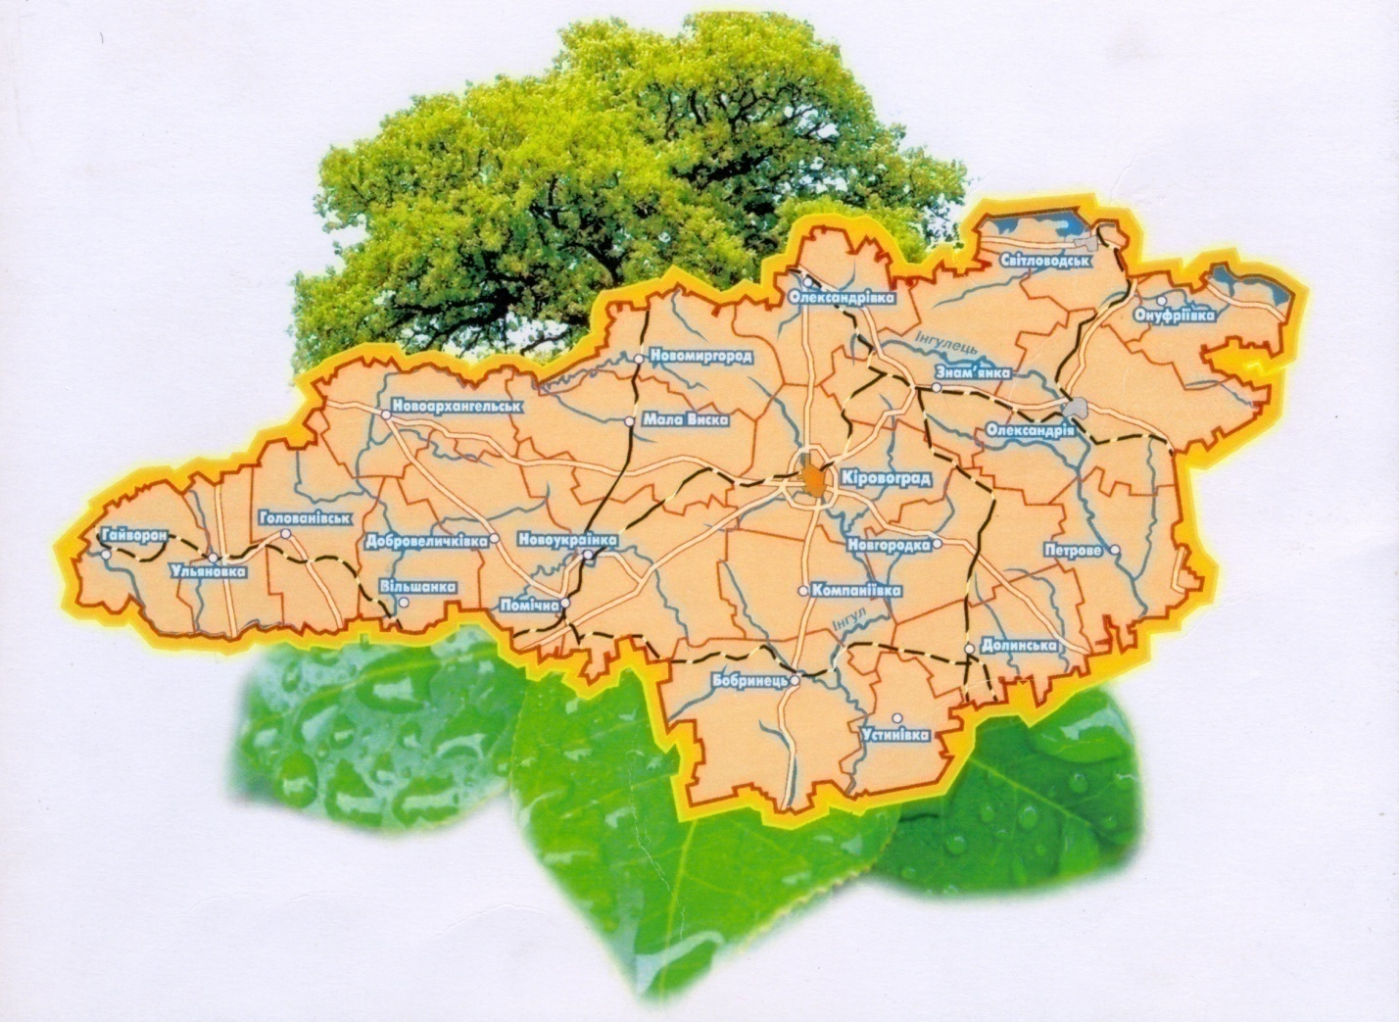

2017 рік

Зміст
стор.
1. | Загальна характеристика……………………………………… …… | 3
2. | Чисельність населення ……………………………………………... | 3
3. | Фізико-географічна характеристика ………………..……………... | 5
4. | Виробничий комплекс ……………………………….……………... | 6
5. | Перелік екологічно небезпечних об’єктів …….........……………... | 6
6. | Атмосферне повітря ………………………………………………... | 8
7. | Водні ресурси ………………………………………...……………... | 16
8. | Земельні ресурси ……………………………………..……………... | 27
9. | Лісові ресурси ………………………………………..……………... | 30
10. | Надра ………………………………………………….……………... | 38
11. | Рослинний світ.………………………...……………......................... | 51
12 | Тваринний світ………………………………………………………. | 64
13. | Природно-заповідний фонд ………………………………………... | 74
14. | Формування екологічної мережі …………………………………... | 84
15. | Поводження з відходами та небезпечними хімічними речовинами:……………………………..……………...…………… | 85
16 | Радіаційна безпека………………..………………...……………..... | 118
17. | Моніторинг довкілля ………………………………..……………... | 119
18. | Державний контроль за додержанням вимог  природоохоронного законодавства ………………………………... | 120
19. | Планування природоохоронної діяльності………...……………... | 121
20. | Найважливіші екологічні проблеми регіону………...……………. | 136

1. Загальна характеристика

Дата утворення - 10 січня 1939 року;
Територія, км² - 24587,8;
Кількість міст - 12;
з них: обласного підпорядкування - 4;
Кількість селищ міського типу - 27;
Кількість сільських населених пунктів - 991;
у тому числі: кількість сіл - 975;
кількість селищ - 16;
Чисельність населення, тис. осіб - 965,7;
Щільність населення, тис. осіб на 1км² - 0,039.

2. Чисельність населення
Таблиця 1
 | Кількість наявного населення на 01.01.2017р.¹ (за оцінкою),  тис. осіб |  |  | Площа, км² |  | Щільність наявного населення, тис. осіб/км²
 | всього | у тому числі
 |  | міське | сільське
1 | 2 | 3 | 4 | 5 |  | 6
Міста обласного значення
м. Кропивницький (міськрада) | 238,2 | 238,2 | х | 103,3 | 2,306
м.Знам’янка (міськрада) | 28,2 | 28,0 | 0,2 | 20,9 | 1,349
м.Олександрія (міськрада) | 90,8 | 88,7 | 2,1 | 68,1 | 1,333
м.Світловодськ (міськрада) | 53,0 | 53,0 | х | 44,7 | 1,186
Усього | 410,2 | 407,9 | 2,3 | 237,0 | 1,731
Міста районного значення
м.Благовіщенське | 6,0 | 6,0 | х | – | –
м.Бобринець | 10,9 | 10,9 | х | – | –
м.Гайворон | 14,8 | 14,8 | х | – | –
м.Долинська | 19,3 | 19,3 | х | – | –
м.Мала Виска | 10,8 | 10,8 | х | – | –
м.Новомиргород | 11,3 | 11,3 | х | – | –
м.Новоукраїнка | 17,0 | 17,0 | х | – | –
м.Помічна | 9,0 | 9,0 | х | – | –
Усього | 99,1 | 99,1 | х | – | –
 |  | Кількість наявного населення на 01.01.2017р.¹ (за оцінкою),  тис. осіб |  | Площа², км² |  | Щільність наявного населення, тис. осіб/км²
 |  | міське | сільське
Райони
Благовіщенський | 22,6 | 6,0 | 16,6 | 700,8 | 0,032
Бобринецький | 25,8 | 10,9 | 14,9 | 1496,3 | 0,017
Вільшанський | 12,5 | 4,7 | 7,8 | 645,1 | 0,019
Гайворонський | 37,8 | 21,3 | 16,5 | 695,0 | 0,054
Голованівський | 30,8 | 12,0 | 18,8 | 992,1 | 0,031
Добровеличківський | 33,8 | 14,7 | 19,1 | 1296,5 | 0,026
Долинський | 34,1 | 20,5 | 13,6 | 1275,9 | 0,027
Знам’янський | 22,7 | х | 22,7 | 1327,9 | 0,017
Кіровоградський | 37,1 | х | 37,1 | 1557,0 | 0,024
Компаніївський | 15,4 | 4,6 | 10,8 | 967,5 | 0,016
Маловисківський | 43,1 | 20,5 | 22,6 | 1248,0 | 0,035
Новгородківський | 15,5 | 5,8 | 9,7 | 996,6 | 0,016
Новоархангельський | 24,5 | 6,2 | 18,3 | 1205,8 | 0,020
Новомиргородський | 28,4 | 13,8 | 14,6 | 1032,2 | 0,028
Новоукраїнський | 41,7 | 17,0 | 24,7 | 1667,8 | 0,025
Олександрівський | 27,1 | 11,1 | 16,0 | 1158,9 | 0,023
Олександрійський | 35,2 | 10,0 | 25,2 | 1842,0 | 0,019
Онуфріївський | 18,2 | 8,6 | 9,6 | 889,1 | 0,020
Петрівський | 24,0 | 8,1 | 15,9 | 1194,9 | 0,020
Світловодський | 12,2 | х | 12,2 | 1219,0 | 0,010
Устинівський | 13,0 | 3,5 | 9,5 | 942,4 | 0,014
Усього | 555,5 | 199,3 | 356,2 | 24350,8 | 0,023
Усього по Кіровоградській області | 965,7 | 607,2 | 358,5 | 24587,8 | 0,039
¹ Розрахунки (оцінки) чисельності населення здійснено на основі наявних адміністративних даних щодо державної реєстрації народження і смерті та зміни реєстрації місця проживання.
² За даними Головного управління Держземагенства у Кіровоградській області.

3. Фізико-географічна характеристика

Кіровоградська область розташована в центрі України, між Дніпром та Південним Бугом, в південній частині Придніпровської височини. Територія її становить 24,6 тис. км², що складає 4,1% від площі усієї території України.
Кіровоградщина являє собою підвищену хвилясту рівнину, розчленовану густою мережею річкових долин, ярів і балок.
Клімат області помірно-континентальний, теплий. Середньорічна температура повітря 7-8 ⁰С. Зима малоснігова, м’яка з частими відлигами. Середньомісячна температура найхолоднішого періоду зими (січень-лютий) по області мінус 5-8 ⁰С. При різких змінах температур взимку на території області часто виникають тумани, ожеледь.
Річна кількість опадів розподіляється нерівномірно. Найбільша їх кількість випадає в теплий період року (квітень-жовтень). Середньорічна кількість опадів по області 470-510. Сніг випадає кожну зиму, але сніговий покрив утримується недовго.
Протягом року на території області спостерігаються сильні вітри більше
15 м/сек. Бурі та урагани до 25-30 м/с характерні для осінньо - літнього періоду.
Ґрунтовий покрив на території області характерний для перехідної зони від південного лісостепу до північного лісостепу і представлений більш, ніж 50 відмінами ґрунтів. Ґрунти мають високу родючість. В північній частині області переважають чорноземи, потужні малогумусні й середньогумусні із вмістом гумусу відповідно 5% та трохи більше 5,5 %. Для південно-західних районів найбільш поширеними ґрунтами є чорноземи звичайні, середньо- та
малогумусні, а в південній частині - чорноземи звичайні неглибокі малогумусні та малопотужні. За механічним складом ґрунти північних районів – важко- суглинкові, південних - легкосуглинкові, а в Придніпров’ї – легко- та середньосуглинкові.
Наявністю в межах області докембрійського щита зумовлене багатство та різноманітність мінеральних ресурсів. В надрах області розвідано 31 вид корисних копалин, відкрито 390 родовищ, з яких розробляється 71. Мінерально-сировинна база складається з паливно-енергетичної сировини (уранова руда, буре вугілля, горючі сланці), сировини для металургійної промисловості (залізна руда, металічний нікель та кобальт), будівельної сировини (червоні, рожеві та сірі граніти, піски, цегельна сировина тощо), підземних вод, графіту та інших.
На території краю протікає 438 річок, нараховується 1074 річечки та струмочки загальною довжиною відповідно 5558 і 2595 км, збудовано
2185 ставків і 85 водосховищ. Переважають так звані малі річки, найбільші з яких Інгулець, Тясмин, Інгул, Синюха, Велика Вись, Чорний Ташлик і Ятрань належать до басейнів Дніпра та Південного Бугу.

4.Виробничий комплекс
Таблиця 2
Види економічної діяльності | Кількість підприємств, од.
 | загальна загальна | екологічно небезпечних
Добувна промисловість і розроблення кар'єрів | 52 | 1
Переробна промисловість | 650 | 1
Постачання електроенергії, газу, пари та кондиційованого повітря | 38 | -
Водопостачання; каналізація, поводження з відходами | 128 | 1
Будівництво | 477 | -
Оптова та роздрібна торгівля; ремонт автотранспортних засобів і мотоциклів | 1544 | -
Транспорт, складське господарство, поштова та кур'єрська діяльність | 250 | -
Інші галузі | 4545 | -
Всього | 7684 | -

5. Перелік екологічно небезпечних об’єктів
Таблиця 3
№ з/п | Назва екологічно небезпечного об’єкту | Вид економічної діяльності | Відомча належність  (форма власності) | Примітка
1 | ДП "Східний гірничо– збагачувальний комбінат" | Добування уранової та торієвої руди. Виробництво та переробка ядерного палива | Загально-державна власність | Накопичено  43799,575 тис. тонн відходів у хвостосховищі у балці “Щербаківська” (Петрівський район)
2 | ТОВ "Побужський феронікелевий комбінат" | Виробництво кольорових металів (нікелю) | Приватна власність | Викиди забруднюючих речовин в атмосферне повітря 3371,402 т на рік
3 | Кіровоградське ВКГ  ОКВП "Дніпро-Кіровоград" | Забір, очищення та скид стічних вод | Комунальна власність | Скид 12572,604 тис. м³ стічних вод на рік

ДП "Східний гірничо-збагачувальний комбінат"

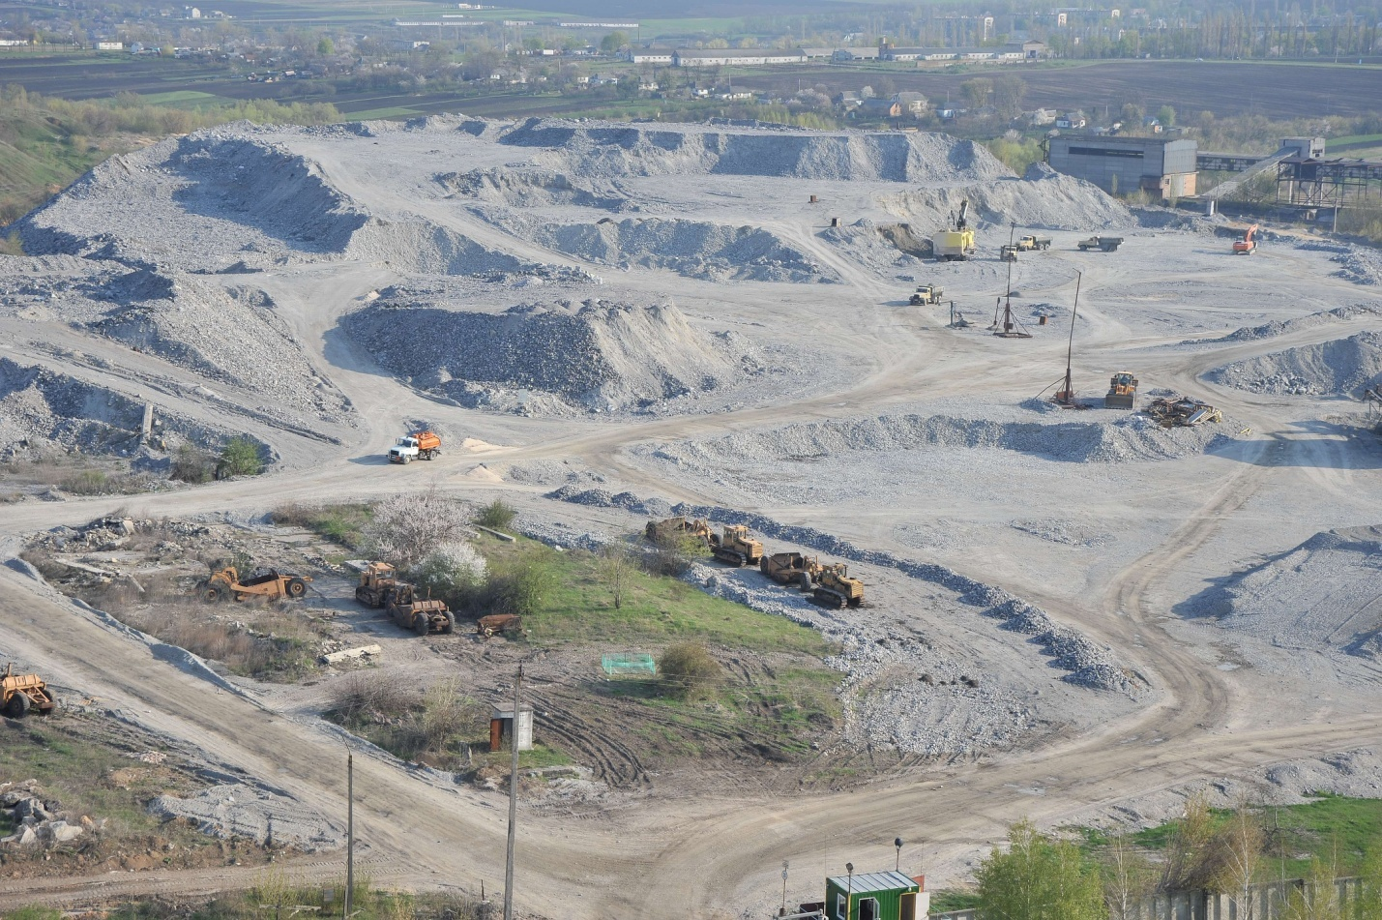

ТОВ "Побужський феронікелевий комбінат"

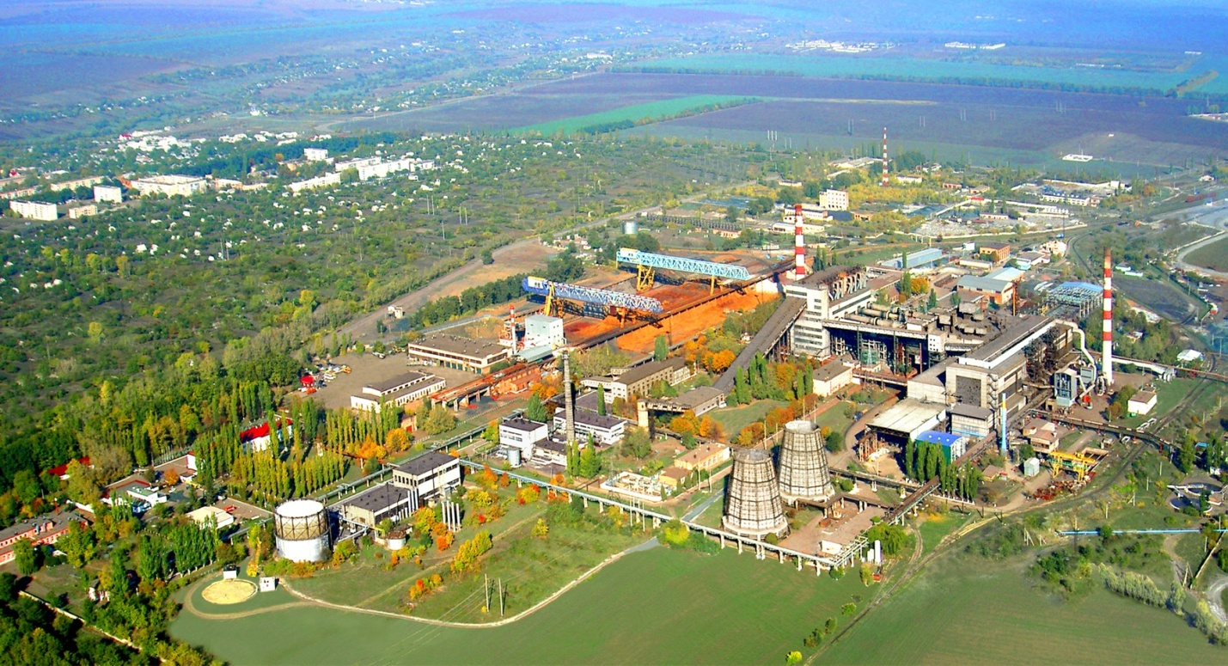
6. Атмосферне повітря

Динаміка викидів в атмосферне повітря
Таблиця 4
Показники | 2014 рік | 2015 рік | 2016 рік
1 | 2 | 3 | 4
Загальна кількість суб’єктів підприємницької діяльності, що здійснюють викиди забруднюючих речовин в атмосферне повітря, од. | 209 | 331 | 233
Загальна кількість суб’єктів підприємницької діяльності, поставлених на державний облік, од. | * | * | *
Загальна кількість суб’єктів підприємницької діяльності, що мають дозвіл на викиди забруднюючих речовин в атмосферне повітря, од. | 2656 | 2967 | 3463
Потенційний обсяг викидів забруднюючих речовин в атмосферне повітря від стаціонарних джерел за суб’єктами підприємницької діяльності, поставленими на облік, тис. тонн | * | * | *
Викиди забруднюючих речовин в атмосферне повітря від стаціонарних та пересувних джерел, тис. тонн  у тому числі: | 64,0 | 61,64 | ****
від стаціонарних джерел, тис. тонн | 11,8 | 14,15 | 11,8
від пересувних джерел, тис. тонн | 52,2 | 47,49 | ***
у тому числі від автомобільного транспорту, тис. тонн | 44,05 | 39,35 | ****
Викиди забруднюючих речовин в атмосферне повітря від стаціонарних та пересувних джерел у розрахунку на км², тонн | 2,6 | 2,5 | ***
Викиди забруднюючих речовин в розрахунку на одиницю валового регіонального продукту, т/млн. грн. | 2,23 | 1,6 | **
Викиди забруднюючих речовин в атмосферне повітря від стаціонарних джерел у розрахунку на км², тонн | 0,48 | 0,58 | 0,5
Викиди забруднюючих речовин в атмосферне повітря від стаціонарних джерел у розрахунку на одну особу, кг | 12,0 | 14,49 | 12,2
Викиди забруднюючих речовин в атмосферне повітря від пересувних джерел у розрахунку на км², тонн | 2,12 | 1,93 | ***
* - державний облік об’єктів здійснюються Міністерством екології та природних ресурсів України (відповідно до постанови Кабінету Міністрів України 13 травня 2001 року № 1655).
**- відповідно до плану статистичних спостережень інформація буде надана у ІІ кварталі 2018 р.
*** - дана інформація не передбачена Планом державних статистичних спостережень (відповідно до постанови Кабінету Міністрів України 16 березня 2017 року № 175-р).
**** - не можливо надати інформацію із-за відсутності даних від пересувних джерел та автомобільного транспорту

Загальна кількість суб’єктів підприємницької діяльності, що здійснюють викиди забруднюючих речовин в атмосферне повітря, од.

Діаграма 1

Викиди забруднюючих речовин в атмосферне повітря
від стаціонарних джерел, тис. тонн

Діаграма 2
Викиди забруднюючих речовин від стаціонарних джерел
у розрахунку на км², тис. тонн

Діаграма 3

Викиди забруднюючих речовин від стаціонарних джерел
у розрахунку на одну особу, кг

Діаграма 4
Найбільші середні і максимальні концентрації забруднюючих речовин(в кратності ГДК) в атмосферному повітрі міст
Таблиця 5
Назва забруднюючої речовини | Місто | ГДК,  мг/ м³ | Середня концентрація,  мг/ м³ | Максимальна з разових концентрацій,  мг/ м³
Кропивницький
Пил |  | 0,5 | 1,9 | 1,2
Розчинені сульфати |  | - | 0,4 | 0,1
Діоксид азоту |  | 0,2 | 0,8 | 0,35
Оксид вуглецю |  | 5,0 | 0,6 | 1,0
Формальдегід |  | 0,035 | 1,4 | 0,3
Діоксид сірки |  | 0,5 | 0,4 | 0,1
Оксид азоту |  | 0,4 | 0,3 | 0,1
Сажа |  | 0,15 | 0,7 | 1,3
Олександрія
Пил |  | 0,5 | 1,7 | 1,2
Розчинені сульфати |  | - | 0,4 | 0,1
Діоксид сірки |  | 0,5 | 0,4 | 0,1
Діоксид азоту |  | 0,2 | 0,8 | 0,35
Сажа |  | 0,15 | 1,2 | 1,3
Світловодськ
Пил |  | 0,5 | 0,47 | 0,6
Діоксид сірки |  | 0,5 | 0,22 | 0,2
Оксид вуглецю |  | 5 | 0,33 | 0,6
Діоксид азоту |  | 0,2 | 0,07 | 0,7
Оксид азоту |  | 0,4 | 0,66 | 0,4
Формальдегід |  | 0,035 | 0,66 | 1,01

Динаміка викидів забруднюючих речовин в атмосферне повітря
Таблиця 6
Назва забруднюючої речовини | 2014 рік | 2015 рік | 2016 рік
1 | 2 | 3 | 4
1.Викиди забруднюючих речовин, усього, тис. тонн | 64,0 | 61,64 | 11,8
у тому числі від:
1.1стаціонарних джерел | 11,8 | 14,15 | 11,8
метали та їх сполуки | 0,3 | 0,38 | 0,3
стійкі органічні забруднювачі | 0 | 0 | 0
оксид вуглецю | 2,4 | 2,59 | 2,2
діоксид та інші сполуки сірки | 1,8 | 2,2 | 0,9
оксиди азоту | 1,2 | 1,2 | 1,3
речовини у вигляді суспендованих твердих частинок | 3,0 | 3,58 | 4,0
неметанові леткі органічні сполуки | 0,97 | 1,05 | 1,1
1.2. пересувних джерел | 52,2 | 47,49 | ***
сірчистий ангідрид | 0,78 | 0,7 | ***
1 | 2 | 3 | 4
оксиди азоту | 7,0 | 6,4 | ***
оксиди вуглецю | 37,7 | 34,3 | ***
неметанові леткі органічні сполуки | 5,7 | 5,1 | ***
речовини у вигляді суспендованих твердих частинок | 0,8 | 0,8 | ***
у тому числі від:  1.2.1. автомобільного транспорту: | 44,05 | 39,35 | ***
сірчистий ангідрид | 0,4 | 0,4 | ***
оксиди азоту | 4,3 | 3,7 | ***
оксид вуглецю | 33,8 | 30,5 | ***
неметанові леткі органічні сполуки | 4,9 | 4,3 | ***
речовини у вигляді суспендованих твердих частинок | - | 0,4 | ***
2. Парникові гази,  усього, млн.т СО₂ – екв. | 0,476 | 1,7 | 1,0
***- дана інформація не передбачена планом державних статистичних спостережень (відповідно до постанови Кабінету Міністрів України 16 березня 2017 року № 175-р).

Основні забруднювачі атмосферного повітря за 2016 рік
Таблиця 7
№  з/п | Назва об’єкту | Назва забруднюючої речовини | Частка викидів забруднюючої речовини |  |  |  | Частка оснащення джерел викидів установками очистки газу, % | Ступінь очищення установок очистки газу, % | Заходи, спрямовані на зменшення викидів
 |  |  | Всього викидів, т/рік | До загального обсягу викидів об’єкту, % | До загального обсягу викидів (населеного пункту), % | До загального обсягу викидів (району), % |  |  | Загальний обсяг витрат за кошторисною вартістю, тис.грн. | Фактично витрачено з початку виконання заходу, тис.грн. | Зменшення викидів після впровадження заходу т/рік
 |  |  |  |  |  |  |  |  |  |  | Очікуване | Фактичне
1 | 2 | 3 | 4 | 5 | 6 | 7 | 8 | 9 | 10 | 11 | 12 | 13
1. | ТОВ “Побужський  феронікелевий комбінат”,  Голованівський район,  смт Побузьке,  вул. Промислова, 12 | Всього,  у тому числі:  Метали та їх сполуки  Речовини у вигляді твердих суспендованих часток  Сполуки азоту  Сполуки сірки  Оксид вуглецю | 3371,402  311,810  1480,681  241,180  278,783  1054,613 | 100,0  9,2  43,9  7,2  8,3  31,3 | - | 48,7 | - | - | - | - | - | -
2. | КС “Олександрівська”,  Олександрівське ЛВУМГ,  Олександрівський район,  смт Олександрівка | Всього,  у тому числі:  Сполуки азоту  Оксид вуглецю  Метан | 1015,585  99,903  1,069  910,624 | 100,0  9,8  0,1  89,7 | - | 14,7 | - | - | - | - | - | -
3. | КС “Задніпровська”,  Кременчуцького ЛВУМГ,  Світловодський район,  с. Павлівка | Всього,  у тому числі:  Сполуки азоту  Оксид вуглецю  Метан | 605,870  256,725  37,328  302,224 | 100,0  42,4  6,2  49,9 | - | 8,8 | - | - | - | - | - | -
1 | 2 | 3 | 4 | 5 | 6 | 7 | 8 | 9 | 10 | 11 | 12 | 13
4 | ПрАТ “Центральний гірничо-збагачувальний комбінат”  (Петрівський рудник),  Петрівський р-н,  смт Петрове | Всього  з них:  Речовини у вигляді твердих суспендова-них частинок  Сполуки азоту  Оксид вуглецю | 592,110  573,169  5,445  12,978 | 100,0  96,8  0,9  2,2 | - | 8,6 | - | - | 723,9 | 723,9 | 173,500 | 171,920
5 | ПАТ “Кіровоградолія”,  м. Кропивницький,  вул. Урожайна, 30 | Всього,  у тому числі:  Речовини у вигляді твердих суспендованих часток  Сполуки азоту  Сполуки сірки  Оксид вуглецю  Неметановані леткі  органічні сполуки | 482,098  54,123  61,269  14,839  101,791  242,415 | 100,0  11,2  12,7  3,1  21,1  50,3 | - | 7,0 | - | - | - | - | - | -
6. | КС “Кіровоградська”,  Олександрівське ЛВУМГ,  Компаніївський район,  с. Мар’ївка | Всього,  у тому числі:  Сполуки азоту  Оксид вуглецю  Метан | 445,752  199,046  25,639  217,066 | 100,0  44,7  5,8  48,7 | - | 6,4 | - | - | - | - | - | -
7. | ПрАТ “Креатив”,  м.Кропивницький,  пр.Промисловий, 19,  пр.Інженерів, 10А | Всього,  у тому числі:  Сполуки азоту  Неметановані леткі органічні сполуки | 407,790  18,634  197,935 | 100  4,6  48,5 | - | 5,9 | - | - | - | - | - | -

Викиди забруднюючих речовин в атмосферне повітря за видами економічної діяльності у 2016 році
Таблиця 8
№  з/п | Види економічної діяльності | Обсяги викидів по регіону
 |  | тонн | у % до підсумку
1 | 2 | 3 | 4
 | Усі види економічної діяльності | 11813,9 | 100
 | у тому числі:
1 | Сільське господарство, мисливство, лісове господарство | 723,1 | 5,4
1.1 | Сільське господарство, мисливство та пов’язані з ними послуги | 723,1 | 5,3
1.2 | Вирощування зернових культур (крім рису), бобових культур і насіння олійних культур | 584,4 | 4,9
1.3 | Розведення свиней | 124,7 | 1,1
1.4 | Допоміжна діяльність у рослинництві | 12,3 | 0,1
2 | Лісове господарство та пов’язані з ним послуги | 1,5 | 0,1
3 | Добування інших корисних копалин та розроблення кар’єрів | 1084,5 | 9,2
3.1 | Добування піску, гравію, глин і каоліну | 1027,1 | 8,7
3.2 | Добування інших корисних копалин та розроблення  кар’єрів, н.в.і.у. | 53,5 | 0,5
4 | Добування металевих руд | 816,5 | 6,9
4.1 | Добування залізних руд | 592,1 | 5,0
4.2 | Добування уранових і торієвих руд | 224,4 | 1,9
5 | Виробництво харчових продуктів, напоїв та цукру | 2021,3 | 17,1
5.1 | Виробництво олії та тваринних жирів | 1474 | 12,5
5.2 | Виробництво м’ясних продуктів | 21,1 | 0,2
5.3 | Виробництво продуктів борошномельно-круп’яної промисловості | 50,9 | 0,4
5.4 | Виробництво цукру | 438,8 | 3,7
5.5 | Виробництво какао, шоколаду та цукрових кондитерських виробів | 18,9 | 0,2
5.6 | Виробництво напоїв | 5,4 | 0,05
6 | Оброблення деревини та виробництво виробів з деревини, крім меблів | 34,1 | 0,3
6.1 | Виробництво фанери, дерев’яних плит і панелей, шпону | 30,4 | 0,3
7 | Виробництво хімічних речовин і хімічної продукції | 131,8 | 1,1
7.1 | Виробництво фарб, лаків і подібної продукції, друкарської фарби та мастик | 129,2 | 1,1
8 | Виробництво гумових та пластмасових виробів | 5,2 | 0,044
9 | Виробництво іншої неметалевої мінеральної продукції | 494,3 | 4,2
9.1 | Виробництво цегли, черепиці та інших будівельних виробів із випаленої глини | 474,8 | 4,0
10 | Металургійне виробництво та виробництво готових металевих виробів | 3399,9 | 28,8
10.1 | Виробництво інших кольорових металів | 3371,4 | 28,5
10.2 | Лиття чавуну | 28,5 | 0,2
11 | Виробництво готових металевих виробів, крім машин та устаткування | 14,9 | 0,13
1 | 2 | 3 | 4
11.1 | Виробництво машин та устаткування, н.в.і.у. | 74,4 | 0,6
11.2 | Виробництво електричного устаткування | 15,9 | 0,13
11.3 | Виробництво інших транспортних засобів | 0,1 | 0,0008
12 | Виробництво меблів | 54,6 | 0,5
13 | Виробництво та розподілення електроенергії, газу та пари та кондиційованого повітря | 174,0 | 1,5
14 | Будівництво будівель | 13,2 | 0,11
15 | Оптова та роздрібна торгівля, крім торгівлі автотранспортними засобами та мотоциклами | 18,6 | 0,2
15.1 | Роздрібна торгівля, крім торгівлі автотранспортними засобами та мотоциклами | 49,4 | 0,4
16 | Наземний та трубопровідний транспорт | 2211,7 | 18,7
16.1 | Вантажний залізничний транспорт | 65,4 | 0,6
16.2 | Трубопровідний транспорт | 2146,2 | 18,2
16.3 | Складське господарство та допоміжна діяльність у сфері транспорту | 285,9 | 2,4
17 | Операції з нерухомим майном | 4,0 | 0,03
18 | Інша професійна, наукова та технічна діяльність | 4,2 | 0,036
19 | Державне управління й оборона; обов’язкове соціальне страхування | 41,4 | 0,4
20 | Освіта | 66,8 | 0,6
21 | Охорона здоров’я | 37,2 | 0,3
22 | Надання послуг із забезпеченням проживання | 21,3 | 0,2

7. Водні ресурси
Характеристика річок
Таблиця 9
Назва річки | Протяжність по території регіону, км | Кількість населених пунктів вздовж берегової смуги | Кількісь гребель (водосховищ), од. | Кількість трубопроводів, які проходять через річку |  |  |  | Кількість напірних каналізаційних колекторів, що перетинають водний об’єкт, од.
 |  |  |  | газо- | нафто- | аміако- | продукто-
Великі річки
Дніпро | 68 | 4 |  | - | - | - | - | -
Південний Буг | 84 | 9 | 1 | - | - | - | - | -
Усього: | 152 | 13 | 1 | - | - | - | - | -
Середні річки
Велика Вись | 166 | 16 | 4 | 8 | - | - | - | 8
Висунь | 16 | - | 2 | 1 | - | - | - | 1
Інгул | 175 | 16 | 3 | 8 | - | - | - | 8
Інгулець | 175 | 14 | 3 | 11 | - | - | - | 11
Синюха | 90 | 20 | 3 | - | - | - | - | -
Тясмин | 30 | 4 | 1 | 3 | - | - | - | 3
Чорний Ташлик | 106 | 7 | 3 | - | - | - | - | -
Ятрань | 50 | 3 | 1 | - | - | - | - | -
Усього: | 808 | 80 | 20 | 31 | - | - | - | 31
Малі річки
Усього: | 6274 | 605 | 63 | 63 | - | - | - | 63
РАЗОМ | 7234 | 698 | 84 | 94 |  | - | - | 94
Примітка. У протяжність річок по території регіону врахована довжина Дніпра (по фарватеру 68 км)

Дозвільна діяльність у сфері водокористування
Таблиця 10
Дозволи на спеціальне водокористування | За роками
 | 2014 рік |  | 2015 рік |  | 2016 рік
 | короткостроковий | довгостроковий | короткостроковий | довгостроковий | короткостроковий | довгостроковий
1 | 2 | 3 | 4 | 5 | 6 | 7
- у разі використання води водних об'єктів загальнодержавного значення | 59 | 198 | 58 | 235 | 38 | 119
видано вперше | 6 | 25 | 7 | 25 | 3 | 27
анульовано* | 10 | 5 | 2 | 6 | 8* | 28*
1 | 2 | 3 | 4 | 5 | 6 | 7
- у разі використання води водних об'єктів місцевого значення | 0 | 0 | 0 | 0 | 0 | 0
видано вперше
анульовано*
продовжено строк
*Підстави для анулювання дозволу на спеціальне водокористування:
згідно з поданою водокористувачем заявою (клопотанням) – анульовано 36 дозволів наступним водокористувачам, а саме: АЗС № 12-03 ПІІ «Лукойл», АЗС № 12-04 ПІІ «Лукойл», АЗС № 12-09 ПІІ «Лукойл», АЗС № 12-10 ПІІ «Лукойл», АЗС № 12-11 ПІІ «Лукойл», ПАТ «Новоархангельський сирзавод», ТОВ «Струмок», ДП «Дослідне господарство Ставидлянське» КДСПДСНААНУ, ПАТ «Центральний гірничо-збагачувальний комбінат», СФО «Россолан», ТОВ «Новомиргородський цукор», ФГ «Неофіти», ПП «Еллада», ТОВ «Завод модифікованих жирів», ПАТ «Креатив»,
СТОВ «Мир», ПАТ «Гайворонський спецкар’єр», ПАТ «Олександрійський Райагрохім», КП «Мала Виска», ПАТ «Червона Зірка», філія «Кременчуцького ГЕС» ПАТ «Укргідро-енерго», Головківська ЗОШ І-ІІІ ступеня відділ освіти Олександрійської РДА, філія Кіровський ПАТ «Птахогосподарство» «Червоний прапор», МПП «Ерідон»,
ФОП Скалівенко О.В., ТОВ «Градолія», Помічнянський ККП, ДЗОВ «Жовтень»,
ДП «Кіровоградська мехколона», ТОВ «Придніпровський олійноекстракційний завод», ПП «Акрополь», Новоархангельське ЖКП, ОКВП «Дніпро-Кіровоград» (Олександрійське ВКГ, Світловодське ВКГ, Знам’янське ВКГ, Кіровоградське ВКГ).

Водні об’єкти регіону
Таблиця 11
Водні об’єкти | Одиниця виміру | Кількість | Примітка
Усього | од. | 4489 | До кількості водних об’єктів 4488 входить:  1599 – річок, з них: (2- великі, 8 - середні, 1589 – малі)  9 – озер  2795 – ставки  85 – водосховища  Замкнена природна водойма - 1
у тому числі: |  | -
місцевого значення | од. | -
з них передано в оренду, зокрема | од. | -
водосховищ (крім водосховищ комплексного призначення) | од. | -
ставків | од. | -
озер | од. | -
замкнених природних водойм | од. | -
акваторій (водного простору) внутрішніх морських вод, територіального моря, виключної (морської) економічної зони України | од. | -
загальнодержавного значення | од. | 4489
з них передано в оренду, зокрема | од. | 1225
водосховищ (крім водосховищ комплексного призначення) | од. | 51
ставків | од. | 1171
озер | од. | 2
замкнених природних водойм | од. | 1
акваторій (водного простору) внутрішніх морських вод, територіального моря, виключної (морської) економічної зони України | од. | -
Динаміка водокористування

Таблиця 12
Показники | Одиниця виміру | 2014 рік | 2015 рік | 2016 рік
1 | 2 | 3 | 4 | 5
Забрано води з природних джерел, усього | млн. м³ | 253,6 | 211,0 | 200,8
у тому числі:
поверхневої | млн. м³ | 235,3 | 185,30 | 183,67
підземної | млн. м³ | 18,3 | 25,70 | 17,13
морської | млн. м³ | - | -
Забрано води з природних джерел у розрахунку на одну особу | м³ | 258,6 | 216,832 | 207,9
Використано свіжої води, усього | млн. м³ | 92,82 | 40,99 | 50,3
у тому числі на потреби:
господарсько-питні | млн. м³ | 19,31 | 18,54 | 18,9
виробничі | млн. м³ | 14,95 | 21,04 | 29,86
сільськогосподарські | млн. м³ | 2,41 | 0,049
зрошення | млн. м³ | 1,33 | 1,356 | 1,51
Використано свіжої води у розрахунку на одну особу | м³ | 94,66 | 42,132 | 52,09
Втрачено води при транспортуванні | млн. м³ | 9,41 | 8,203 | 7,624
 | % до заб-раної води | 10,14 | 20,0 | 3,8
Скинуто зворотних вод, усього | млн. м³ | 95,6 | 44,13 | 47,96
у тому числі:
у підземні горизонти | млн. м³ | 1,692 | 9,74 | 1,468
у накопичувачі | млн. м³ | 3,895
на поля фільтрації | млн. м³
у поверхневі водні об’єкти | млн. м³ | 90,01 | 30,25 | 42,0
Скинуто зворотних вод у поверхневі водні об’єкти,
усього | млн. м³ | 90,01 | 30,25 | 42,0
з них:
нормативно очищених, усього | млн. м³ | 20,62 | 19,80 | 14,99
у тому числі:
на спорудах біологічного очищення | млн. м³ | 15,41 | 14,98 | 14,85
на спорудах фізико-хімічного очищення | млн. м³ | 2,976 | 3,838 | 0,003
на спорудах механічного очищення | млн. м³ | 2,236 | 0,98 | 0,133
нормативно (умовно) чистих без очищення | млн. м³ | 65,11 | 6,282 | 18,28
забруднених, усього | млн. м³ | 4,276 | 4,166 | 1,429
у тому числі:
недостатньо очищених | млн. м³ | 4,276 | 4,187 | 1,429
без очищення | млн. м³ | 0 | 0 | 0
Скинуто зворотних вод у поверхневі водні об’єкти у розрахунку на одну особу | м³ | 97,79 | 31,086 | 1,48

Обсяг оборотної, повторної і послідовно використаної води
Таблиця 13
Види економічної діяльності | 2014 рік |  | 2015 рік |  | 2016 рік
 | млн. м³ на рік | % економії свіжої води за рахунок оборотної | млн. м³ на рік | % економії свіжої води за рахунок оборотної | млн. м³ на рік | % економії свіжої води за рахунок оборотної
Усього по області | 132,6 | 89,77 | 150,7 | 87,78 | 149,7 | 83,19
у тому числі:
промисловість | 126,6 | 95,89 | 132,0 | 95,62 | 132,0 | 95,95
сільське господарство
житлово-комунальне господарство | 4,955 | 39,52 | 2,781 | 25,14 | 1,766 | 23,26

Скидання зворотних вод та забруднюючих речовин водокористувачами –
забруднювачами поверхневих водних об’єктів

Таблиця 14
Назва водокористувача-забруднювача | 2014 рік |  | 2015 рік |  | 2016 рік
 | об'єм скидання зворотних вод, млн.м³ | обсяг забрудню-ючих речовин,т | об'єм скидання зворотних вод, млн.м³ | обсяг забрудню-ючих речовин,т | об'єм скидання зворотних вод, млн.м³ | обсяг забрудню-ючих речовин,т
р. Інгулець басейн р. Дніпро
Знам’янське ВКГ  ОКПВ ”Дніпро-Кіровоград” | 0,673 | 426,7 | 0,859 | 514,2 | 0,66 | 419,1
р.Інгул басейн р.Південний Буг
Інгульська шахта Схід ГЗК | 2,834 | 6589,45 | 2608,6 | 6066,94 | - | -

Обсяги забору, використання води з природних об’єктів
та скидання зворотних вод, млн.куб.м

Діаграма 5

Скидання забруднюючих речовин із зворотними водами
у поверхневі водні об’єкти

Таблиця 15
Скидання забруднюючих речовин  по регіону | 2014 рік |  | 2015рік |  | 2016 рік
 | обсяг забруд-нюючих  речовин,  тис. т | % до загаль-ного обсягу | обсяг забруд-нюючих  речовин,  тис. т | % до загаль-ного обсягу | обсяг забруд-нюючих  речовин,  тис. т | % до загаль-ного обсягу
Скинуто забруднюючих речовин, усього | 17,664 | - | 16,303 | - | 7,415 | -
Скинуто забруднюючих речовин з перевищенням нормативів гранично допустимого скидання | - | - | - | - | - | -

Обсяги забруднюючих речовин, які скинуто зі зворотними водами
у поверхневі водні об’єкти, тис. т.

Діаграма 6
Середньорічні концентрації речовин у контрольних створах водних об’єктів Кіровоградської області за 2016 рік
(в одиницях кратності відповідних ГДК)
Таблиця 16
Місце спостереження за якістю води | Показники складу та властивостей
 | Завислі речовини | БСК₅ | Мінералізація | Сульфати | Хлориди | Азот амонійний | Нітрати | Нафтопродукти | Нітрити | Фосфати | Залізо | Мідь | Цинк | АПАР
1 | 2 | 3 | 4 | 5 | 6 | 7 | 8 | 9 | 10 | 11 | 12 | 13 | 14 | 15
Контрольні створи водного об’єкту господарсько-побутового призначення
р. Дніпро 582 км, Придніпровська зрошувальна станція с. Подорожнє Світловодського району | 0,51 | 0,89 | 0,25 | 0,08 | 0,07 | 0,15 | 0,01 | - | 0,02 | 0,05 | 0,17 | 0,02 | - | 0,1
Кременчуцьке водосховище –  м. Світловодськ, 4,5 км вище міста | - | 0,34 | 0,35 | 0,55 | 0,08 | 0,85 | 0,01 | - | 0,95 | - | 0,8 | 4,0 | 2,0 | -
Кременчуцьке водосховище –  м. Світловодськ, в межах міста | - | 0,42 | 0,37 | 0,59 | 0,08 | 0,95 | 0,01 | - | 1,1 | - | 0,7 | 5,0 | 1,7 | -
р. Інгулець права притока р. Дніпро,  502 км, с. Диківка, Диківське водосховище | 0,7 | 1,11 | 0,67 | 0,22 | 0,17 | 0,17 | 0,01 | - | 0,006 | 0,24 | 0,17 | 0,02 | - | 0,15
р. Інгулець, права притока р. Дніпро 483 км, с. Марто-Іванівка | 0,38 | 1,00 | 0,51 | 0,26 | 0,16 | 0,26 | 0,32 | - | 0,1 | 0,44 | 0,13 | 0,02 | - | 0,10
р. Інгулець, 393 км, Іскрівське водосховище, смт. Петрове, питний водозабір | 0,51 | 1,03 | 0,56 | 0,33 | 0,16 | 0,12 | 0,02 | - | 0,02 | 0,12 | 0,27 | 0,02 | - | 0,15
р. Інгул, ліва притока р. П. Буг, 3 км вище  м. Кропивницького | - | 0,08 | 1,15 | 2,82 | 0,42 | 1,28 | 0,02 | - | 2,45 | - | 0,48 | 2,0 | 1,3
1 | 2 | 3 | 4 | 5 | 6 | 7 | 8 | 9 | 10 | 11 | 12 | 13 | 14 | 15
р. Інгул, ліва притока р. П.Буг 318 км, питний водозабір, м. Кропивницький | 0,47 | 1,01 | 0,73 | 0,35 | 0,20 | 0,15 | 0,04 | - | 0,02 | 0,1 | 0,17 | 0,02 | - | 0,10
р. Сугоклея, права притока р. Інгул 4 км,  м. Кропивницький | 0,73 | 1,11 | 0,95 | 0,63 | 0,23 | 0,16 | 0,12 | - | 0,03 | 0,01 | 0,13 | 0,02 | - | 0,10
р. Інгул 305км, с. Первозванівка, нижче скиду ДП"СхідГЗК" Інгульської шахти" та Кіровоградського ВКГ ОКВП "Дніпро-Кіровоград" | 0,88 | 1,00 | 0,92 | 0,49 | 0,32 | 0,20 | 0,56 | - | 0,09 | 0,54 | 0,40 | 0,02 | - | 0,15
р. Інгул ліва притока р. П.Буг,  м. Кропивницький, 2,5 км нижче міста | - | 0,14 | 1,28 | 3,10 | 0,50 | 1,49 | 0,03 | - | 3,55 | - | 1,13 | 2,0 | 2,0 | -
р. Грузька, права притока р. Інгул 4 км, Лелеківське водосховище, Кіровоградська приміська зрошувальна станція | 1,00 | 0,99 | 0,69 | 0,40 | 0,16 | 0,18 | 0,01 | - | 0,003 | 0,03 | 0,10 | 0,02 | - | 0,15
р. Плетений Ташлик, права притока  р Чорний Ташлик 2 км, с. Новоалександрівка | 0,67 | 1,17 | 0,90 | 0,53 | 0,20 | 0,15 | 0,04 | - | 0,01 | 0,03 | 0,20 | 0,02 | - | 0,15
р. Чорний Ташлик, ліва притока р. Синюха 89 км, с. Звірівка Новоукраїнського району | 0,50 | 1,04 | 0,92 | 0,58 | 0,25 | 0,15 | 0,15 | - | 0,06 | 0,04 | 0,23 | 0,02 | - | 0,15
р. Кільтень, ліва притока р. Велика Вись  24 км, с. Нововознесенка Маловисківського району | 0,50 | 1,07 | 0,57 | 0,17 | 0,17 | 0,10 | 0,03 | - | 0,01 | 0,15 | 0,23 | 0,02 | - | 0,10
р. Сухоклея, права притока р. Інгул 26 км,  м. Бобринець, питний водозабір | 0,50 | 1,02 | 1,16 | 0,84 | 0,28 | 0,15 | 0,05 | - | 0,02 | 0,01 | 0,13 | 0,02 | - | 0,10
р. Велика Вись, ліва притока р. Синюха  95 км, с. Лікареве Новомиргородського району | 0,31 | 1,17 | 0,71 | 0,24 | 0,17 | 0,22 | 0,01 | - | 0,01 | 0,17 | 0,23 | 0,02 | - | 0,10
р. Чорний Ташлик, ліва притока р. Синюха 51 км, питний водозабір, м. Помічна | 0,58 | 1,09 | 0,99 | 0,61 | 0,26 | 0,2 | 0,14 | - | 0,03 | 0,03 | 0,20 | 0,02 | - | 0,10

Інструментально-лабораторний контроль якості поверхневих вод
Таблиця 17
Назва водного об’єкту | Кількість контрольних створів, в яких здійснювались вимірювання, од. |  | Відібрано та проаналізовано проб води, од. | Кількість показників, у тому ислі забруднюючих речовин, що визначалися, од | Кількість випадків та назва речовин з перевищенням ГДК, од.
 | усього | з перевищенням ГДК
1 | 2 | 3 | 4 | 5 | 6
р. Дніпро | 1 | 1 | 3 | 29 | ХСК - 3
 |  |  |  |  | БСКп - 3
р. Інгулець | 3 | 3 | 16 | 29 | ХСК - 17
 |  |  |  |  | БСКп - 17
 |  |  |  |  | Лужність – 4
 |  |  |  |  | Жорсткість - 8
 |  |  |  |  | Магній - 8
р. Інгул | 2 | 2 | 24 | 29 | ХСК - 23
 |  |  |  |  | БСКп - 23
 |  |  |  |  | Лужність - 17
 |  |  |  |  | Жорсткість – 17
 |  |  |  |  | Магній - 13
р. Плетений Ташлик | 1 | 1 | 12 | 29 | ХСК - 12
 |  |  |  |  | БСКп – 12
 |  |  |  |  | Лужність – 8
 |  |  |  |  | Жорсткість – 8
 |  |  |  |  | Магній – 12
р. Чорний Ташлик | 2 | 2 | 16 | 29 | ХСК - 16
 |  |  |  |  | БСКп - 16
 |  |  |  |  | Лужність – 14
 |  |  |  |  | Жорсткість – 14
 |  |  |  |  | Магній – 16
 |  |  |  |  | Сухий залишок - 4
1 | 2 | 3 | 4 | 5 | 6
р. Сугоклея | 1 | 1 | 12 | 29 | ХСК - 12
 |  |  |  |  | БСКп - 12
 |  |  |  |  | Лужність – 5
 |  |  |  |  | Жорсткість – 5
 |  |  |  |  | Магній – 12
 |  |  |  |  | Водневий показник рН - 4
 |  |  |  |  | Сухий залишок - 3
р. Грузька | 1 | 1 | 3 | 29 | ХСК - 3
 |  |  |  |  | БСКп - 3
 |  |  |  |  | Водневий показник рН - 2
р. Кільтень | 1 | 1 | 4 | 29 | БСКп - 4
 |  |  |  |  | ХСК - 4
 |  |  |  |  | Водневий показник рН - 1
 |  |  |  |  | Лужність – 1
р. Сухоклея | 1 | 1 | 12 | 29 | БСКп - 12
 |  |  |  |  | Лужність – 7
 |  |  |  |  | Жорсткість – 12
 |  |  |  |  | Сухий залишок – 12
 |  |  |  |  | ХСК – 12
 |  |  |  |  | Магній - 12
р. Велика Вись | 1 | 1 | 4 | 29 | ХСК– 4
 |  |  |  |  | БСКп – 4
 |  |  |  |  | Лужність – 4
 |  |  |  |  | Жорсткість – 2
 |  |  |  |  | Магній - 4

8. ЗЕМЕЛЬНІ РЕСУРСИ
Структура земельного фонду регіону
Таблиця 18
Основні види земель та угідь | 2012 рік |  | 2013 рік |  | 2014 рік |  | 2015 рік |  | 2016 рік
 | усього, тис. га | % до загаль-ної площі території | усього,  тис. га | % до загаль-ної площі терито-рії | усього, тис. га | % до загаль-ної площі терито-рії | усього, тис. га | % до загаль-ної площі терито-рії | усього, тис. га | % до загаль-ної площі території
1 | 2 | 3 | 4 | 5 | 6 | 7 | 8 | 9 | 10 | 11
Загальна територія | 2458,8 | 100 | 2458,8 | 100 | 2458,8 | 100 | 2458,8 | 100 | 2458,8 | 100
у тому числі: | - | - | - | - | - | - | - | - | - | -
1. Сільськогосподар-ські угіддя | 2035,7 | 82,8 | 2034,8 | 82,8 | 2032,8 | 82,7 | 2032,3 | 82,7 | 2032,3 | 82,7
з них: | - | - | - | - | - | - | - | - | - | -
рілля | 1763,8 | 71,7 | 1764,4 | 71,8 | 1764,5 | 71,8 | 1764,5 | 71,8 | 1764,5 | 71,8
перелоги | - | - | - | - | - | - | - | - | - | -
багаторічні  насадження | 25,5 | 1,0 | 25,4 | 1,0 | 25,4 | 1,0 | 25,4 | 1,0 | 25,4 | 1,0
сіножаті  і пасовища | 246,4 | 10,0 | 245 | 10,0 | 242,4 | 9,9 | 242,4 | 9,9 | 242,4 | 9,9
2. Ліси і інші лісовкриті площі | 186,2 | 7,6 | 186,8 | 7,6 | 189 | 7,7 | 189 | 7,7 | 189 | 7,7
з них вкриті лісовою рослинністю | 164,4 | 6,7 | 164,4 | 6,7 | 166,7 | 6,8 | 166,7 | 6,8 | 166,7 | 6,8
3. Забудовані землі | 88,8 | 3,6 | 89,1 | 3,6 | 89,5 | 3,6 | 89,5 | 3,6 | 89,5 | 3,6
4. Відкриті заболочені землі | 10,6 | 0,4 | 10,6 | 0,4 | 10,6 | 0,4 | 10,6 | 0,4 | 10,6 | 0,4
5. Відкриті землі без рослинного покриву або з незначним рослинним покривом (піски, яри, землі, зайняті зсувами, щебенем, галькою, голими скелями) | 13,3 | 0,5 | 13,3 | 0,5 | 13,3 | 0,5 | 13,3 | 0,5 | 13,3 | 0,5
6. Інші землі | 47,3 | 1,9 | 47,4 | 1,9 | 47,3 | 1,9 | 47,2 | 1,9 | 47,2 | 1,9
Усього земель (суша) | 2381,9 | 96,9 | 2382 | 96,9 | 2382 | 96,9 | 2382 | 96,9 | 2382 | 96,9
Території, що покриті поверхневими водами | 76,9 | 3,1 | 76,8 | 3,1 | 76,8 | 3,1 | 76,8 | 3,1 | 76,8 | 3,1

Порушені, відпрацьовані землі та їх рекультивація
Таблиця 19
Землі | 2012 рік | 2013 рік | 2014 рік | 2015 рік | 2016 рік
1 | 2 | 3 | 4 | 5 | 6
Порушені, тис. га | 4,72 | 4,724 | 4,763 | 4,763 | 4,786
% до загальної площі території | 0,19 | 0,192 | 0,193 | 0,193 | 0,194
Відпрацьовані, тис. га | 0,907 | 0,541 | 0,586 | 0,586 | 0,739
% до загальної площі території | 0,037 | 0,022 | 0,023 | 0,023 | 0,03
Рекультивовані, тис. га | 0 | - | - | - | -
% до загальної площі території | 0 | - | - | - | -
Консервація деградованих і малопродуктивних земель за 2016 рік
Таблиця 20
Види земель | Усього на початок року |  | Проведено консервацію |  | Потребують консервації
 | тис. га | % до зага-льної площі території | тис. га | % до зага-льної площі території | тис. га | % до зага-льної площі території
1 | 2 | 3 | 4 | 5 | 6 | 7
Орні землі | 0,085 | 0,003 | - | - | 270,0 | 11,0
 | - | - | - | - | - | -
 | - | - | - | - | - | -

Водоохоронні зони та прибережні захисні смуги водних об’єктів регіону
Таблиця 21
 | За роками
 | 2012 рік | 2013 рік | 2014 рік | 2015 рік | 2016 рік
Загальна площа встановлених водоохоронних зон водних об’єктів, га з них: | - | - | - | - | -
які внесено до державного земельного кадастру | - | - | - | - | -
Загальна площа прибережних захисних смуг водних об’єктів, га з них: | - | - | 35,184 | - | -
які внесено до державного земельного кадастру | - | - | 5,793 | - | -

Поширеність деградаційних процесів
Таблиця 22
Види деградованих земель | За роками
 | 2015 рік |  | 2016 рік
 | Площа земель, підданих впливу,  тис. га | % від загальної площі регіону | Площа земель, підданих впливу,  тис. га | % від загальної площі регіону
1 | 2 | 3 | 4 | 5
Дефляційно небезпечні землі (с/г угіддя) | - | - | - | -
Землі (с/г угіддя), піддані водній ерозії | 1034,7 | 42,08 | 1034,7 | 42,08
Землі (с/г угіддя), піддані сумісній дії водної та вітрової ерозії | - | - | - | -
Землі (с/г угіддя) з кислими ґрунтами | - | - | - | -
Землі (с/г угіддя) із засоленими ґрунтами | - | - | - | -
Землі (с/г угіддя) із солонцюватими ґрунтами | - | - | - | -
Землі (с/г угіддя) із солонцевими комплексами | - | - | - | -
Землі (с/г угіддя) осолоділі | - | - | - | -
Землі (с/г угіддя) перезволожені | - | - | - | -
Землі (с/г угіддя) заболочені | - | - | - | -
Землі (с/г угіддя) кам’янисті | - | - | - | -
1 | 2 | 3 | 4 | 5
Землі, що піддані зсувам | - | - | - | -
Землі над породами, що здатні до карстування,  у тому числі під ________ од. карстопроявів | - | - | - | -
Забруднені землі (с/г угіддя), які не використовуються у с/г виробництві | - | - | - | -
Землі, що перебувають у стані консервації | - | - | - | -
Підтоплені землі | - | - | - | -
Порушені землі | 4,763 | 0,193 | 4,786 | 0,193

Характеристика ґрунтів за вмістом гумусу, азоту, фосфору та калію за результатами агрохімічної паспортизацією (раз на 5 років).

Характеристика ґрунтів за вмістом гумусу
Таблиця 23
Площа ґрунтів, % |  |  |  |  |  | Середньозважений показник, %
дуже низький  < 1,1 | низький  1,1-2,0 | середній  2,1-3,0 | підвищений  3,1-4,0 | високий  4,1-5,0 | дуже високий  > 5,0
0,0 | 0,0 | 3,1 | 32,7 | 57,0 | 7,2 | 4,22

Характеристика ґрунтів за вмістом азоту, що легко гідролізується

Площа ґрунтів, % |  |  |  | Середньозважений показник, мг/кг ґрунту (Корнфілд)
дуже низький  < 100 | низький  101,0-150,0 | середній  151,0-200,0 | підвищений  > 200
17,4 | 74,4 | 8,2 | 0,0 | 120

9. Лісові ресурси

Лісовий фонд регіону (станом на 01.01.2017 року)
Таблиця 24
№ з/п |  | Загальна площа, га | Вкриті лісовою рослинністю, га | Загальний запас деревини, тис. м³ | Примітка
1 | 2 | 3 | 4 | 5 | 6
І | Усього лісового фонду (сума рядків 1+2) | 189,1 | 166,8
1. | Усього земель лісогосподарського призначення
 | у тому числі:
1.1 | державних лісогосподарських підприємств
1.2 | комунальних лісогосподарських підприємств | - | - | -
1.3 | власників лісів | - | - | -
1.4 | не наданих у користування (землі запасу) | - | - | -
2.* | Усього лісових ділянок, розташованих на землях іншого призначення | - | - | -
2.1 | державних підприємств | - | - | -
2.2 | комунальних підприємств | - | - | -
2.3 | приватних підприємств | - | - | -
2.4 | інших організацій та установ | - | - | -
2.5 | не наданих у користування (землі запасу) | - | - | -
3. | Загальний запас деревини лісового фонду | Х | Х
4. | Запас деревини у розрахунку на один гектар лісового фонду | Х | Х
5. | Площа лісів у розрахунку на одну особу | Х | - | Х
6. | Запас деревини у розрахунку на одну особу | Х | Х | -
7. | Лісистість (відношення покритої лісом площі до загальної площі області) | Х |  | Х
* пункт 2 повторюється для кожної категорії цільового призначення земель, у яких є лісові ділянки.

Непридатні для використання в сільському господарстві, деградовані і малопродуктивні землі, можливі для лісорозведення,
станом на 01.01.2017 року
Таблиця 25
 | Види деградованих і малопродуктивних земель
 | яри | еродовані балки | крутосхили | піски | пустирі, галявини | кар’єри
1 | 2 | 3 | 4 | 5 | 6 | 7
Загальна площа, га | 3,5 | - | - | 0,3 | - | 4,7
у тому числі можливі для лісорозведення: | - | - | - | - | - | -
посадка лісу | - | - | - | - | - | -
посів лісу | - | - | - | - | - | -

Лісовий фонд регіону в розрізі категорій земель
(станом на 01.01.2017 року)
Таблиця 26
№ з/п | Міністер-  ства, відомства (постійні лісокорис-тувачі, власники лісів), інші | Загальна площа, га | Лісові землі, тис. га |  |  |  |  |  | Нелісові землі, тис. га
 |  |  | вкриті лісовою рослин-ністю |  | не вкриті лісовою рослинністю |  |  | усього лісо-вих зе-мель | у тому числі сільськогосподарські угіддя |  |  |  | інші нелі-сові землі | усього нелісо-вих земель
 |  |  | усього | у тому числі лісові куль-тури | незім-кнуті лісові куль-тури | інші не вкриті лісовою рослин-ністю | усього  не вкритих лісовою рослин-ністю |  | сіно-  жаті | ріл-ля | пасо-вища | ра-зом  с/г угідь
1 | 2 | 3 | 4 | 5 | 6 | 7 | 8 | 9 | 10 | 11 | 12 | 13 | 14 | 15
І. Землі лісогосподарського призначення
1. | Агентство лісових ресурсів | 128,28 | 109,04 | 75,52 | 6,54 | 6,23 | 12,77 | 121,81 | 0,03 | 0,30 | 0,02 | 0,40 | 5,72 | 6,47
ІІ. Землі природно-заповідного та іншого природоохоронного призначення
1. | Агентство лісових ресурсів | 24,88 | 20,52 | 14,03 | 0,40 | 0,65 | 1,05 | 21,59 | 0 | 0 | 0 | 0 | 3,29 | 3,29
ІІІ. Землі промисловості, транспорту, зв'язку, енергетики, оборони та іншого призначення
1. | Агентство лісових ресурсів | 0 | 0 | 0 | 0 | 0 | 0 | 0 | 0 | 0 | 0 | 0 | 0 | 0
ІV. Землі історико-культурного природно-заповідного призначення
 | Агентство лісових ресурсів | 10,59 | 9,42 | 4,53 | 0,48 | 0,43 | 0,91 | 10,34 | 0 | 0,01 | 0 | 0,01 | 0,24 | 0,25
1 | 2 | 3 | 4 | 5 | 6 | 7 | 8 | 9 | 10 | 11 | 12 | 13 | 14 | 15
V. Інше
 | Агентство лісових ресурсів | 92,81 | 78,10 | 56,96 | 5,66 | 5,15 | 10,81 | 89,88 | 0,03 | 0,29 | 0,02 | 0,39 | 2,19 | 2,93

Проведення рубок головного користування за 2016 рік
Таблиця 27
Назва лісокористува-ча | Розра-хунко-ва –лісосі-ка | Кате-горія лісів | Площа, га | Усього,  тис. м³ | У тому числі за господарствами
 |  |  |  |  | хвойні |  | твердолистяні |  | м’яколистяні
 |  |  |  |  | площа, га | ліквідна деревина, тис. м³ | площа, га | ліквідна деревина, тис. м³ | площа, га | ліквідна деревина, тис. м³
1 | 2 | 3 | 4 | 5 | 6 | 7 | 8 | 9 | 10 | 11
Підприємства Агентства лісових ресурсів | затвер-джена | 1 | - | 5,98 | - | 0 | - | 5,08 | - | 0,9
 |  | 2 | - | 6,10 | - | 0 | - | 5,91 | - | 0,19
 |  | 3 | - | 30,09 | - | 0 | - | 30,70 | - | 0,20
 |  | 4 | - | 0 | - | 0 | - | 0 | - | 0
 |  | Разом | Х | 42,98 | Х | 0 | Х | 41,69 | Х | 1,29
 | освоєна | 1 | 28 | 6,707 | 0 | 0 | 25 | 5,86 | 3 | 0,847
 |  | 2 | 23 | 5,775 | 0 | 0 | 22 | 5,416 | 1 | 0,359
 |  | 3 | 99 | 29,470 | 0 | 0 | 99 | 29,470 | 0 | 0
 |  | 4 | 0 | 0 | 0 | 0 | 0 | 0 | 0 | 0
 |  | Разом | 150 | 41,952 | 0 | 0 | 146 | 40,746 | 4 | 1,206
 | неос-  воєна | Разом | Х | 1,028 | Х | 0 | Х |  | Х | 0,084

Лісовідновлення за 2016 рік
(в розрізі державних органів влади)
Таблиця 28
№ з/п | Органи державної влади, постійні лісокористувачі, власники лісів, | лісовідновлення, га
 |  | у тому числі: |  |  | усього
 |  | посадка  лісу, га | посів  лісу, га | природне поновлення лісу, га
1 | 2 | 3 | 4 | 5 | 6
1 | Держлісагентство
1.1 | ДП «Голованівський лісгосп» | 26,5 | 72,4 | 15,6 | 114,5
1.2 | ДП «Долинський лісгосп» | 44 | - | - | 44
1.3 | ДП «Компаніївський лісгосп» | - | 7,9 | 5 | 12,9
1.4 | ДП «Олександрівський лісгосп» | 118 | - | -2 | 120
1.5 | ДП «Оникіївський лісгосп» | 40,2 | 35 | 1,2 | 76,4
1.6 | ДП «Онуфріївський лісгосп» | 4,9 | 18,8 | 25,2 | 48,9
1.7 | ДП «Світловодський лісгосп» | 29,3 | - | 51 | 80,3
1 | 2 | 3 | 4 | 5 | 6
1.8 | ДП «Чорноліський лісгосп» | 37,8 | 53,2 | - | 91
Усього | за Держлісагентством | 300,7 | 187,3 | 100 | 588
2 | Мінагрополітики | - | - | - | -
Усього | за Мінагрополітики | - | - | - | -
3 | Міноборони | - | - | - | -
4 | Мінприроди | - | - | - | -
5 | Інші | - | - | - | -

Лісорозведення (створення нових лісових насаджень)
за 2016 рік (в розрізі державних органів влади)
Таблиця 29
№ з/п | Органи державної влади, постійні лісокористувачі, власники лісів, | Створення нових лісових насаджень, га
 |  | лісорозведення, га |  |  |  |  |  | природне само  заліснення земель, га | усього створено нових лісів, га
 |  | посадка, га | посів, га | у тому числі
 |  |  |  | заліснення мало  продуктивних земель, га | заліснення ярів, балок, кар’єрів, га | створення нових полезахисних лісових смуг, га | заліснення інших земель, га
1 | 3 | 4 | 5 | 6 | 7 | 8 | 9 | 10 | 11
1 | Держлісагентство
1.1 | ДП «Голованівський лісгосп» | 10 | - | - | - | - | - | - | 10
1.2 | ДП «Долинський лісгосп» | 142,2 | - | - | - | - | - | - | 142,2
1.3 | ДП «Компаніївський лісгосп» | 61,7 | - | - | - | - | - | - | 61,7
1.4 | ДП «Олександрівський лісгосп» | 18 | - | - | - | - | - | - | 18
1.5 | ДП «Оникіївський лісгосп» | 14,6 | 1 | - | - | - | - | - | 15,6
1.6 | ДП «Онуфріївський лісгосп» | 50 | - | - | - | - | - | - | 50
1.7 | ДП «Світловодський лісгосп» | 29 | - | - | - | - | - | - | 29
1.8 | ДП «Чорноліський лісгосп» | 23,5 | - | - | - | - | - | - | 23,5
 | Усього за Держлісагентство | 349 | 1 | - | - | - | - | - | 350
2 | Мінагрополітики | - | - | - | - | - | - | - | -
 | Усього за Мінагрополітики | - | - | - | - | - | - | - | -
1 | 2 | 3 | 4 | 5 | 6 | 7 | 8 | 9 | 10
3 | Міноборони | - | - | - | - | - | - | - | -
4 | Мінприроди | - | - | - | - | - | - | - | -
5 | Інші | - | - | - | - | - | - | - | -

Проведення лісогосподарських заходів, пов’язаних із
вирубуванням деревини за 2016 рік
Таблиця 30
Категорія лісів | Загальна площа,  га | Ліквідна деревина, тис. м³ | У т. ч. за господарствами
 |  |  | хвойні |  | твердолистяні |  | м’яколистяні
 |  |  | площа,  га | ліквідний запас, тис. м³ | площа, га | ліквідний запас, тис. м³ | площа,  га | ліквідний запас, тис. м³
1 | 2 | 3 | 4 | 5 | 6 | 7 | 8 | 9
Усього рубок, пов’язаних з веденням лісового господарства
1 | 1271 | 69,080 | 30 | 0,283 | 1241 | 68,779 | 0 | 0,018
2 | 547 | 21,367 | 96 | 8,258 | 451 | 13,109 | 0 | 0
3 | 1868 | 92,482 | 121 | 6,509 | 1746 | 85,626 | 1 | 0,347
4 | 0 | 0 | 0 | 0 | 0 | 0 | 0 | 0
Разом | 3686 | 182,929 | 247 | 15,05 | 34,38 | 167,514 | 1 | 0,365
у тому числі: 1. Рубки догляду
1 | 303 | 2,853 | 30 | 0,09 | 273 | 2,763 | 0 | 0
2 | 166 | 2,400 | 38 | 0,528 | 128 | 1,872 | 0 | 0
3 | 676 | 4,018 | 63 | 0,635 | 613 | 3,383 | 0 | 0
4 | 0 | 0 | 0 | 0 | 0 | 0 | 0 | 0
Разом | 1145 | 9,271 | 131 | 1,253 | 1014 | 8,018 | 0 | 0
2. Лісовідновні рубки
1 | 0 | 0 | 0 | 0 | 0 | 0 | 0 | 0
2 | 5 | 0,595 | 0 | 0 | 5 | 0,595 | 0 | 0
3 | 3 | 0,461 | 0 | 0 | 3 | 0,461 | 0 | 0
4 | 0 | 0 | 0 | 0 | 0 | 0 | 0 | 0
Разом | 8 | 1,056 | 0 | 0 | 8 | 1,056 | 0 | 0
3. Суцільні санітарні рубки
1 | 144 | 52,300 | 1 | 0,196 | 143 | 52,104 | 0 | 0
2 | 52 | 11,953 | 29 | 6,742 | 23 | 5,211 | 0 | 0
3 | 285 | 63,522 | 29 | 5,314 | 255 | 57,861 | 0 | 0
4 | 0 | 0 | 0 | 0 | 0 | 0 | 0 | 0
Разом | 481 | 127,775 | 59 | 12,252 | 421 | 115,176 | 1 | 0,347
4. Розрубка, розчистка ліній електропередач
1 | 0 | 0 | 0 | 0 | 0 | 0 | 0 | 0
2 | 0 | 0 | 0 | 0 | 0 | 0 | 0 | 0
3 | 0 | 0 | 0 | 0 | 0 | 0 | 0 | 0
4 | 0 | 0 | 0 | 0 | 0 | 0 | 0 | 0
Разом | 0 | 0 | 0 | 0 | 0 | 0 | 0 | 0
5. Розрубка, розчистка автомобільних доріг
1 | 0 | 0 | 0 | 0 | 0 | 0 | 0 | 0
2 | 0 | 0 | 0 | 0 | 0 | 0 | 0 | 0
1 | 2 | 3 | 4 | 5 | 6 | 7 | 8 | 9
3 | 0 | 0 | 0 | 0 | 0 | 0 | 0 | 0
4 | 0 | 0 | 0 | 0 | 0 | 0 | 0 | 0
Разом | 0 | 0 | 0 | 0 | 0 | 0 | 0 | 0
Усього | 0 | 0 | 0 | 0 | 0 | 0 | 0 | 0

Динаміка загибелі лісових культур, насаджень та незімкнутих лісових культур

Таблиця 31
 | Держліс-  агентство | Мінагро-політики | Мін-  оборони | Мін-  природи | Інші | Усього
1 | 2 | 3 | 4 | 5 | 6 | 7
1. усього загиблих лісових насаджень, га | 52 | - | - | - | - | -
у тому числі від:
пожеж | - | - | - | - | - | -
несприятливих  погодних умов | - | - | - | - | - | -
хвороб та шкідників лісу | 28 | - | - | - | - | -
господарської діяльності  людини (забудова, ЛЕП,  кар’єри, газопроводи тощо) | - | - | - | - | - | -
1.1 з них загиблих лісових культур, га | 24 | - | - | - | - | -
у тому числі від:  пожеж | - | - | - | - | - | -
несприятливих  погодних умов | 23 | - | - | - | - | -
хвороб та шкідників лісу | - | - | - | - | - | -
господарської діяльності  людини (забудова, ЛЕП,  кар’єри, газопроводи тощо) | - | - | - | - | - | -
Інше | 1 | - | - | - | - | -
Розподіл загиблих лісових культур за роком створення | - | - | - | - | - | -
2012 | 3 | - | - | - | - | -
2013 | 12 | - | - | - | - | -
2014 | 13 | - | - | - | - | -
2015 | 10 | - | - | - | - | -
2016 | 1 | - | - | - | - | -

Використання лісових ресурсів за 2016 рік

Заготівля лісових ресурсів побічного користування та другорядних лісових матеріалів здійснювалося
на підставі лімітів, затверджених рішенням Кіровоградської обласної ради
від 31.01.2014 р. № 587
Таблиця 32
№ з/п | Органи державної влади, постійні лісокористувачі, власники лісів, | Лісові ресурси побічного користування  _______Ліміт________  фактично заготовлено |  |  |  |  |  |  |  |  |  | Другорядні лісові матеріали  _______Ліміт_______  фактично заготовлено
 |  | гриби | ягоди | лікарські рослини | плоди | горіхи | випас худоби | сінокосіння | підстилка | очерет | тощо | живиця | пні | луб | деревні соки | деревна зелень | новор. ялинка | тощо
1 | 3 | 4 | 5 | 6 | 7 | 8 | 9 | 10 | 11 | 12 |  | 13 | 14 | 15 | 16 | 17 | 18 | 19
1 | Держлісагентство | - | - | - | - | - | - | - | - | - | - | - | - | - | - | - | - | -
1.1 | ДП «Голованівський лісгосп» | - | - | - | - | - | - | - | - | - | - | - | - | - | - | - | 500 500 | -
1.2 | ДП «Долинський лісгосп» | - | - | - | - | - | - | - | - | - | - | - | - | - | - | - | 5000 2900 | -
1.3 | ДП «Компаніївський лісгосп» | - | - | - | - | - | - | - | - | - | - | - | - | - | - | - | 5000 2400 | -
1.4 | ДП «Олександрівський лісгосп» | - | - | - | - | - | - | - | - | - | - | - | - | - | - | - | 2000 2000 | -
1.5 | ДП «Оникіївський лісгосп» | - | - | - | - | - | - | - | - | - | - | - | - | - | - | - | 8000 4800 | -
1.6 | ДП «Онуфріївський лісгосп» | - | - | - | - | - | - | - | - | - | - | - | - | - | - | - | 2000 1100 | -
1.7 | ДП «Світловодський лісгосп» | - | - | - | - | - | - | - | - | - | - | - | - | - | - | - | 6000 400 | -
1.8 | ДП «Чорноліський лісгосп» | - | - | - | - | - | - | - | - | - | - | - | - | - | - | - | 2000 3300 | -
1.9 | ДСДЛЦ «Веселі боковеньки» | - | - | - | - | - | - | - | - | - | - | - | - | - | - | - | 10000 4900 | -
 | Усього за Держлісагентство | - | - | - | - | - | - | - | - | - | - | - | - | - | - | - | 40500 17400 | -
2 | Мінагрополітики | - | - | - | - | - | - | - | - | - | - | - | - | - | - | - | - | -
1 | 2 | 3 | 4 | 5 | 6 | 7 | 8 | 9 | 10 | 11 | 12 | 13 | 14 | 15 | 16 | 17 | 18 | 19
 | Усього за Мінагрополітики | - | - | - | - | - | - | - | - | - | - | - | - | - | - | - | - | -
3 | Мінприроди | - | - | - | - | - | - | - | - | - | - | - | - | - | - | - | - | -
4 | Міноборони | - | - | - | - | - | - | - | - | - | - | - | - | - | - | - | - | -
5 | Інші | - | - | - | - | - | - | - | - | - | - | - | - | - | - | - | - | -
 |  | - | - | - | - | - | - | - | - | - | - | - | - | - | - | - | - | -

10. Надра

Стан основних виявлених осередків і ділянок забруднення підземних вод у звітному році
Таблиця 33
№№ з/п  ____  №№  на  карті | Басейн  підземних  вод  ( БПВ-1 ) | Річковий басейн  ( РБ ) | Одиниця адмініс-тративно-територі-ального поділу регіону | Ділянка,  осередок  забруд-нення і його місце знаход-ження | Дата виявлення ділянки,  осердку | Геологіч-ний індекс  забрудне-ного водонос-ного  горизонту | Захище-ність водонос-  ного  горизонту  (відповід-но до карти  захище-ності ) | Тип  забруд-нення | Характеристика ділянок,  осередків забруднення  на дату виявлення |  |  | Характеристика ділянок,  осередків забруднення  на звітний період |  |  | Джерело забруд-нення | Наявність  режимної  мережі  (кількість  та номери  свердло-  вин)
 |  |  |  |  |  |  |  |  | площа  забруд-нення , км² | глибина за-  лягання за-брудненого  водоносного горизонту (покрівля-подошва), м  __________  глибина ви-значення за-бруднення, м | основні забрудню-ючі ком-поненти,  їх кіль-  кісний склад ,  мг/дм³ | площа  забруд-нення,  км² | глибина проникнення  забруднен-ня, м  __________  глибина випробуван-ня, м | основні забрудню-ючі компонен-  ти, їх кількісний склад , мг/дм³
1 | 2 | 3 | 4 | 5 | 6 | 7 | 8 | 9 | 10 | 11 | 12 | 13 | 14 | 15 | 16 | 17
Усього нових ділянок, осередків забруднення  в межах одиниці адміністративно-територіального устрою |  |  |  |  | - | - | - | - | - | - | - | - | - | - | - | -
Усього нових ділянок, осередків забруднення  в межах адміністративних районів |  |  |  |  | - | - | - | - | - | - | - | - | - | - | - | -
Усього нових ділянок, осередків забруднення  в межах басейнів підземних вод |  |  |  |  | - | - | - | - | - | - | - | - | - | - | - | -
Усього нових ділянок, осередків забруднення  в межах річкових басейнів |  |  |  |  | - | - | - | - | - | - | - | - | - | - | - | -

Примітка : графи 10, 11, 12 заповнюються один раз

Поширення екзогенних геологічних процесів (ЕГП)
(За даними Державного науково-виробничого підприємства
“Державний інформаційний геологічний фонд України” ДНВП “ГЕОІНФОРМ УКРАЇНИ”)
Таблиця 34
№ з/п | Вид (ЕГП) | Площа поширення кв.км. | Кількість проявів, од. | % ураженості регіону
1 | 2 | 3 | 4 | 5
1. | Зсувні процеси | 3040 | 140 | На території області зсуви поширені в басейнах річок Інгул, Інгулець, Велика Вись, Тясмин, Чорний Ташлик у кількості 140 одиниць і займають площу 3,04 тис.кв.км, з них 12 зсувів, площею 0,22 тис.кв.км, знаходяться в стадії активізації, ураженість території області складає 0,01%. На забудованих територіях зафіксовано 18 зсувів, небезпечним надалі залишається активний зсув техногенного походження у м.Олександрії, що має площу 0,05 кв.км. В зоні зсуву знаходиться 1 господарський об'єкт.  Схили відпрацьованого Байдаківського вуглерозрізу, розташованого на південній околиці м. Олександрії, використовуються під виробничу та дачну забудову. Розвиток зсувних деформацій на схилах кар’єру, що мав місце раніше, призупинився через занепад виробництва та скорочення об’ємів поливів на дачних ділянках, зменшилось техногенне навантаження на схил. Тіла зсувів заросли чагарниками, в межах новоутворених зсувних ділянок зміщень не відзначалось. Зсувні ділянки в районі вуглерозрізу зберігають стабільність.
2. | Карстові процеси | 1120 | – | На території області карст у карбонатних породах займає площу 1120 кв.км (4,55 %), з них карст покритого типу поширений на площі 20 кв.км (0,08 %), перекритого типу – на площі 1100 кв.км (4,47 %). Поверхневі карстопрояви не зафіксовані.
3. | Процеси підтоплення | 57 | 52 | Підтоплення є одним з найбільш розповсюджених сучасних геологічних процесів, що розвивається як в природних умовах, так і під впливом техногенних чинників. Останні часто мають визначальне значення, особливо як наслідок проведення водогосподарських заходів (наявність іригаційних систем, водосховищ, каналів, втрат з комунікацій тощо). Польові обстеження зафіксували збільшення площі підтоплення на території області на 0,003 тис.кв.км.
1 | 2 | 3 | 4 | 5
На території області розвивається на площі 0,057 тис.кв.км, ураженість складає 0,24 % території області. Підтоплення, обумовлене зниженням дренуючої здатності річок і балок, характерне для сходу, південного сходу та заходу області (найбільше потерпають Олександрійський, Долинський, Бобринецький, Гайворонський райони), які мають рівнинний рельєф та слабке ерозійно-долинне розчленування.
Підтоплення відмічається в межах 17 районів області, підтопленим є 51 населений пункт. Від підтоплення потерпають міста Долинська, Кропивницький, Світловодськ, де воно має переважно локальний прояв у межах долиноподібних понижень рельєфу. Під впливом підпору Кременчуцького водосховища на площі до 10,0-15,0 кв.км підтоплення має техногенний характер.
4. | Осідання земної поверхні над гірничними виробками | 10 кв.км | – | Осідання земної поверхні над гірничими виробками є одним з найбільш значних проявів впливу гірничих робіт на геологічне середовище.  На території області осідання земної поверхні над гірничими виробками фіксується в Олександрійському районі на площі 10 кв.км (0,04 % території). Глибина осідань коливається від 3,0 до 5,0 м, довжина осідань не перевищує 20,0 м. Підтоплення в межах осідання відсутні. Забудовані території в межах осідання відсутні.
5. | Лесові ґрунти | 20 330 | – | Лесові ґрунти, що мають здатність до просідання, займають площу 20330 кв.км, (82,64 % території області), з них на площі 13500 кв.км (54,87 %) поширені ґрунти, які характеризуються І типом ґрунтових умов за просіданням, ті, що характеризуються ІІ типом, займають площу 6830 кв.км (27,77 %). На площі  290 тис.кв.км поширені непросідаючі лесові ґрунти. Переважно на лесових ґрунтах ІІ типу розбудовані міста області (Кропивницький, Олександрія, Знам'янка, Долинська, Бобринець, Світловодськ), а також більшість селищ міського типу.

Родовища, що експлуатуються
Таблиця 35
№ з/п | Кількість родовищ, сировина за напрямками використання |  | Місцезнаходження об’єкта, назва родовища | Площа, га |  | Площа рекультивованих земель, га | Обсяг накопичених порід, млн.т/м.куб |  | Можливість переведення відвалів, хвостосховищ у ранг техно-генних родовищ
 | усьо-го | розробляється |  | родовища | відвалів |  | відвали | хвосто -сховища
1 | 2 | 3 | 4 | 5 | 6 | 7 | 8 | 9 | 10
І. Горючі корисні копалини
Буре вугілля
 | 43 | 1
1 |  |  | Бандурівське (ділянка – Протопопівська, південна лінза, ділянка – Північна) бурого вугілля.  пн. околиця с.Протопопівки Олександрійського району | 10,4
ІІ. Металеві корисні копалини
 | 19 | 7
2. | 4 | 2  залізисті кварцити | Петрівське родовище залізистих кварцитів;  1,0 км на пд.-сх. від с.Петрового | 266,0
3. |  |  | Артемівське родовище залізистих кварцитів;  16,0 км на пн. від з.ст.Петрове | 175,0
4. | 4 | 4  уран | Мічурінське родовище урану;  пд. околиця м.Кропивницького | 466,2
5. |  |  | Ватутінське родовище (ділянка №1 Центральна, ділянка №2 Південно-Східна) урану;  5,0 км на пд.-зх. від смт Смоліного | 78,9
1 | 2 | 3 | 4 | 5 | 6 | 7 | 8 | 9 | 10
6. |  |  | Новокостянтинівське родовище урану  Маловиськівський район | -
7. |  |  | Центральне родовище урану;  пд.-сх. частина м.Кропивницького | 17,6
8. | 1 | 1  розсипні ільменіти | Бирзулівське родовище розсипних ільменітів;  зх. околиця с.Коробчиного  Новомиргородського району | 1200,0
9. | 10 | 2  руди хрому, нікелю, кобальту | Східнолиповеньківський рудопрояв;  0,5 км на схід від с. Липовеньок Голованівського району | 15,0
10 |  |  | Пушківське родовище (ділянка- Північна);  Південно-східна околиця  с. Пушкового Голованівського району | 21,6
ІІІ. Неметалеві корисні копалини
11. | 3 | 1  графіт | Заваллівське родовище графіту;  пд.-сх. околиця смт Завалля, Гайворонського району | 1064,1
12 | 13 | 1  сировина польово -шпатова | Лозуватське родовище пегматиту;  1 км на пн. від с.Лозуватки Компаніївського району | 7,86
13 | 7 | 4  каоліни | Обознівське родовище каоліну;  1,0 км на пн. с.Обознівки Кіровоградського району | 28,3
14 |  |  | Балашівське родовище каоліну;  3,0 км на пн.-зх. від м.Кропивницького | 51,7
1 | 2 | 3 | 4 | 5 | 6 | 7 | 8 | 9 | 10
15 |  |  | Вікненське родовище каоліну;  між селами Вікнене та Берестяги Гайворонського району | 136,8
16 |  |  | Липовеньківське родовище (ділянка Південо-західна);  1,5 км на захід від с.Липовеньок  Голованівського району | 4,3
17 | 1 | 1  кварцити для вогнетривів | Малоскелівське родовище кварцитів;  15,0 км на зх. від з.ст.Павлиша | 6,3
18 | 1 | 1  сировина крем’яна | Коноплянське родовище трепелу;  10,0 км на пд. від м.Кропивницького | 50,7
19 | 18 | 8 пісок будівельний | Смолінське родовище піску;  5,0 км на зх. від с.Смоліного Маловиськівського району | 81,8
20 |  |  | Обознівське родовище піску;  1,5 км на пд.-сх. від с.Обознівки Кіровоградського району | 3,27
21 |  |  | Кремгесівське родовище піску;  3,0 км на південь від м.Світловодська  (користувач-ДП “Світловодський завод силікатних виробів) | 17,0
22 |  |  | Коноплянське родовище піску;  0,6 км на пд.-зх. від с.Коноплянки Кіровоградського району  (користувач-МП “Армікс”) | 9,06
1 | 2 | 3 | 4 | 5 | 6 | 7 | 8 | 9 | 10
23 |  |  | Коноплянське родовище піску;  0,6 км на південь від с.Первозванівки  Кіровоградського району  (користувач-ПАТ “Кіровоградський механічний завод) | 11,3
24 |  |  | Шостаківське родовище піску;  1,0 км на зх. від с.Івано-Благодатного Кіровоградського району | 4,3
25 |  |  | Грузьке-2 родовище піску;  0,5 км на пд.-зх. від с.Грузького Кіровоградського району | 6,0
26 |  |  | Кремгесівське (Світловодське) родовище піску;  північна околиця м.Світловодська  (користувач-ТОВ “Адорія” | 54,78
27 | 84 | 33 камінь облицювальний та будівельний | Гайворонське-2 родовище мігматиту;  південно-східна околиця м.Гайворона | 84,54
28 |  |  | Євдокимівське родовище граніту;  1,5 км на пд.-зх. від с.Євдокимівки Новоукраїнського району | 1,3
29 |  |  | Капустянське родовище граніту;  0,5 км на пд.-зх. від с.Камяного Мосту Новоукраїнського району | 13,0
30 |  |  | Новопавлівське родовище (ділянка-Північна) граніту;  1,0 км на сх. від с.Новопавлівки Кіровоградського району | 22,6
31 |  |  | Кирилівське родовище граніту;  1,0 км на пн. від с.Кирилівки Добровеличківсько го району | 32,6
1 | 2 | 3 | 4 | 5 | 6 | 7 | 8 | 9 | 10
32 |  |  | Бантишівське родовище монцоніту;  3,5 км на пд.-сх. від з.ст.Новоукраїнки | 24,3
33 |  |  | Войнівське родовище граніту;  2,0 км на пд.-сх. від с.Войнівки  Новоукраїнського району | 5,33
34 |  |  | Крупське-2 родовище граніту; | 2,2
2.0 км на пд.-сх. від с.Крупського
Кіровоградського району
35 |  |  | Капустянське родовище граніту (ділянка-Лівобережна (південно-східна частина));  5,0 км на пд.-сх. від з.ст.Капустиного Новоукраїнського району | 2,18
36 |  |  | Капустянське родовище граніту;  1,0 км на пд.-сх. від з.ст.Кам’яного Мосту Новоукраїнського району | 29,4
37 |  |  | Оріхівське (ділянки – Лівобережна, Правобережна) родовище граніту;  8,0 км на сх. від з.ст.Новоукраїнки | 16,94
38 |  |  | Іванівське родовище чарнокіту;  1,5 км на пд. від с.Іванівки  Долинського району | 3,2
39 |  |  | Власівське родовище граніту;  9,0 км на пн. від м.Світловодська | 63,3
40 |  |  | Суботцівське родовище гнейсу;  1,5 км на пд.-сх. від с.Суботців  Знам’янського району | 34,8
41 |  |  | Савранське (ділянка – Північна) родовище граніту;  12,0 км на пд.-зх. від с.Саврані Гайворонського району | 30,8
1 | 2 | 3 | 4 | 5 | 6 | 7 | 8 | 9 | 10
42 |  |  | Заваллівське родовище граніту;  1,0 км на пн. від с.Завалля Гайворонського району | 16,25
43 |  |  | Торговицьке родовище гнейсу;  1,0 км на пд. від с.Торговиці Новоархангельсько го району | 9,97
44 |  |  | Анастасіївське родовище граніту; | 4,9
на місці колишнього с.Анастасіївки
Маловиськівського району
45 |  |  | Новгородківське родовище граніту;  0,25 км на пд. від смт Новгородки | 12,0
46 |  |  | Скопіївське родовище граніту;  1,0 км на зх. від с.Скопіївки  Добровеличківського району | 22,34
47 |  |  | Полум’янське родовище граніту;  2,0 км на пд.-зх. від с.Полум’яного  Бобринецького району | 60,6
48 |  |  | Деріївське родовище мігматиту;  3,0 км на пд.-зх. від с.Деріївки Онуфріївського району | 14,7
49 |  |  | Живанівське (Південне) родовище граніту;  2,5 км на пд.-зх. від с.Живанівки Компаніївського району  (користувач - ДП «Кіровоградський облавтодор») | 7,3
50 |  |  | Новофедорівське родовище гнейсу;  1,5 км на пн зх від смт Новгородки | 28,5
1 | 2 | 3 | 4 | 5 | 6 | 7 | 8 | 9 | 10
51 |  |  | Кам’янське родовище лабродариту;  2,7 км на зх. від с.Кам’янки Новомиргородського району | 4,5
52 |  |  | Сабівське (ділянка №1) родовище мігматиту;  1,0 км на пд.-зх. від с.Сабового  Новоархангельського району | 17,2
53 |  |  | Суботцівське родовище граніту;  4,0 км на пд.-зх. від с.Суботців Знам’янського району | 28,4
54 |  |  | Перлівське родовище граніту;  2,5 км на пн. від с.Войнівки  Новоукраїнського району | 19,3
55 |  |  | Тарасівське родовище мігматиту;  0,8 км на сх. від с.Тарасівки  Вільшанського району | 25,1
56 |  |  | Марфівське родовище граніту;  0,5 км на південь від с.Марфівки Долинського району | 26,8
57 |  |  | Суботцівське (ділянка – Південна) родовище гнейсу;  4,1 км на пд.-сх. від с.Суботців Знам’янського району | 20,0
58 |  |  | Лікарівське родовище лабродариту;  0,8 км на пд.-зх. від с.Лікаревого  Новомиргородського району | 4,6
59 |  |  | Гурівське родовище граніту;  0,5 км на пд. від с.Гурівки Долинського району | 20,22
60 |  |  | Живанівське (Південне) родовище граніту;  2,5 км на південний захід від с.Живанівки Компаніївського району  (користувіач - ПП «Гранум-Альфа») | 57,0
61 | 1 | 1  сировина керамзитова; цегельно-черепична | Веселівське родовище суглинку;  3,0 км на пд.-сх. від м.Кропивницького | 129,0
62 | 62 | 3  сировина цегельно-черепична | Новгородківське-ІІ родовище суглинку;  пд.-зх. околиця смт Новгородки | 9,9
63 |  |  | Новоукраїнське-І родовище суглинку;  пд.-сх. околиця м.Новоукраїнки | 9,0
64 |  |  | Соколівське родовище суглинку;  1,0 км на пн. від с.Соколівського Кіровоградського району | 8,61

Родовища підземних вод, що експлуатуються
Таблиця 36

№ з/п | Об’єкт (родовище, ділянка, підприємство) | Корисна копалина, одиниця виміру | Балансові запаси | Видобуток | Втрати
1 | 2 | 3 | 4 | 5 | 6
1 | Родовище Кіровоградське  (ділянки-Кандаурівська).  Северинівський водозабір, свердловини № 7, № 11-Б, № 12-Б  ДП «СхідГЗК» | Води прісні, тис.куб.м/добу | 7,5 | 340,213 тис.м.куб/рік
1 | 2 | 3 | 4 | 5 | 6
2 | Родовище Кіровоградське (ділянка Обознівська).  Свердловини: № 10722; № 10723а; № 10723б;  № 10724а; № 10724б; № 8244; № 10727; № 10728; № 10730  КП «Теплоенергетик» | Води прісні,  тис.куб.м/добу | 8,0
3 | Родовище Кіровоградське (водозабір Лелеківський 1, ділянка Лелеківська 1).  свердловини: № 1; № 5; № 7; № 7б; № 9; № 10; № 10а; № 10б; № 11;  № 12а, № 12б; № 15а; № 16а; № 17а; № 19; № 20; № 21; № 24; № 25;  № 26а; № 31; № 32; № 33; № 37; № 38  ОКПВ «Дніпро-Кіровоград» | Води прісні,  тис.куб.м/добу | 17,4 | 585,409 тис.м.куб/рік
4 | Родовище Кіровоградське (водозабір «Холодні ключі», ділянка Базарна).  Свердловини: № 1; № 2; № 3; № 4; № 5; № 6; № 7; № 8; № 9; № 10,  № 11; № 12; № 13; № 14; № 15; № 16; № 17.  ОКПВ «Дніпро-Кіровоград | Води прісні,  тис.куб.м/добу | 4,8 | 1010,76 тис.м.куб/рік
5 | Знам’янське родовище (ділянка — Петрівська).  Свердловини № 106/5, № 10833, № 2650  КП «Знамянська обласна бальнеологічна лікарня» | Вода мінеральна радонова  тис.куб.м/добу | 0,408
6 | Родовище Добровеличківське (ділянки-Добровеличківська, Тишлицька)  КП «Комунальник» | Води прісні,  тис.куб.м/добу | 1,0
7 | Родовище Гайворонське (ділянка Будьонівська)  Свердловини № 1; № 4; № 6; № 11; № 193; № 197; № 207; № 210; №212; № 219; № 220; № 222; №224  Гайворонське ДКП водопровідно-каналізаційного господарства | Води прісні,  тис.куб.м/добу | 7,7
8 | Родовище Олександрійське  (ділянка Ново-Пилипівська)  Свердловини: № 2; № 3; № 4; № 5; № 11; № 12; № 13; № 14)  ОКВП «Дніпро-Кіровоград» | Води прісні, тис.куб.м/добу | 13,1
1 | 2 | 3 | 4 | 5 | 6
9 | Родовище Голованівське (ділянка Голованівська).  Свердловини: № 2293; № 2297; № 2306; № 2307; № 2311; № 2313;  № 2314; № 2315)  Голованівський комбінат комунальних підприємств | Води прісні,  тис.куб.м/добу | 3,1
10 | Родовище Заваллівське (ділянка Діючий водозабір).  Свердловини: № 1а; № 4а; № 6а; № 7а; № 8а; № 10а; № 11а.  Ділянка Північна: свердловини: № 55; № 53; № 54; № 53а; № 3РЕ; № 24; № 31.  Ділянка Південна. Свердловини: № 1РЕ; № 17; № 30; № 33; № 39)  ДП «Заваллівське управління комунального господарства». | Води прісні,  тис.м.куб/добу | 6,8
11 | Родовище Вербівське (свердловина № 3).  СТОВ «Зоря» | Води мінеральні  тис.куб.м/добу | 0,50
12 | Родовище Польове (свердловини № 6456; № 0627; № 0629)  ПАТ «Оболонь» | Води прісні,  тис.куб.м/добу | 0,64
13 | Родовище Новопавлівське  ДП «Схід ГЗК» | Води прісні,  тис.куб.м/добу | 0,83
14 | Родовище Обознівське (ділянка Кар’єр № 1)  ПАТ «Кіровоградське рудоуправління» | Води прісні, тис.куб.м/добу | 2,931
15 | Родовище Долинське (Ділянка Лозуватська)  Долинське КП «Водоканал» | Води прісні, тис.куб.м/добу | 5,0
16 | Родовище Новомиргородське  (свердловини №№б/н, 1,2,6,7,41,92,175 та 182)  КП «Новомиргородські муніципальні інженерні мережі» | Води прісні, тис.куб.м/добу | Не затверджені

11. Рослинний світ
Види рослин та грибів, що охороняються
Таблиця 37
 | 2014 рік | 2015 рік | 2016
Види рослин та грибів на території області, од. | 165 | 165 | 165
% від загальної чисельності видів України | 0,61 | 0,61 | 0,61
Види рослин та грибів, занесені до Червоної книги України, од. | 73 | 73 | 73
Види рослин та грибів, занесені до додатків Конвенції про охорону дикої флори і фауни і природних середовищ існування в Європі, од. | 5 | 5 | 5
Види рослин та грибів, занесені до додатків Конвенції про міжнародну торгівлю видами дикої фауни і флори, що перебувають під загрозою зникнення (CITES), од. | - | - | -

Динаміка охорони, невиснажливого використання та відтворення
дикорослих рослин та грибів
Таблиця 38
Усього видів рослин та грибів, занесених до Червоної книги України, екз. | Усього рослин-них угрупо-вань, занесе-них до Зеленої книги України, од. | Кількість видів рослин та грибів, занесених до Червоної книги України, відтворено на територіях та об’єктах ПЗФ,  назва (українська, латинська), екз./ га | Кількість популяцій видів рослин та грибів, занесених до Червоної книги України, які зникли, назва  (українська, латинська), од.
1 | 2 | 3 | 4
8 | - | Ботанічний заказник “Мюдівська балка” - 8:  Цмин пісковий  Парило звичайне  Горицвіт весняний  Деревій  Цикорій  Материнка звичайна  Козельці українські | -
2 |  | Ботанічний заказник загальнодержавного значення “Богданівська балка” -2:  Ковила волосиста (Stipacapillata)  Астрагал шерстистоквітковий (Astragalus dasy anthus)
1 |  | Ландшафтний заказник місцевого значення “Булгаківська балка” -1:  Сон чорніючий (Pulsatilla nigricans Stork)
1 |  | Геологічна пам’ятка природи місцевого значення ”Слони “ -1:  Ковила Лессінга (Stipa lessingiana)
1 |  | Заповідне урочище “Мертводдя” -1:  Ковила волосиста (Stipacapillata)
1 | 2 | 3 | 4
4 |  | Заповідне урочище “Юр’ївська балка” -4:  Ковила волосиста (Stipacapillata)  Ковила пірчаста (Stipa pennata)  Сон чорніючий (Pulsatilla nigricans Stork)  Тюльпан дібровний (Tulipa quercetorum)
3 |  | Ландшафтний заказник загальнодержавного значення “Чорноташлицький” -3:  Астрагал шерстистоквітковий (Astragalus dasy anthus)  Сон-трава  Тирса
2 |  | Заповідне урочище “Калмазівське”-2:  Півники понтичні (Iris pontica)  Гвоздика прибузька (Dianthus Hypanicus)
1 |  | Заповідне урочище “Осичківське” -1:  Лілія лісова (Lilium martagon)
1 |  | Орнітологічний заказник загальнодержавного значення “Бандурівські ставки” -1:  Осока ячменевидна
1 |  | Заповідне урочище “Сальківське” -1:  Ковила волосиста (Stipacapillata)
1 |  | Заповідне урочище “Пушкове” -1:  Лілія лісова (Lilium martagon)
2 |  | Ботанічний заказник “Блакитний льон” -2:  Ковила волосиста (Stipacapillata)  Астрагал шерстистоквітковий (Astragalus dasy anthus)
1 |  | Ботанічний заказник “Катеринівська балка” -1:  Ковила волосиста (Stipacapillata)
2 |  | Загальнозоологічний заказник “Братолюбівська балка” -2:  Ковила волосиста (Stipacapillata)  Астрагал шерстистоквітковий (Astragalus dasy anthus)
3 |  | Ботанічний заказник “Цілина” -3:  Ковила волосиста (Stipacapillata)  Ковила Лессінга (Stipa lessingiana)  Астрагал шерстистоквітковий (Astragalus dasy anthus)
1 |  | Ботанічний заказник “Василівська балка” -1:  Астрагал шерстистоквітковий (Astragalus dasy anthus)
2 |  | Ландшафтний заказник “Золота балка” -2:  Астрагал шерстистоквітковий (Astragalus dasy anthus)  Ковила волосиста (Stipacapillata)
1 |  | Орнітологічний заказник “Шмаліївський” -1:  Ковила волосиста (Stipacapillata)
1 | 2 | 3 | 4
2 |  | Ландшафтний заказник “Гурівський” -2:  Тюльпан дібровний (Tulipa quercetorum)  Ковила волосиста (Stipacapillata)
2 |  | Ботанічний заказник “Верхів’я Кіровської балки” -2:  Ковила волосиста (Stipacapillata)  Астрагал шерстистоквітковий (Astragalus dasy anthus)
2 |  | Ботанічний заказник “Верхів’я Ситаєвої балки” -2:  Ковила волосиста (Stipacapillata)  Астрагал шерстистоквітковий (Astragalus dasy anthus)
5 |  | Ботанічний заказник загальнодержавного значення “Боковеньківська балка” -5:  Ковила волосиста (Stipacapillata)  Ковила Лессінга (Stipa lessingiana)  Ковила пірчаста (Stipa pennata)  Сон лучний  Астрагал шерстистоквітковий (Astragalus dasy anthus)
3 |  | Ботанічний заказник “Клавина балка” -3:  Ковила волосиста (Stipacapillata)  Ковила Лессінга (Stipa lessingiana)  Астрагал шерстистоквітковий (Astragalus dasy anthus)
2 |  | Заповідне урочище “Балка Куца” -2:  Ковила волосиста (Stipacapillata)  Півники понтичні (Iris pontica)
3 |  | Заповідне урочище“Антоновичські горби” -3:  Астрагал шерстистоквітковий  (Astragalus dasy anthus)  Сон чорніючий (Pulsatilla nigricans Stork)  Шафран сітчастий (Crocus reticulates)
1 |  | Ботанічний заказник “Антоновичська балка” -1:  Астрагал шерстистоквітковий  (Astragalus dasy anthus)
2 |  | Гідрологічна пам’ятка природи загальнодержавного значення “Болото Чорний ліс” -2:  Глечики жовті  Латаття біле
3 |  | Ботанічна пам’ятка природи “Ковилові горби під Поповим” -3:  Ковила пірчаста (Stipa pennata)  Ковила пухнатолиста (Stipa dasyphylla)  Сон чорніючий (Pulsatilla nigricans Stork)
1 | 2 | 3 | 4
5 |  | Ботанічна пам’ятка природи “Кудинове” -5:  Ковила пірчаста (Stipa pennata)  Ковила волосиста (Stipacapillata)  Ковила вузьколиста(Stipa tirsa)  Сон чорніючий (Pulsatilla nigricans Stork)  Астрагал шерстистоквітковий (Astragalus dasy anthus)
2 |  | Ботанічна пам’ятка природи “Польовий садок” -2:  Ковила волосиста (Stipacapillata)  Астрагал шерстистоквітковий (Astragalus dasy anthus)
1 |  | Заповідне урочище “Сарганівський ліс” -1:  Тюльпан дібровний (Tulipa quercetorum)
1 |  | Заповідне урочище “Польський ліс”-1:  Лілія лісова (Lilium martagon)
1 |  | Ландшафтний заказник “Новомихайлівський” -1:  Підсніжник білосніжний
2 |  | Заповідне урочище “Кіліповське” -2:  Ковила волосиста (Stipacapillata)  Сон чорніючий (Pulsatilla nigricans Stork)
3 |  | Заповідне урочище “Розлитий камінь” -3:  Ковила волосиста (Stipacapillata)  Сон чорніючий (Pulsatilla nigricans Stork)  Астрагал шерстистоквітковий (Astragalus dasy anthus)
2 |  | Ландшафтний заказник “Долинівсько-Покровський” -2:  Астрагал шерстистоквітковий (Astragalus dasy anthus)  Ковила волосиста (Stipacapillata)
1 |  | Заповідне урочище “Кам’яна балка” -1:  Ковила волосиста (Stipacapillata)
3 |  | Загальнозоологічний заказник “Гнила балка” -3:  Ковила волосиста (Stipacapillata)  Астрагал шерстистоквітковий (Astragalus dasy anthus)  Шафран сітчастий (Crocus reticulates)
1 |  | Ботанічна пам’ятка природи “Тернова балка” -1:  Ковила волосиста (Stipacapillata)
1 |  | Геологічна пам’ятка природи “Каскади” -1:  Ковила волосиста (Stipacapillata)
1 |  | Ботанічна пам’ятка природи “Оман високий” -1:  Оман високий
1 |  | Ботанічний заказник “Плетений Ташлик” -1:  Ковила волосиста (Stipacapillata)
1 | 2 | 3 | 4
2 |  | Ботанічний заказник “Білопіль” -2:  Ковила волосиста (Stipacapillata)  Астрагал шерстистоквітковий (Astragalus dasy anthus)
1 |  | Ботанічний заказник “Волова балка” -1:  Астрагал шерстистоквітковий (Astragalus dasy anthus)
4 |  | Ботанічний заказник “Квітуча балка” -4:  Ковила волосиста (Stipacapillata)  Ковила пірчаста (Stipa pennata)  Сон чорніючий (Pulsatilla nigricans Stork)  Астрагал шерстистоквітковий (Astragalus dasy anthus)
3 |  | Ботанічний заказник загальнодержавного значення “Шурхи” -3:  Ковила волосиста (Stipacapillata)  Ковила Лессінга (Stipa lessingiana)  Астрагал шерстистоквітковий (Astragalus dasy anthus)
1 |  | Ландшафтний заказник загальнодержавного значення “Когутівка” -1:  Ковила волосиста (Stipacapillata)
2 |  | Ботанічний заказник “Балка Троянівська” -2:  Ковила волосиста (Stipacapillata)  Астрагал шерстистоквітковий (Astragalus dasy anthus)
1 |  | Заповідне урочище “Василівське” -1:  Коручка темно-червона (Epipactis atroru bens)
1 |  | Заповідне урочище “Матвіїв яр” -1:  Лілія лісова (Lilium martagon)
1 |  | Ландшафтний заказник “Карпенків край” -1:  Ковила волосиста (Stipacapillata)
4 |  | Ландшафтний заказник загальнодержавного значення “Войнівський” -4:  Ковила волосиста (Stipacapillata)  Сон чорніючий (Pulsatilla nigricans Stork)  Півники понтичні (Iris pontica)  Гвоздика прибузька (Dianthus hypanicus)
1 |  | Комплексна пам’ятка природи “Ташлицькі скелі” -1:  Гвоздика прибузька (Dianthus hypanicus)
2 |  | Ентомологічний заказник “Явдокимівський” -2:  Ковила волосиста (Stipacapillata)  Гвоздика прибузька (Dianthus hypanicus)
2 |  | Ландшафтний заказник загальнодержавного значення “Миколаївський” -2:  Лілія лісова (Lilium martagon)  Сон лучний
1 | 2 | 3 | 4
1 |  | Ландшафтний заказник “Чагар” -1:  Сон лучний
1 |  | Ботанічна пам’ятка природи “Степові кургани” -1:  Ковила волосиста (Stipacapillata)
1 |  | Ландшафтний заказник “Розумівська балка”:  Конюшина степова
2 |  | Ботанічний заказник “Братерські вали” -2:  Ковила волосиста (Stipacapillata)  Астрагал шерстистоквітковий (Astragalus dasy anthus)
3 |  | Ботанічна пам’ятка природи “Жовтий льон” -1: Ковила волосиста (Stipacapillata)
3 |  | Заповідне урочище “Шавлієва балка-3”:  Ковила волосиста (Stipacapillata)  Ковила Лессінга (Stipa lessingiana)  Астрагал шерстистоквітковий (Astragalus dasy anthus)
3 |  | Ландшафтний заказник “Велика і мала скелі” -3:  Астрагал шерстистоквітковий (Astragalus dasy anthus)  Ковила волосиста (Stipacapillata)  Зозулинець болотний (Orchis palustris)
4 |  | Ботанічний заказник загальнодержавного значення “Лікарівський” -4:  Ковила волосиста (Stipacapillata)  Ковила Лессінга (Stipa lessingiana)  Сон чорніючий (Pulsatilla nigricans Stork)  Тюльпан бузький (Tulipa hypanica)
5 |  | Ботанічний заказник загальнодержавного значення “Бузове” -5:  Ковила волосиста (Stipacapillata)  Астрагал шерстистоквітковий (Astragalus dasy anthus)  Сон чорніючий (Pulsatilla nigricans Stork)  Тюльпан бузький (Tulipa hypanica)  Рястка Буше (Ornithogallum bouchea)
1 |  | Загальнозоологічний заказник “Деріївський” -1: Зозулинець болотний (Orchis palustris)
3 |  | Ландшафтний заказник “Суховершок” -3:  Ковила волосиста (Stipacapillata)  Астрагал шерстистоквітковий (Astragalus dasy anthus)  Ковила пірчаста (Stipa pennata)
2 |  | Заповідне урочище “Солдатське” -2:  Ковила волосиста (Stipacapillata)  Ковила Лессінга (Stipa lessingiana)
1 | 2 | 3 | 4
3 |  | Заповідне урочище “Литкеви” -3:  Ковила волосиста (Stipacapillata)  Ковила Лессінга (Stipa lessingiana)  Ковила пірчаста (Stipa pennata)
1 |  | Ландшафтний заказник “Майгорове” -1:  Ковила волосиста (Stipacapillata)
1 |  | Ландшафтний заказник “Недагарський” -1:  Сон чорніючий (Pulsatilla nigricans Stork)
1 |  | Заповідне урочище “Ясинуватка” -1:  Астрагал шерстистоквітковий (Astragalus dasy anthus)
2 |  | Ландшафтний заказник “Лозуватське” -2:  Ковила волосиста (Stipacapillata)  Ковила Лессінга (Stipa lessingiana)
2 |  | Ботанічний заказник загальнодержавного значення “Власівська балка” -2:  Сон чорніючий (Pulsatilla nigricans Stork)  Тюльпан дібровний (Tulipa quercetorum)
2 |  | Заповідне урочище “Бабеньківське” -2:  Сон чорніючий (Pulsatilla nigricans Stork)  Ковила пірчаста (Stipa pennata)
1 |  | Ботанічний заказник загальнодержавного значення “Цюпина балка” -1:  Астрагал шерстистоквітковий (Astragalus dasy anthus)
1 |  | Ландшафтний заказник “Острів лисячий” -1:  Ковила Дніпровська
1 |  | Заповідне урочище “Барвінкова і тюльпанови гори” -1: Тюльпан дібровний (Tulipa quercetorum)
1 |  | Загальнозоологічний заказник “Поселення Сиворакші ” -1:  Ковила волосиста (Stipacapillata)
3 |  | Ботанічний заказник “Степовий горб” -3:  Ковила волосиста (Stipacapillata)  Ковила Лессінга (Stipa lessingiana)  Ковила пірчаста (Stipa pennata)
4 |  | Ботанічний заказник “Роза” -4:  Ковила волосиста (Stipacapillata)  Ковила Лессінга (Stipa lessingiana)  Ковила пірчаста (Stipa pennata)  Астрагал шерстистоквітковий (Astragalus dasy anthus)
2 |  | Ботанічний заказник “Ганно-Леонтовицька” -2:  Гвоздика прибузька (Dianthus Hypanicus)  Сон чорніючий (Pulsatilla nigricans Stork)
2 |  | Заповідне урочище “Селіванівське” -2:  Ковила волосиста (Stipacapillata)  Сон чорніючий (Pulsatilla nigricans Stork)
1 | 2 | 3 | 4
2 |  | Заповідне урочище “Солоноозерне” -2:  Ковила волосиста (Stipacapillata)  Ковила Лессінга (Stipa lessingiana)
3 |  | Ландшафтний заказник загальнодержавного значення “Монастирище” -3:  Ковила волосиста (Stipacapillata)  Ковила Лессінга (Stipa lessingiana)  Ковила пірчаста (Stipa pennata)
2 |  | Ландшафтний заказник “Інгульські крутосхили” -2:  Ковила волосиста (Stipacapillata)  Півники понтичні (Iris pontica)
2 |  | Ботанічна пам’ятка природи “Ковалівська” -2:  Ковила волосиста (Stipacapillata)  Ковила Лессінга (Stipa lessingiana)
3 |  | “Балка “Очеретяна” - ботанічний заказник місцевого значення -3:  Астрагал шерстистоквітковий (Astragalus dasy anthus)  Сон чорніючий (Pulsatilla nigricans Stork)  Ковила Лессінга (Stipa lessingiana)

Перелік видів рослин та грибів, що підлягають особливій охороні на території області (станом на 01.01.2017 року)
Таблиця 39
Назва виду (українська, латинська) | Червона книга України | Бернська конвенція | CITES | Європейський червоний список | МСОП
1 | 2 | 3 | 4 | 5 | 6
Астрагал шерстистоквітковий  (Astragalus dasy anthus) | * |  |  | *
Бран душка різнокольорова (Bulbocodium versi color) | *
Бруслина карликова (Euonymus nana) | *
Гвоздика прибузька (Dianthus hypanicus) | * | * |  | *
Гніздівка звичайна (Neottia nidus-avis) | *
Голонасінник одеський (Gymnospermium odes sanum) | *
Зозулинець болотний (Orchis palustris) | *
Ковила волосиста (Stipa capillata) | *
Ковила вузьколиста (Stipa tirsa) | *
Ковила Лессінга (Stipa lessingiana) | *
Ковила найкрасивіша (Stipa pulcherima) | *
Ковила пірчаста (Stipa pennata) | *
Ковила пухнатолиста (Stipadasyphylla) | *
Ковила українська (Stipa ucrainica) | *
Коручка болотна (Epipactis palustris) | *
Коручка морозниковидна (Epipactis hellebori) | *
1 | 2 | 3 | 4 | 5 | 6
Коручка темно-червона(Epipactis atrorubens) | *
Лілія лісова (Lilium martagon) | *
Любка дволиста(Platanthera bifolia) | *
Півники понтичні (Iris pontica) | *
Рябчик руський (Fritillaria ruthenica) | *
Рястка Буше (Ornithogallum bouchea) | *
Сальвінія плаваюча (Salvinia natans) | * | *
Сон чорніючий (Pulsatilla nigricans Stork) | *
Тюльпан гранітний (Tulipa graniticola) | *
Тюльпан дібровний (Tulipa quercetorum) | *
Тюльпан бузький (Tulipa hypanica) | *
Цибуля ведмежа (Allium ursinum) | *
Шафран сітчастий (Crocus reticulates ) | *
Усього | 29 | 2 |  | 2

Інформація про інвазійні (чужорідні) види рослин
Таблиця 40
Назва виду (українська, латинська) | Занесення виду до карантинного списку | Заходи із запобігання розповсюдженню виду
Амброзія полинолиста  (Ambrosia artemisiifotia L.) | да | Агротехнічні, хімічні і методи
Повитиця польова  (Cuscuta campestris Yunck) | да | Агротехнічні, хімічні і методи

БРУСЛИНА КАРЛИКОВА
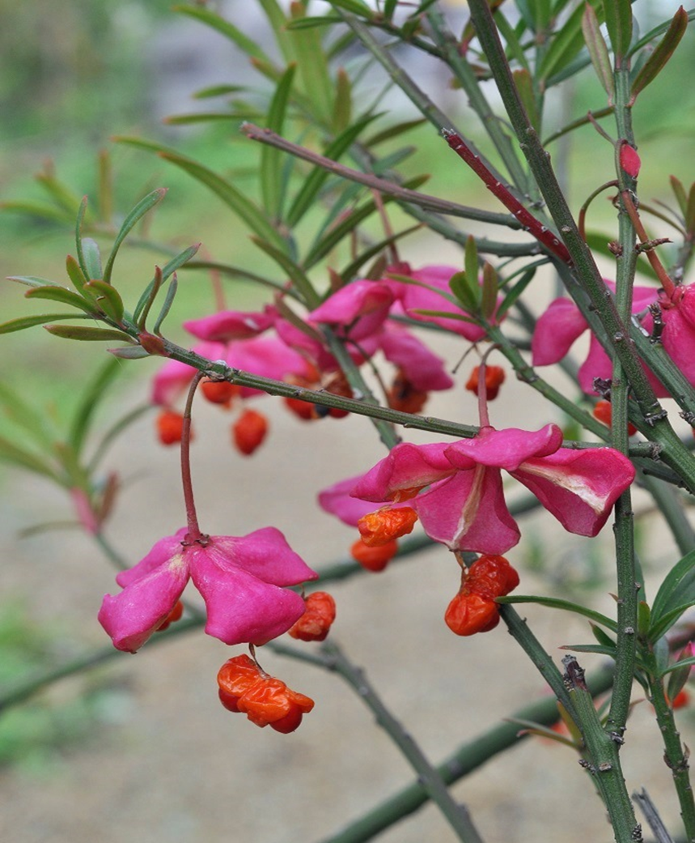
Хамефіт. Сланкий вічнозелений кущ 10 – 50 см заввишки. Листки шкірясті, видовженоланцетні. Квітки бурувато-червоні, зібрані по 2–3 у напівзонтики. Коробочки 4-лопатеві, повислі, блідо-жовті або зеленкуваті. Виділяють дві екологічні форми — низькорослу неквітучу, призвичаєну до затінених місць та високорослу, квітучу і плодоносну, призвичаєну до освітлених місць. Цвіте в липні, плодоносить у серпні–вересні. Основним способом розмноження є вегетативний.
В Україні зафіксовано близько 30 локальних популяцій виду, площа яких від 0,3 до 20 га. Середня щільність популяцій 1–5 пагонів на 1 м², максимальна — 17 пагонів на м². Бруслина відноситься до рідкісного виду з диз’юктивним ареалом. Спостерігається зменшення щільності популяцій внаслідок вирубки лісів, гідромеліорації, витоптування худобою, відсутності насіннєвого розмноження.

КОВИЛА НАЙКРАСИВІША

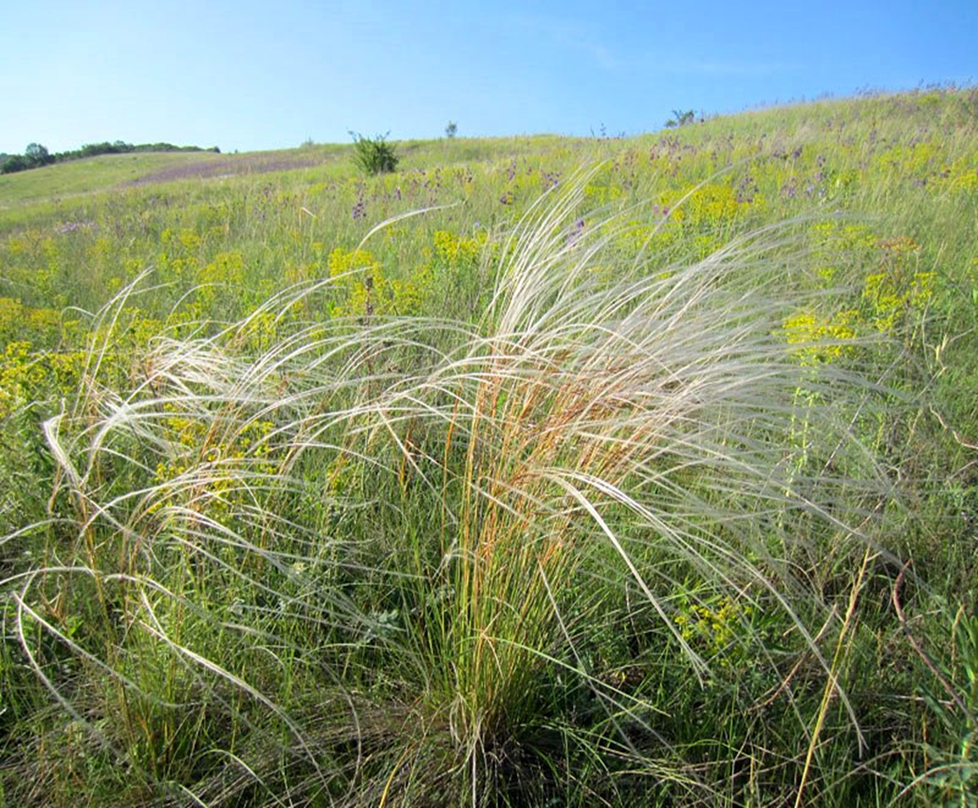

Гемікриптофіт. Багаторічна трав’яна рослина. Стебла 40–90 см завдовжки, голі. Листки до 3 мм завширшки, нещільно вздовж складені, зовні голі, гладенькі або шорсткі від густих шипиків і сосочків, зсередини — щетинистоволосисті. Волоть 15–20 см завдовжки, вузька, стиснута. Остюк завдовжки 50 см, пірчастий, його гола частина коричнево-бура. Цвіте у травні–липні. Плодоносить у червні– липні. Розмножується насінням.
Вид росте переважно на схилових місцезростаннях зі змитими ґрунтами, частіше з відслоненнями карбонатних порід, або карбонатних лесів, невибагливий до багатства ґрунту на азотні сполуки. На пологих степових схилах, серед чагарників та на галявинах байрачних лісів, також на карбонатних добре розвинених чорноземах, іноді на карбонатних супіщаних та піщаних чорноземах.
Популяції локальні, не займають великих площ. Окремі масиви степу з едифікаторною роллю виду трапляються тільки в пд.-сх. регіонах України. Їх стан дуже залежний від характеру господарського використання території.
КОРУЧКА ТЕМНО-ЧЕРВОНА

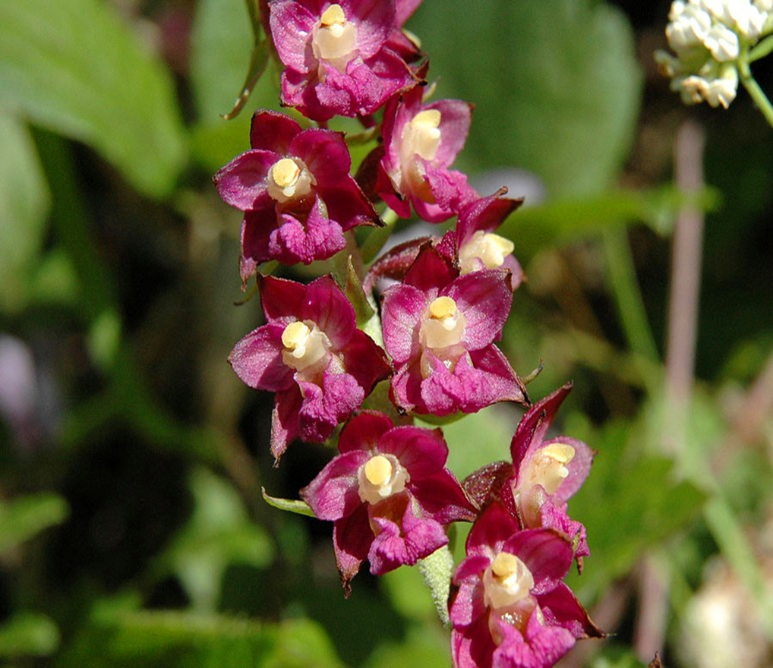
Гемікриптофіт. Багаторічна трав’яна рослина, 25–70 см заввишки. Кореневище коротке, товсте, горизонтальне. Стебло у верхній частині коротко-густоопушене, буро-фіолетове. Листків 5–9, довші за міжвузля, нижні — довгасто-яйцеподібні або еліптичні, 4–8 см завдовжки, верхні — ланцетні, загострені. Суцвіття — довга, пряма негуста майже однобічна китиця, вісь суцвіття густо опушена Приквітки ланцетні. Квітки пурпурові, із запахом ванілі. Листочки оцвітини до 6–7 мм завдовжки, яйцеподібні, загострені, складені широким дзвоником, внутрішні трохи коротші за зовнішні. Губа 5,5–6,5 см завдовжки, її гіпохілій чашоподібно увігнутий, з широким переднім входом, епіхілій серцеподібний, загострений, при основі з двома зморщеними горбочками. Зав’язь пряма, не скручена, густо опушена. Цвіте у червні–липні. Плодоносить у серпні–вересні. Розмножується насінням, дуже рідко — кореневищем.
Місцезростання: Листяні, хвойні та мішані ліси, узлісся, серед чагарників, кам’янисті схили (переважно на вапняках).
Причина зміни чисельності: Антропогенне порушення природних біотопів, зокрема вирубування лісів.

ЛЮБКА ДВОЛИСТА

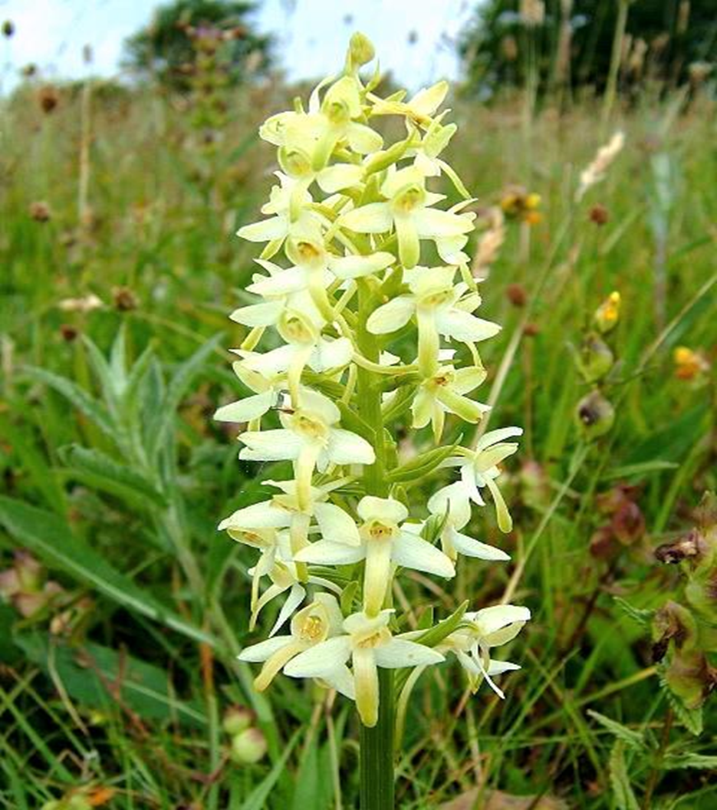

Геофіт. Багаторічна трав’яна рослина 20– 60 см заввишки. Бульби цілісні, овальні. Стебло високе, струнке, при основі обгорнуте 2–3 бурими піхвами, листків 4–6, нижні 2–3 великі, еліптичні, зближені при основі стебла. Суцвіття китицеподібне, циліндричне, негусте, 10–25 см завдовжки. Квітки великі, білі, пахучі. Губа довга, лінійна, спрямована донизу, значно довша за інші листочки оцвітини. Шпорець зігнутий, в 1,5–2 рази довший за зав’язь. Цвіте у червні–липні, плодоносить у серпні–вересні. Розмножується насінням. Рослина зацвітає на 11-му році життя. Тривалість життя до 27 років. Найчастіше на післялісових луках, та у розріджених букових лісах, серед чагарників та на узліссях.
Причини зміни чисельності: Рубки лісів, меліоративні заходи, рекреаційні навантаження, зривання квітів, заготівля бульб.
12. Тваринний світ
Види тваринного світу, що охороняються
Таблиця 41
 | 2014 рік | 2015 рік | 2016 рік
Види тварин, занесені до Червоної книги України, од. | 83 | 83 | 83
Види тварин, занесені до додатків Конвенції про міжнародну торгівлю видами дикої фауни і флори, що перебувають під загрозою зникнення (CITES), од. | 3 | 3 | 3
Види тварин, занесені до додатків Конвенції про охорону дикої флори та фауни і природних середовищ існування в Європі (Бернської конвенції), од. | 63 | 63 | 63
Види, занесені до додатків Конвенції про збереження мігруючих видів диких тварин (Боннської конвенції, CMS), од. | - | - | -
Види, що охороняються відповідно до Угоди про збереження афро-євразійських мігруючих водно-болотних птахів  (AEWA), од. | 35 | 35 | 35
Види, що охороняються відповідно до Угоди про збереження популяцій європейських кажанів (EUROBATS), од. | 4 | 4 | 4

Перелік видів тварин, що охороняються, в регіоні (станом на 01.01.2017 року)
Таблиця 42
Назва виду (українська і латинська) | Червона книга України | Бернська конвенція | CITES | CMS | AEWA | EUROBATS | Європейський червоний список | МСОП
1 | 2 | 3 | 4 | 5 | 6 | 7 | 8 | 9
Багатозв'яз гірський український (Polydesmus montanus) | *
Борсук (Meles meles) |  | *
Бистрянка російська (Alburnoides rossicus) | *
Вечірниця велетенська (Nyctalus lasiopte) | * | * |  |  |  | * | *
Вечірниця мала (Nyctalus leiseri) | * | * |  |  |  | *
Вечірниця руда (Nyctalus noctula) | *
Видра річкова (Lutra lutra) | * | * |  |  |  |  | *
Вовчок садовий (Eliomys quercinus) |  | *
Вухань звичайний (Plecotus auritus) | *
Гадюка Нікольського, гадюка лісостепова (Vipera nikolskii) | *
Горностай (Mustela erminea) | * | *
Голуб-синяк (Columba oenas) | *
Кутора мала (Neomys anomalus Cabrera) |  | *
Кажан пізній (Eptesicus serotinus) | *
Кіт лісовий (Felis sylvestris) | *
Клімена (Esperarge climene) | *
Косар (Platalea leucorodia) | *
Мишівка степова(Sicista subtilis) | * | *
Ендроміс березовий (Endromis versicolora) | *
Нічниця ставкова (Myotis dasycneme Boie) |  | * |  |  |  | * | *
Перев’язка звичайна (Vormela peregusna) |  | * |  |  |  |  | *
Тушканчик великий (Allactaga jaculus) | *
Тхір степовий (Mustela eversmanni) | * | *
Тхір лісовий (Mustela putorius) | *
1 | 2 | 3 | 4 | 5 | 6 | 7 | 8 | 9
Ховрах європейський (Citellus citellus) |  | *
Хом'ячок сірий (Cricetulus migratorius) | *
Широковух європейський (Barbastella barbastella) | * | * |  |  |  | *
Баклан малий (Phalacrocorax pygmaeus) |  | * |  |  | * |  | *
Балабан (Falco cherrug Gray) | * | * |  |  | *
Беркут (Aquila chrysaetos) |  | * |  |  | *
Боривітер степовий (Falco naumanni) |  | * |  |  | *
Вівсянка чорноголова (Emberiza melano cepha) |  | *
Гага звичайна(Somateria mollisima)
Дерихвіст лучний (Glareola pratincola) |  | * |  |  | *
Дерихвіст степовий (Glareola nordmanni) |  | * |  |  | *
Дрохва (Otis tarda) |  | * |  |  | * |  | *
Журавель сірий(Grus grus) |  | * |  |  | *
Журавель степовий (Anthropoides vigro) |  | * |  |  | *
Змієїд (Circaetus gallicus) |  | * |  |  | *
Казарка червоно вола (Rufibrenta ruficollis) |  | * | * |  | *
Канюк степовий (Buteo rufinus) |  | * |  |  | *
Кроншнеп великий (Numenius arquata) |  | * |  |  | *
Кроншнеп середній (Numenius phaeopus) |  | * |  |  | *
Крохаль довгоносий (Mergus serrator) |  | * |  |  | *
Кулик-сорока (Haematopus ostralegus) | * | * |  |  | *
Лебідь малий (Cygnus bewickii Yarrel) |  | * |  |  | *
Лежень (Burhinus oedicemus) |  | * |  |  | *
Лелека чорний (Ciconia nigra) |  | * | * |  | *
Лунь польовий (Circus cyaneus) | * | * |  |  | *
Лунь степовий (Circus macrourus) |  | * |  |  | *
Могильник (Aquila heliacal Savigny) | * | * | * |  | *
Огар (Haliaeetus albicilla ) | * | * |  |  | *
Орел степовий (Aquila rapax) |  | * |  |  | *
Орлан-білохвіст (Haliaeetus albicilla) |  | * |  |  | *
Орел-карлик (Hieraatus pennatus) | * | * |  |  | *
Підорлик великий (Aquila clanga) |  | * |  |  | *
Підорлик малий (Aquila pomarina) | *
Поручайник (Tringa stagnatilis) |  | * |  |  | *
Пугач (Bubo bubo) |  | *
Реготун чорноголовий (Larus ichthyaetus) |  | *
Райдужниця велика (Apatura iris) | *
Сатир залізний (Hipparchia statilinus) | *
Сатурнія велика (Saturnia pyri) | *
Савка (Oxyura leucocephala) |  | * |  |  | * |  | *
Сипуха(Tyto alba) | * | *
Сиворакша (Coracias garrulus) | *
Сліпак подільський (Spalax zemni) | *
Скопа (pandion haliaetus) | * | * |  |  | *
Сапсан (Falco pe regrinus) | * | * |  |  | *
Сорокопуд сірий (Lanius excubitor) |  | *
Сорокопуд червоноголовий (Lanius senator) |  | *
Ходуличник (Himantopus himantopus) |  | * |  |  | *
Хохітва(Tetrax tetrax) |  | * |  |  | *
Чернь білоока (Aythya nyroca) |  | * |  |  | *
1 | 2 | 3 | 4 | 5 | 6 | 7 | 8 | 9
Шпак рожевий (Sturnus roseus) |  | *
Шуліка рудий (Milvus milvus) |  | * |  |  | * |  | *
Шуліка чорний (Milvus migrans) | *
Ялець звичайний (Leuciscus leuciscus) | *
Судак волзький, Берш (Sander volgensis) | *
Турун Ештрайхера (Carabus estreicheri) | *
Гадюка степова східна (Vipera ursinii renardi) | * | *
Мідянка(Coronella austriaca) | * | *
Полоз жовточеревий (Coluber jugularis) | *
Полоз лісовий (Elaphe longissima) | * | *
Бджола-тесляр звичайна (Xylocopa valga) | *
Бражник дубовий (Marumba quercus) | *
Бражник мертва голова (Acherontia atropos) | *
Бражник Прозерпіна (Proserpinus Proserpina) | * | * |  |  |  |  | *
Бражник скабіозовий (Hemaris tityus) | *
Ванесса чорно-руда (Nymphalis xanthomelus)
Ведмедиця Гера (Callimorpha quadripunctaria)
Ведмедиця-хазяйка (Callimorpha dominula)
Вусач великий дубовий західний (Cerambyx cerdo cerdo) | * | * |  |  |  |  | *
Вусач земляний хрестоносець (Dorcadion equestre) | *
Вусач мускусний (Aromia moschata) | *
Вусач червонокрил Келлера (Purpuricenus kaehleri) | *
Джміль вірменський (Bombus armeniacus) | *
Джміль глинистий (Bombus argillaceus) | *
Джміль-лезус (Bombus laesus) | *
Джміль моховий (Bombus muscorum) | *
Джміль пахучий (Bombus fragrans) | *
Джміль пластинчастозубий (Bombus serrisquama)
Джміль незвичайний (Bombus paradoxus) |  |  |  |  |  |  | *
Джміль червонуватий (Bombus ruderatus)
Джміль яскравий (Bombus ponorum)
Дозорець-імператор (Anax imperator Leach) | *
Жук-олень (Lucanus cervus) | * | *
Жук-самітник (Osmoderma eremita) | * | * |  |  |  |  | *
Коник-пилохвіст український (Poecilimon schmidti)
Совка сокиркова (Periphanes delphinii) | *
Стафілін волохатий (Emus hirtus) | *
Стрічкарка блакитна (Catocala fraxini) | *
Стрічкарка орденська малинова (Catocala sponsa) | *
Кошеніль польська (Porpyrophora polonica) | *
Красотіл пахучий (Calosoma sycophanta) | * |  |  |  |  |  | *
Красуня-діва (Calopteryx virgo)
Ксилокопа фіолетова (бджола-тесляр фіолетова) (Xylocopa violacea) | *
1 | 2 | 3 | 4 | 5 | 6 | 7 | 8 | 9
Ктир гігантський (Satanas gigas)
Лилик двоколірний (Vespertilio murinus) | *
Ктир шершнеподібний (Asilus crabroniformis) | *
Махаон (Papilio machaon) | *
Мегахіла округла (Megachile rotundata)
Мелітурга булаво вуса (Melitturga clavicornis) | *
Мнемозина (Parnassius mnemosyne) | *
Мінога українська (Eudontomyzon mariae) | *
Нетопир звичайний (Pipistrellus pipistrellus) | *
Нетопир Натузіуса (Pipistrellus nathusii) | *
Нічниця водяна (Myotis daubentonii) | *
Норка європейська (Mustela lutreola) | *
Осетер російський (Acipenser gueldenstaedtii) | *
Пістрянка весела (Lygaena laeta)
Подалірій (Iphiclides podalirius) | *
Поліксена (Zerynthia polyxena) | * | * |  |  |  |  | *
Рофітоїдес сірий (Rhophitoides canus)
Сатурнія мала (Eudia pavonia) | *
Сатурнія руда (Aglia tau) | *
Синявець-мелеагр (Polyommatus daphnis)
Скарабей священний (Scarabaeus sacer)
Сколія-гігант (Scolia maculata)
Сколія степова (Scolia hirta)
Стрічкарка тополева (Limenitis populi)
Усього | 83 | 63 | 3 | - | 35 | 4 | 14 | -

Перелік видів тварин, що охороняються, і які з'явились чи зникли в регіоні за останні три роки
Таблиця 43
Назва виду | З'явились | Зникли | Причина
1 | 2 | 3 | 4
- | - | - | -

Інформація про чужорідні види тварин (види-вселенці)
Таблиця 44
Назва виду (українська і латинська (наукова)) | Результати досліджень, заходи контролю чисельності
Американський білий метелик  (Hyphantria cunea Drury) | Частково розповсюджений по Кіровоградській області. Заходи контролю: агротехнічні, хімічні і механічні методи

Динаміка чисельності основних видів мисливських тварин (особин)
Таблиця 45
Види мисливських тварин | 2014 рік | 2015 рік | 2016 рік
1 | 2 | 3 | 4
Кабан | 1169 | 1158 | 955
Козуля | 5846 | 6005 | 6106
Олень | 287 | 286 | 295
ДРОХВА
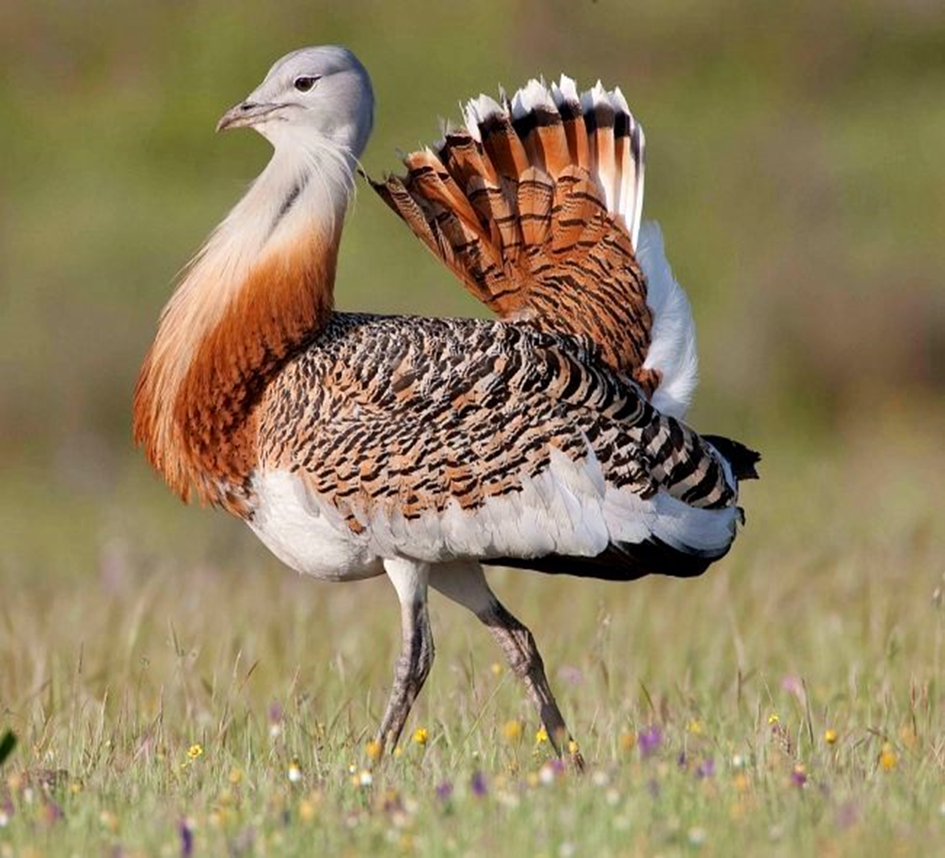
Клас — Птахи (Aves), ряд — Журавлеподібні (Gruifor mes), родина — Дрохвові (Otididae). Один з 2-х видів роду; єдиний вид роду у фауні України, представлений номінативним підвидом.
Маса — до 18 кг, довжина тіла — 75-105 см, розмах крил — 190–260 см. Верх тулуба, частина верхніх покривних пер крил та хвоста руді з чорними смужками; голова і шия сірі; дзьоб темно-сірий; райдужна оболонка ока коричнева; у самця нижня частина тулуба і крил біліша, воло і передня частина шиї руді, видовжені пера під основою дзьоба — «вуса».
В Україні гніздиться у степовій частині Лівобережжя. Чисельність скорочується через заростання ланів та пасовищ; зменшення місць для водопою; знищення гнізд під час випасання худоби, сінокосіння та обробітку ланів; розлякування птахів, зростання кількості здичавілих собак та воронових птахів; вилучення з природи кладок та виводків; відстріл на місцях зимівлі.

ПОЛОЗ ЖОВТОЧЕРЕВИЙ

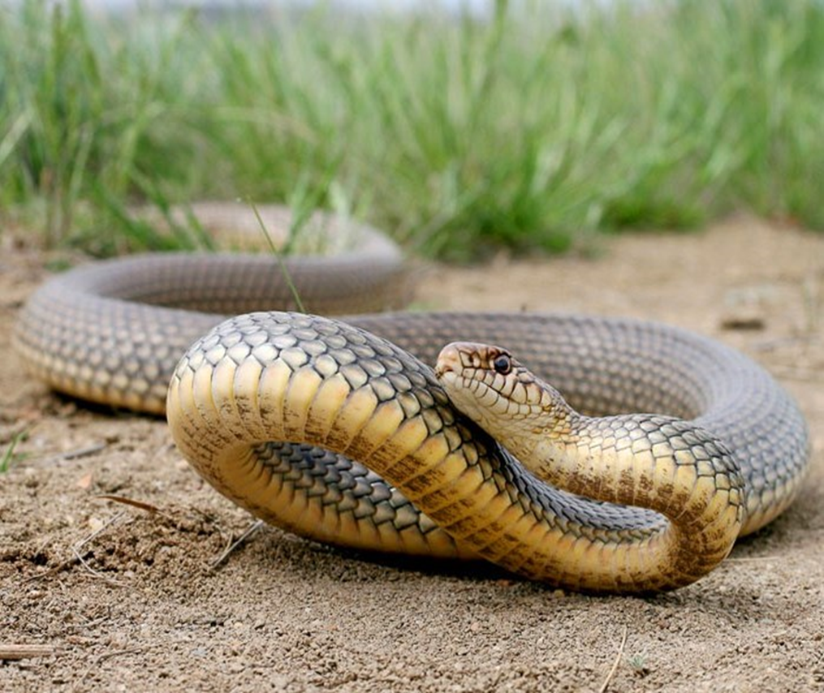

Клас — Плазуни (Reptilia), ряд — Змії (Serpentes), родина — Вужеві (Colubridae). Єдиний представник роду у фауні України та найбільша змія у фауні Європи. В Україні відомі екземпляри із загальною довжиною тіла до 2 м. Тіло струнке, з довгим хвостом, який лише у 2,3–3,9 раза коротший за тулуб. Луска гладенька, навколо середини тулуба 19 рядів лусок. У дорослих змій верхня сторона тіла сіра або бурувата, нижня — солом’яножовта, без будь-яких плям. Молоді особини мають характерний малюнок.
Зазвичай щільність популяцій не перевищує 1–2 екз. на 1 км маршруту або декількох особин на гектар. Але у найбільш сприятливих біотопах утворюються локальні поселення з високою щільністю (20–50 ос./га).
Вид перебуває під особливою охороною Бернської конвенції. Причинами зміни чисельності є розорювання степових ділянок, безпосереднє знищення змій людиною та загибель на автошляхах.

СТРІЧКАРКА ТОПОЛЕВА

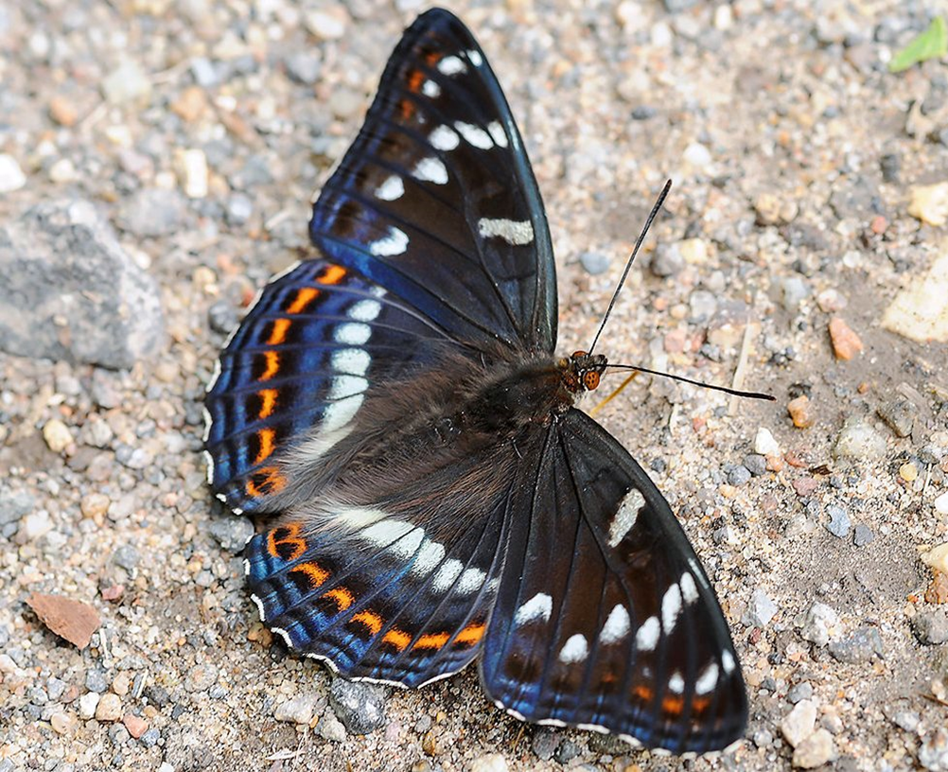
Клас — Комахи (Insecta), ряд — Лускокрилі (Lepidoptera), родина — Німфаліди (Nymphalidae). Один з 3 видів численного роду у фауні України.
Розмах крил — 64–85 мм. Крила бурі, у самців — з фіолетовим вилиском, з серпоподібними жовтогорячими плямами перед облямівкою, передні крила з великими білими плямами, на задніх — біла перев’язка, особливо розвинута у самок. Нижній бік крил іржаво-жовтий з сіро-синьою облямівкою біля внутрішнього краю задніх крил і з поперечною смугою такого ж забарвлення.
Зустрічається на добре прогрітих сонцем лісових ділянках (узбіччя доріг, просіки, береги водойм, вирубки з поростю осики тощо). Локальний. Дає 1 генерацію на рік. Літ метеликів починається наприкінці травня і триває до середини липня. Вранці метелики трапляються на поверхні ґрунту, на свіжому гною, кізяках і гнилих плодах, у спеку — на водопої у вогких місцях, особливо на лісових дорогах, після полудня — у кронах дерев. Самка відкладає яйця по одному на поверхню листя осики. Гусінь може живитися також листям осокора. Зимує гусінь ІІ віку в сигароподібному коконі на гілках, заляльковується навесні. Лялечка прикріплена до поверхні листка павутинням.
Причини зменшення чисельності: руйнування або перетворення місць перебування виду (зміна породної структури лісів та густоти деревного покриву, знищення осики як малоцінної деревної породи), хімічна обробка лісу.

ТХІР ЛІСОВИЙ
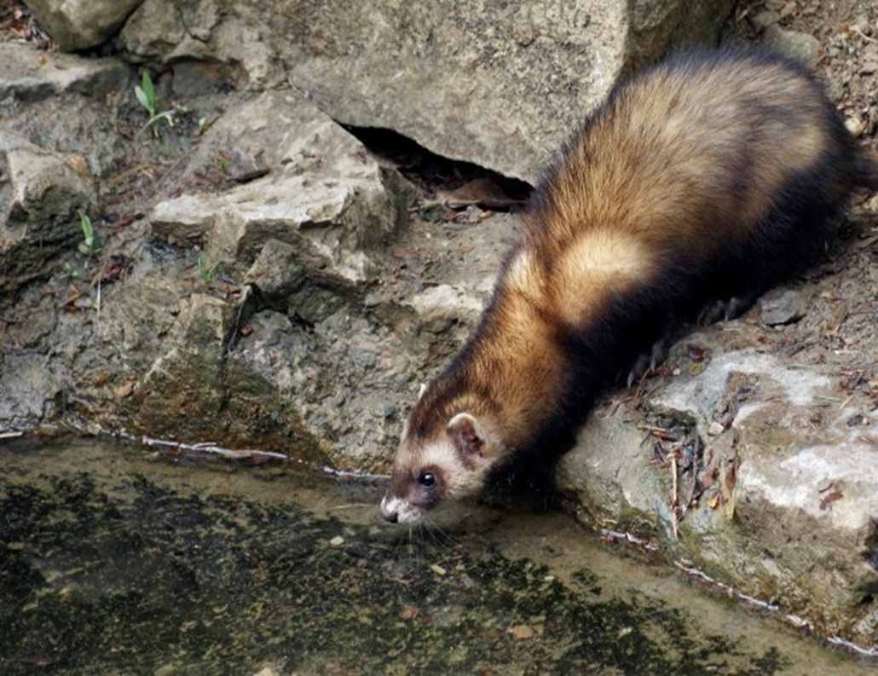

Клас — Ссавці (Mammalia), ряд — Хижі (Carnivora), родина — Куницеві (Mustelidae). Один з 20-ти видів роду; один з 6-ти видів роду в фауні України. Приземистий невеликий звір з витягнутим і гнучким тулубом, короткими лапами і довгими гострими кігтями. Довжина тіла — 36–48 см, хвіст короткий, 8,5–17 см, маса — від 1 до 1,7 кг. Живіт, ноги, груди, горло і хвіст чорнобурі. На голові чорна«маска».
Осілий вид. В природних біотопах може рити нори, поселятися в норах інших тварин, використовувати пустоти серед скель, каміння та коріння дерев, купи хмизу, дуплисті пеньки, скирти. Вид з чітко вираженим синантропізмом. В населених пунктах поселяється в присадибних спорудах, на горищах жилих будівель, в купах дров, стодолах. Живиться дрібними ссавцями, птахами. Полює на земноводних, плазунів, при нагоді поїдає рибу, рослинний корм. Може запасати корм. Зустрічається у відкритих біотопах з заростями чагарників, в берегових урвищах, ярах, острівних і байрачних лісах, садах, парках, в агроценозах поблизу населених пунктів, в лісосмугах.
Добування основних видів мисливських тварин (особин)
Таблиця 46
Рік | Види мисливських тварин | Затверджений ліміт добування | Видано ліцензій | Добуто | Не використано ліцензій | Причина невикористання
1 | 2 | 3 | 4 | 5 | 6 | 7
2014 | Кабан | 166 | 166 | 147 | 1 | Відсутній попит на ліцензії
 | Козуля | 134 | 134 | 125 | 1
 | Олень | 9 | 9 | 9 | 0
2015 | Кабан | 153 | 153 | 150 | 1 | Відсутній попит на ліцензії
 | Козуля | 155 | 155 | 132 | 10
 | Олень | 7 | 7 | 6 | 1
2016 | Кабан | 137 | 137 | 112 | - | Відсутній попит на ліцензії
 | Козуля | 178 | 178 | 165 | 3
 | Олень | 9 | 9 | 9 | -

Динаміка вилову риби
Таблиця 47
Рік | Види мисливських тварин | Затверджений ліміт добування | Видано ліцензій | Добуто | Не використано ліцензій | Причина невикористання
1 | 2 | 3 | 4 | 5 | 6 | 7
2014 | Кабан | 166 | 166 | 147 | 1 | Відсутній попит на ліцензії
 | Козуля | 134 | 134 | 125 | 1
 | Олень | 9 | 9 | 9 | 0
2015 | Кабан | 153 | 153 | 150 | 1 | Відсутній попит на ліцензії
 | Козуля | 155 | 155 | 132 | 10
 | Олень | 7 | 7 | 6 | 1
2016 | Кабан | 137 | 137 | 112 | - | Відсутній попит на ліцензії
 | Козуля | 178 | 178 | 165 | 3
 | Олень | 9 | 9 | 9 | -

Кількість виявлених фактів браконьєрства
Таблиця 48
Виявлено фактів браконьєрства, од. | 2014 рік | 2015 рік | 2016 рік
Тваринний світ
Держлісгосп | 117 | 164 | 93
УТМР | - | 5 | 1
ТВМР | - | - | -
Держекоінспекція | 11 | 25 | 13
Всього: | 128 | 194 | 107
Рибні ресурси
Кіровоградрибохорона | 5 | 10 | 22
Держекоінспекція | 49 | 90 | 34
Всього: | 49 | 90 | 34
Разом: | 182 | 294 | 175

Перелік наукових досліджень щодо стану дикої фауни і заходів, вжитих щодо охорони тваринного світу, у тому числі на виконання вимог міжнародних договорів України у галузі дикої фауни та рішень її керівних органів

Таблиця 49
Назва дослідження або заходу | Виконавець/виконавці | Основні досягнуті результати
Наукові дослідження на території Кіровоградської області | Кіровоградська громадська організація «Науковий центр еколого-біологічних досліджень» | Внесення змін до «Переліку видів судинних рослин, занесених до Червоної книги України, які поширені на території Кіровоградської області»  На основі досліджень складено перелік з 65 видів рослин, що занесені до Червоної книги України та підлягають особливій охороні.

13. Природно-заповідний фонд

Розподіл земель об’єктів ПЗФ за угіддями
Таблиця 50
№ графи за фор-мою 6-зем | Угіддя | Площі угідь у межах земель, наданих установам ПЗФ у постійне користування |  | Площі угідь у межах земель, що знаходяться у користуванні інших землекористувачів та земель запасу |  | Разом
 |  | га | % | га | % | га | %
1 | 2 | 3 | 4 | 5 | 6 | 7 | 8
3 | Сільськогосподарські землі, усього | - | - | 67975,34 | 67,74 | 67975,34 | 67,74
4 | з них: сільгоспугіддя | - | - | 67975,34 | 67,74 | 67975,34 | 67,74
14-17 + 20 | інші | - | - | - | - | - | -
18 | забруднені сільськогосподарські угіддя, які не використовуються в сільськогосподарському виробництві | - | - | - | - | - | -
5 | із сільгоспугідь: рілля | - | - | - | - | - | -
6 | перелоги | - | - | - | - | - | -
7 | багаторічні насадження | - | - | - | - | - | -
11 | сіножаті | - | - | - | - | - | -
12 | пасовища | - | - | 69773,54 | 69,53 | 69773,54 | 69,53
21 | Ліси та інші лісовкриті площі, усього | - | - | 22230,71 | 22,15 | 22230,71 | 22,15
22 | з них: лісові землі, усього | - | - | 19166,51 | 19,10 | 19166,51 | 19,10
28 | чагарники | - | - | 200,70 | 0,20 | 200,70 | 0,20
34 | Забудовані землі, усього | - | - | - | - | - | -
63 | Відкриті заболочені землі, усього | - | - | 7,02 | 0,01 | 7,02 | 0,01
66 | Сухі відкриті землі з особливим рослинним покривом | - | - | 7927,51 | 7,90 | 7927,51 | 7,90
67 | Відкриті землі без рослинного покриву або з незначним рослинним покривом | - | - | - | - | - | -
68 | з них: кам’янисті місця | - | - | - | - | - | -
69 | піски (включаючи пляжі) | - | - | - | - | - | -
70 | яри | - | - | 7927,51 | 7,90 | 7927,51 | 7,90
1 | 2 | 3 | 4 | 5 | 6 | 7 | 8
71 | Інші | - | - | - | - | - | -
72 | Води, усього | - | - | 2207,66 | 2,20 | 2207,66 | 2,20
73 | з них: природні водотоки | - | - | 1304,53 | 1,30 | 1304,53 | 1,30
74 | штучні водотоки | - | - | - | - | - | -
75 | озера, лимани | - | - | - | - | - | -
76 | ставки | - | - | - | - | - | -
77 | водосховища | - | - | 903,13 | 0,90 | 903,13 | 0,90
 | Усього земель | - | - | - | - | - | -
 | Крім того, моря | - | - | - | - | - | -
 | РАЗОМ | - | - | 100348,24 | 100 | 100348,24 | 100
Розподіл лісових земель об’єктів ПЗФ за їх категоріями
Таблиця 51
№ графи за формою №1 Державного лісового кадастру | Категорії лісових земель | Площа в межах земель, наданих установам ПЗФ у постійне користування |  | Площа в межах земель, що знаходяться у користуванні інших землекористувачів та земель запасу |  | Разом
 |  | га | % | га | % | га | %
1 | 2 | 3 | 4 | 5 | 6 | 7 | 8
2 | Вкриті лісовою рослинністю, усього | 20238,5 | 95,1
3 | у тому числі лісові культури | 13890,1
4 | Незімкнуті лісові культури | 398,3
5 | Лісові розсадники, плантації | 63,5 | 0,3
10 | Не вкриті лісовою рослинністю, усього | 1051,3 | 4,9
6 | у тому числі: рідколісся
7 | згарища
8 | зруби | 113,8
9 | галявини | 58,2
11 | Лісові шляхи, просіки тощо | 244,2 | 1,1
12 | Усього лісових земель | 21289,8 | 100 |  | 100 |  | 100

Розподіл територій та об’єктів природно-заповідного фонду (ПЗФ) за їх значенням, категоріями та типами

(станом на 01.01.2017 року)
Таблиця 52
Категорії об’єктів ПЗФ | Об’єкти ПЗФ |  |  |  |  |  |  |  |  | % площі окремих категорій до загальної площі ПЗФ
 | Загальнодержавного значення |  |  | місцевого значення |  |  | разом
 | кіль-кість, од. | площа, га |  | кіль-кість, од. | площа, га |  | кіль-кість, од. | площа, га
 |  | усього | у тому числі надана в постійне користування |  | усього | у тому числі надана в постійне користування |  | усього | у тому числі надана в постійне користування
1 | 2 | 3 | 4 | 5 | 6 | 7 | 8 | 9 | 10 | 11
Природні заповідники | - | - | - | - | - | - | - | - | - | -
Біосферні заповідники | - | - | - | - | - | - | - | - | - | -
Національні природні парки | - | - | - | - | - | - | - | - | - | -
Регіональні ландшафтні парки | - | - | - | 2 | 77850,73 | - | 2 | 77850,73 |  | 77,58
Заказники, усього | 21 | 5728,00 | X | 83 | 12765,00 | X | 104 | 18493,00 | X | 18,43
у тому числі:
ландшафтні | 7 | 3844,40 | X | 49 | 9818,50 | X | 56 | 13662,90 | X | 13,62
лісові | 1 | 43,50 | X | 7 | 1102,10 | X | 8 | 1145,60 | X | 1,14
ботанічні | 9 | 741,50 | X | 19 | 937,3196 | X | 28 | 1678,8196 | X | 1,65
загальнозоологічні | 1 | 27,00 | X | 3 | 220,30 | X | 4 | 247,30 | X | 0,25
орнітологічні | 2 | 503,60 | X | 5 | 736,40 | X | 7 | 1240,00 | X | 1,24
ентомологічні | - | - | X | 1 | 4,30 | X | 1 | 4,30 | X | 0,004
іхтіологічні | - | - | X | - | - | X |  |  | X
гідрологічні | 1 | 568,00 | X | - | - | X | 1 | 568,00 | X | 0,57
загальногеологічні | - | - | X | - | - | X | - | - | X | -
палеонтологічні | - | - | X | - | - | X | - | - | X | -
карстово-спелеологічні | - | - | X | - | - | X | - | - | X | -
Пам’ятки природи, усього | 2 | 9,10 | X | 50 | 525,48 | X | 52 | 534,58 | X | 0,53
у тому числі:
комплексні | 1 | 7,10 | X | 7 | 128,21 | X | 8 | 135,31 | X | 0,13
ботанічні | - | - | X | 28 | 331,54 | X | 28 | 331,54 | X | 0,33
1 | 2 | 3 | 4 | 5 | 6 | 7 | 8 | 9 | 10 | 11
зоологічні | - | - | X | 2 | 0,40 | X | 2 | 0,40 | X | 0,0004
гідрологічні | 1 | 2,00 | X | 10 | 55,83 | X | 11 | 57,83 | X | 0,06
геологічні | - | - | X | 3 | 9,50 | X | 3 | 9,50 | X | 0,01
Заповідні урочища | - | - | X | 55 | 3192,76 | X | 55 | 3192,76 | X | 3,18
Ботанічні сади | - | - | - | - | - | - | - | - |  | -
Дендрологічні парки | 1 | 109,00 | - | - | - | - | 1 | 109,00 |  | 0,11
Парки-пам’ятки садово-паркового мистецтва | 2 | 63,70 | - | 5 | 104,47 | - | 7 | 168,17 |  | 0,17
Зоологічні парки | - | - | - | - | - | - | - | - | - | -
РАЗОМ | 26 | 5909,80 |  | 196 | 94492,3596 |  | 222 | 100402,1596 |  | 100

Динаміка структури природно-заповідного фонду
Таблиця 53
Категорії територій та об’єктів ПЗФ | На 01.01.2012 року |  | На 01.01.2013 року |  | На 01.01.2014 року |  | На 01.01.2015 року |  | На 01.01.2016 року
 | кількість, од, | площа, га | кількість, од, | площа, га | кількість, од, | площа, га | кількість, од, | площа, га | кількіс-ть, од, | площа, га
1 | 2 | 3 | 4 | 5 | 6 | 7 | 8 | 9 | 10 | 11
Природні заповідники | - | - | - | - | - | - | - | - | - | -
Біосферні заповідники | - | - | - | - | - | - | - | - | - | -
Національні природні парки | - | - | - | - | - | - | - | - | - | -
Регіональні ландшафтні парки | 2 | 77850,73 | 2 | 77850,73 | 2 | 77850,73 | 2 | 77850,73 | 2 | 77850,73
Заказники загальнодержавного значення | 21 | 5728,00 | 21 | 5728,00 | 21 | 5728,00 | 21 | 5728,00 | 21 | 5728,00
Заказники місцевого значення | 75 | 11441,93 | 78 | 12081,29 | 83 | 12765,00 | 83 | 12765,00 | 84 | 12818,9196
Пам’ятки природи загальнодержавного значення | 2 | 9,10 | 2 | 9,10 | 2 | 9,10 | 2 | 9,10 | 2 | 9,10
Пам’ятки природи місцевого значення | 48 | 440,02 | 50 | 525,48 | 50 | 525,48 | 50 | 525,48 | 50 | 525,48
Заповідні урочища | 51 | 2497,76 | 54 | 2992,76 | 55 | 3192,76 | 55 | 3192,76 | 55 | 3192,76
Ботанічні сади загальнодержавного значення | - | - | - | - | - | - | - | - | - | -
1 | 2 | 3 | 4 | 5 | 6 | 7 | 8 | 9 | 10 | 11
Ботанічні сади місцевого значення | - | - | - | - | - | - | - | - | - | -
Дендрологічні парки загальнодержавного значення | 1 | 109,00 | 1 | 109,00 | 1 | 109,00 | 1 | 109,00 | 1 | 109,00
Дендрологічні парки місцевого значення | - | - | - | - | - | - | - | - | - | -
Зоологічні парки загальнодержавного значення | - | - | - | - | - | - | - | - | - | -
Зоологічні парки місцевого значення | - | - | - | - | - | - | - | - | - | -
Парки-пам’ятки садово-паркового мистецтва загальнодержавного значення | 2 | 63,70 | 2 | 63,70 | 2 | 63,70 | 2 | 63,70 | 2 | 63,70
Парки-пам’ятки садово-паркового мистецтва місцевого значення | 5 | 104,47 | 5 | 104,47 | 5 | 104,47 | 5 | 104,47 | 5 | 104,47
РАЗОМ | 207 | 98244,71 | 215 | 99464,53 | 221 | 100348,24 | 221 | 100348,24 | 222 | 100402,1596
Фактична площа ПЗФ * |  | 97304,71 |  | 98524,53 |  | 99408,24 |  | 99408,24 |  | 99462,1596
% фактичної площі ПЗФ від площі Кіровоградської області |  | 3,96 |  | 4,01 |  | 4,04 |  | 4,04 |  | 4,04
* - сумарна площа територій та об’єктів ПЗФ без урахування площі тих об’єктів ПЗФ, що входять до складу територій інших об’єктів ПЗФ,

Розподіл земель об’єктів ПЗФ за землекористувачами, власниками землі
Таблиця 54
№ рядка за формою  6-зем | Власники землі, землекористувачі та землі державної власності, не надані у власність або користування | Площа
 |  | га | %
1 | 2 | 3 | 4
1. | Сільськогосподарські підприємства (усього земель у власності та користуванні) | 424,10 | 0,42
2. | Громадяни, яким надані землі у власність і користування
3+4+5 +6 | Заклади, установи, організації; промислові та інші підприємства; підприємства та організації транспорту, зв’язку; частини, підприємства, організації, установи, навчальні заклади оборони | 85923,07 | 85,62
7.1 | Природоохоронні установи (об’єкти ПЗФ), землі надані в постійне користування
7.2 +7.3 | Підприємства, установи, організації оздоровчого, рекреаційного призначення
1 | 2 | 3 | 4
7.4 | Підприємства, установи, організації історико-культурного призначення | 10,00 | 0,01
8 | Лісогосподарські підприємства | 13833,71 | 13,79
9 | Водогосподарські підприємства
10 + 11 | Підприємства іноземних інвесторів та спільних підприємств
12 | Землі запасу та землі, що не надані у власність та постійне користування в межах населеного пункту | 156,37 | 0,16
 | РАЗОМ | 100348,24 | 100

ПРИРОДНО-ЗАПОВІДНІ ОБ’ЄКТИ

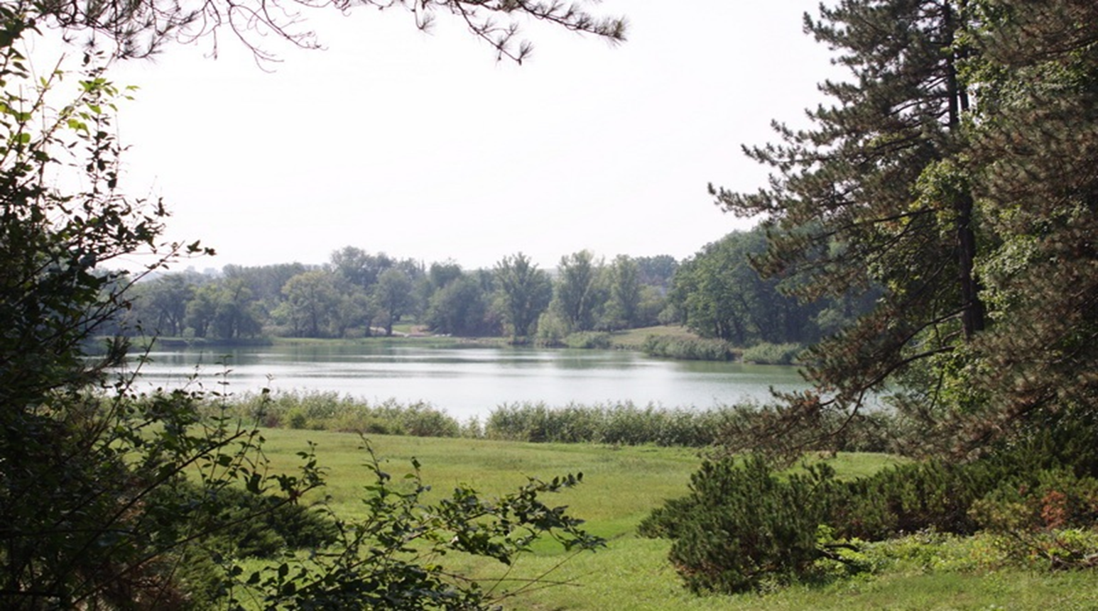
Ботанічний заказник загальнодержавного значення “Боковеньківська балка” Долинський район
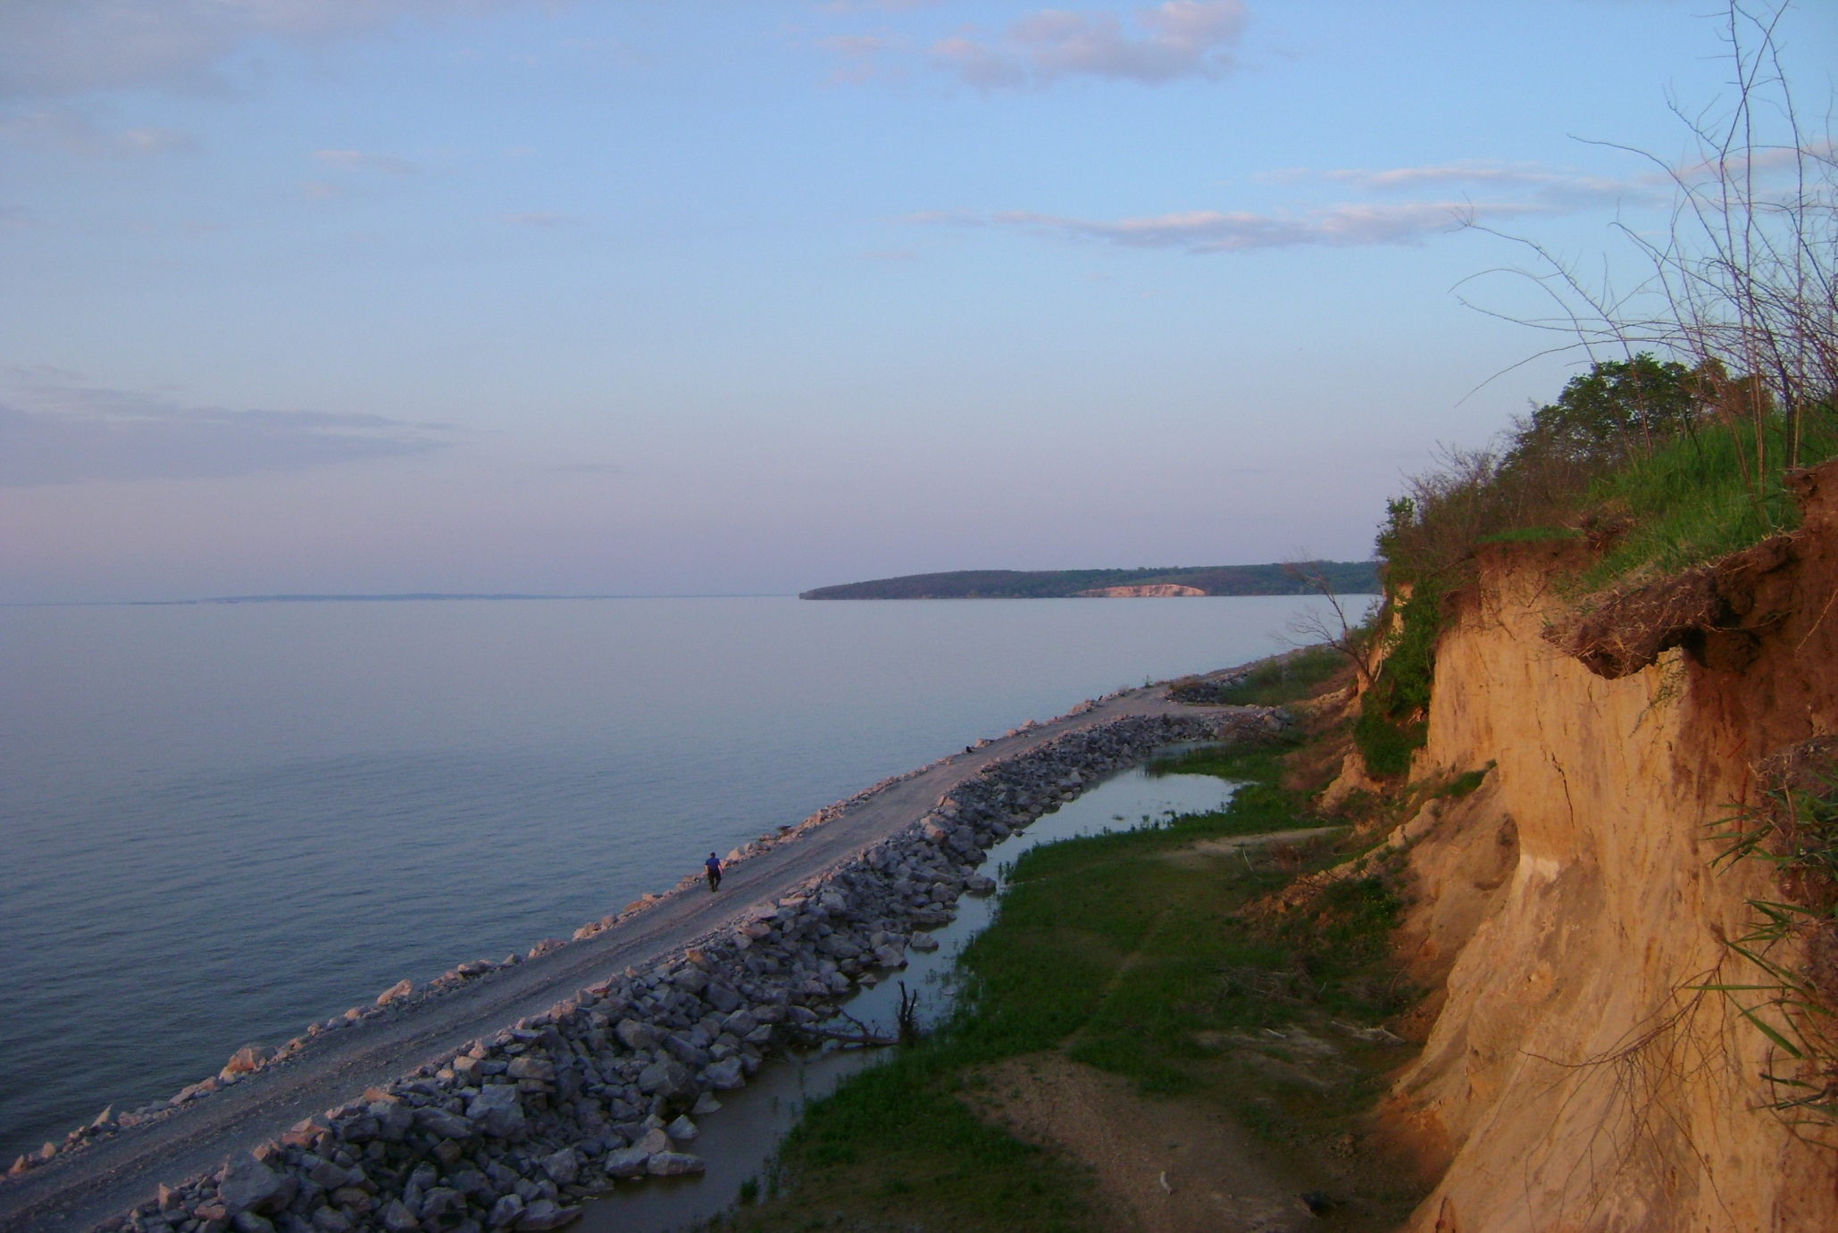
Ботанічний заказник загальнодержавного значення “Цюпина балка”
на південній межі с. Велика Андрусівка Світловодського району
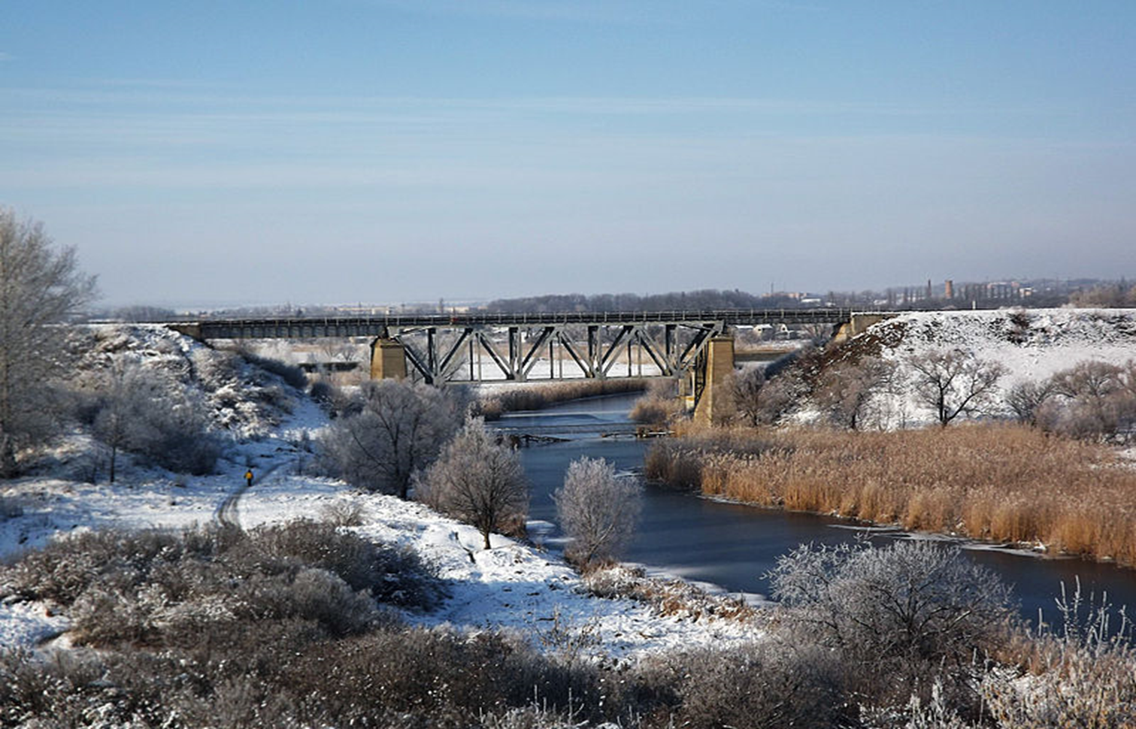
Ландшафтний заказник місцевого значення “Панські гори”
на лівому березі р. В. Вись Новомиргородський район
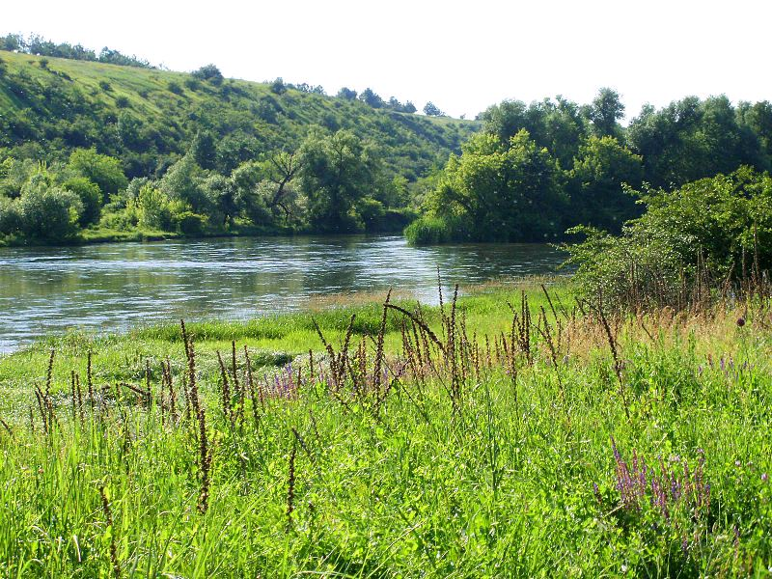 Заповідне урочище місцевого значення “Сальківське”
на захід від с. Завалля на лівобережжі Південного Бугу Гайворонський район
14. Формування екологічної мережі

Складові структурних елементів екологічної мережі
в розрізі одиниць адміністративно-територіального устрою регіону

№ з/п | Одиниці адміністративно-територіального устрою регіону | Загальна площа, тис. га | Загальна площа екомережі, тис. га | Складові елементи екомережі, тис, га
 |  |  |  | об’єкти ПЗФ | водно-болотні угіддя | відкриті заболочені землі | водоохоронні зони | прибережні захисні смуги | ліси та інші лісовкриті площі | курортні та лікувально-оздоровчі території | рекреаційні території | землі під консервацією | відкриті землі без рослинного покриву або з незначним рослинним покривом | пасовища, сіножаті | радіоактивно забруднені землі, що не використовуються в господарстві
1 | 2 | 3 | 4 | 5 | 6 | 7 | 8 | 9 | 10 | 11 | 12 | 13 | 14 | 15 | 16
 | Кіровоградська область | 2458,8 | 665 | 100,4 | 25,3 | 10,6 | 58,3 | 23,3 | 186,2 | - | 0,8 | - | 13,3 | 246,8 | -
Таблиця 55

15. Поводження з відходами та небезпечними хімічними речовинами
Загальні показники поводження з відходами за звітний період
Динаміка основних показників поводження з відходами I-ІV класів небезпеки (тис. тонн)
(за формою статзвітності 1-відходи)
Таблиця56
№  з/п | Показники | 2014 рік | 2015 рік | 2016 рік
1 | 2 | 3 | 4 | 5
 | Утворено¹ | 39748,566 | 33344,7 | 34408,1
 | Одержано від інших підприємств | 307,665 | 288,738 | 300,2
 | у тому числі з інших країн | - | - | -
 | Спалено | 7,199 | 38,5 | 31,6
 | у т.ч. з метою отримання енергії | 4,922 | 36,9 | 30,0
 | Використано (утилізовано) | 11335,726 | 8591,0 | 3944,9
 | Знешкоджено (знищено) | - | - | -
 | Направлено в сховища організованого складування (поховання) | 28203,306 | 24433,3 | 30131,9
 | Передано іншим підприємствам | 356,336 | 425,447 | 453,1
 | у тому числі іншим країнам | - | - | -
 | Направлено в місця неорганізованого складування за межі підприємств | 3,253 | 4,1 | 4,3
 | Втрати відходів внаслідок витікання, випаровування, пожеж, крадіжок | 7,252 | 1,8 | 0,0
 | Наявність на кінець звітного року у сховищах організованого складування та на території підприємств | 318700,084 | 343823,1 | 375580,4
¹З урахуванням обсягів відходів утворених у домогосподарствах.
Підприємства - основні накопичувачі промислових відходів
(за даними статзвітності 1-нв)
Таблиця57
№ з/п | Назва підприємства | Найменування відходу | Клас небезпе-ки | Накопичено відходів станом на початок звітного періоду, т | Фактично утворилось відходів на підприємстві за 2016 рік (звітний), т | Накопичено відходів станом на кінець звітного року, т | Місце накопичення відходів
1 | 2 | 3 | 4 | 5 | 6 | 7 | 8
1 | ПрАТ “Центральний гірничо-збагачувальний комбінат”  смт Петрове | відходи розроблення кар’єром руди залізної | 4 | 283992500,000 | 31299600,000 | 313169600,000 | відвал
2 | Балка “Щербаківська”  ДП “Схід ГЗК”  Петрівський район 1,5 км на схід від  с. Володимирівки | залишки збагачення  (у т.ч. шлам  та «хвости») і брикетування руд уранових та торієвих | 4 | 42914984,399 | 884591,000 | 43799575,399 | відвал
3 | Інгульська шахта  ДП “Схід ГЗК”  Кіровоградський район,  с. Неопалимівка | залишки розроблення руд уранових та торієвих | 4 | 8047387,000 | 84411,000 | 8131798,000 | відвал
4 | ПАТ “Заваллівський графітовий комбінат”  Гайворонський район,  смт Завалля,  вул. Жовтнева, буд. 14 | відходи (породи гірські, земля), що утворюються під час проведення розкривних робіт у процесі створення шахт (копалень) та кар’єрів | 4 | 3688262,000 | 574898,000 | 4263160,000 | відвал
5 | Заваллівська філія  ТОВ “Заваллівський графіт”,  Гайворонський район,  смт Завалля,  вул.Лермонтова, 2 | відходи промивання та очищення графіту | 4 | 939579,500 | 129149,000 | 1868573,000 | відвал
Вказати підприємства, які накопичують значні обсяги промислових відходів

15.1 Управління відходами
Схеми санітарної очистки
Таблиця58
№ з/п | Найменування населеного пункту  або назва одиниці адміністративно-територіального устрою регіону (район), для якої розроблено схему санітарної очистки | Дата розроблена / затверджена схема санітарної очистки | Кількість сміттєсорту-вальних станцій, *  од. |  | Кількість сміттєпере-робних підприємств*  од. |  | Кількість полігонів/  сміттєва-лищ побутових відходів,  од. |  |  | Кількість пунктів приймання/  збирання небезпечних відходів у складі побутових або місць їх тимчасового розміщення до передачі спеціалізованим підприємст-вам*
 |  |  | За схе-мою | Фак-тич-но | За схе-мою | Фак-тич-но | За схе-мою |  | Фактич-но | За схе-мою | Фак-тич-но
1 | 2 | 3 | 4 | 5 | 6 | 7 | 8 |  | 9 | 10 | 11
Бобринецький район
1 | Бобринецька об’єднана територіальна громада | Рішення виконавчого комітету Бобринецької міської ради № 121 від 26.06.2012 року | *
2 | с. Тарасівка | Рішення Тарасівської сільської ради від 18 березня  2013 року № 127 |  |  |  |  |  | -
3 | с. Витязівка | Рішення Витязівської сільської ради від 15 березня  2013 року № 38
Вільшанський район (відсутні)
1 | 2 | 3 | 4 | 5 | 6 | 7 | 8 | 9 |  | 10 | 11
Гайворонський район
1 | м. Гайворон | рішення сесії міської ради. від 04.06.2009р. № 1349 |  |  |  |  | 1 | 1
2 | с-ще Завалля | Схема санітарного очищення с-ща Завалля рішення сесії селищної ради від 01.02.2013р. № 349 |  |  |  |  | 1 | 1
3 | с-ще Салькове | Схема санітарного очищення с-ща Салькове рішення сесії селищної ради від26.02.2013р. № 413 |  |  |  |  | 1 | 1
4 | с. Бандурове | Схема санітарного очищення с. Бандурове рішення сесії сільської ради від 17.03.2013р. № 340 |  |  |  |  | 1 | 1
5 | с. Берестяги | Схема санітарного очищення с. Берестяги рішення сесії сільської ради від 05.02.2013р. № 141 |  |  |  |  | 1 | 1
6 | с. Вікнино | Схема санітарного очищення с. Вікнена рішення сесії сільської ради від 07.02.2013р. № 132 |  |  |  |  | 1 | 1
7 | с.Долинівка | від 19.03.2013 року № 141
8 | с. Жакчик | Схема санітарного очищення с. Жакчик рішення сесії сільської ради від 11.02.2013р. № 76 |  |  |  |  | 1 | 1
9 | с. Казавчин | Схема санітарного очищення с. Казавчин, с. Бугове рішення сесії сільської ради від 06.02.2013р. № 180 |  |  |  |  | 1 | 1
10 | с. Котовка | Схема санітарного очищення с.Котовка рішення сесії сільської ради.від.03.2013р. № 113 |  |  |  |  | 1 | 1
11 | с. Могильне | Схема санітарного очищення с. Могильне рішення сесії сільської ради від 12.02.2013р. № 213 |  |  |  |  | 1 | 1
12 | с. Мощене | Схема санітарного очищення с.Мощене рішення сесії сільської ради від 06.02.2013р. № 157 |  |  |  |  | 1 | 1
13 | с. Солгутове | Схема санітарного очищення с. Солгутове рішення сесії сільської ради від 02.2013р. № 153 |  |  |  |  | 1 | 1
14 | с. Соломія | Схема санітарного очищення с. Соломія рішення сесії сільської ради від 05.03.2013р. № 166 |  |  |  |  | 1 | 1
15 | с. Таужне | Схема санітарного очищення с. Таужне рішення сесії сільської ради від 06.03.2013р. № 275 |  |  |  |  | 1 | 1
16 | с. Тополі | Схема санітарного очищення с. Тополі рішення сесії сільської ради від 15.02.2013р. № 74 |  |  |  |  | 1 | 1
1 | 2 | 3 | 4 | 5 | 6 | 7 | 8 | 9 |  | 10 | 11
17 | с. Хащувате | рішення сесії сільської ради 20.03.2013р. №375 |  |  |  |  | 1 | 1
18 | с. Чемерпіль | Схема санітарного очищення с. Чемерпіль, с. Березівка рішення сесії сільської ради від 07.02.2013р. № 266 |  |  |  |  | 1 | 1
19 | с. Червоне | Схема санітарного очищення с.Червоне рішення сесії сільської ради від 28.02.2013р. № 112 |  |  |  |  | 1 | 1
Голованівський район
1 | смт Голованівськ | Рішення № 50 від 27.07.2011 р. |  |  |  |  | 1 | 1
2 | с. Вербівка | Рішення № 7 від 22.02.2013 р. |  |  |  |  | 1 | 1
3 | с. Грузьке | Рішення № 43 від 28.09.2012 р. |  |  |  |  | 1 | 1
4 | с. Ємилівка | Рішення № 4 від 26.02.2013 р.
5 | с. Журавлинка | Рішення № 6 від 28.02.2013 р. |  |  |  |  | 1 | 1
6 | с. Капітанка | Рішення № 17 від 28.02.2013 р. |  |  |  |  | 1 | 1
7 | с. Клинове | Рішення № 16 від 28.02.2013 р. а
8 | с.Красногірка | Рішення № 5 від 28.02.2013 р. |  |  |  |  | 1 | 1
9 | с. Крутеньке | Рішення № 5 від 28.02.2013 р. |  |  |  |  | 1 | 1
10 | с. Лебединка | Рішення № 6 від 26.03.2013 р. |  |  |  |  | 1 | 1
11 | с. Липовеньки | Рішення № 130 від 12.03.2013 р. |  |  |  |  | 1 | 1
12 | с. Люшнювате | Рішення № 9 від 27.02.2013 р. |  |  |  |  | 1 | 1
13 | с. Межирічка | Рішення № 10 від 26.02.2013 р. |  |  |  |  | 1 | 1
14 | с. Молдовка | Рішення № 258 від, 22.03.2013 р. |  |  |  |  | 1 | 1
15 | с. Наливайка | Рішення № 10 від 26.02.2013 р.
16 | с. Перегонівка | Рішення № 143 від, 27.02.2013 р. |  |  |  |  | 1 | 1
17 | с. Пушківка | Рішення № 123 від 14.02.2013 р. |  |  |  |  | 1 | 1
18 | смт. Побузьке | Рішення № 124 від 14.01.2011 р.
19 | с. Роздол | Рішення № 15 від 28.02.2013 р. |  |  |  |  | 1 | 1
20 | с. Розкішне | Рішення № 6 від, 29.03.2013 р. |  |  |  |  | 2 | 2
21 | с. Свірневе | Рішення № 7 від 28.02.2013 р. |  |  |  |  | 1 | 1
22 | с. Семидуби | Рішення № 5 від 28.02.2013 р. |  |  |  |  | 1 | 1
23 | с. Троянка | Рішення № 150 від 06.02.2013 р. |  |  |  |  | 1 | 1
24 | с. Шепилове | Рішення № 119 від 08.10.2012 р. |  |  |  |  | 1 | 1
1 | 2 | 3 | 4 | 5 | 6 | 7 | 8 | 9 |  | 10 | 11
Добровеличківський район
1 | м. Помічна | Розпорядження № 696 від 21.05.2010
2 | смт Добровеличківка | Розпорядження селищного голови №323 від 17.10.2008
Долинський район
1 | м. Долинська | Схема санітарного очищення м. Долинська затверджена міським головою та начальником відділу санітарно-епідеміологічного контролю у Долинському та Устинівському районах від 22.03 2013 року
3 | с. Антонівка | Рішення виконавчого комітету сільської ради  від 30.05.2008 р. № 23
4 | с. Богданівка | Схема без контейнерного збирання ТПВ в с. Богданівка від 25.04 2013р. № 174
5 | с. Братський посад | Схема без контейнерного збирання ТПВ в с. Богданівка від 25.04 2013р. № 174
6 | с. Марфівка | Схема без контейнерного збирання ТПВ в с. Богданівка від 25.04 2013р. № 174
7 | с. Василівка | Рішення виконкому сільської ради від 01.03.2013 року № 19, погоджено Долинською СЕС
8 | с. Гурівка | Рішення сесії від 06.01.2012 р. № 168
9 | с. Іванівка | Рішення сесії від 05.02.2013 р. № 131
10 | с.Зелений гай | Рішення сесії від 05.02.2013 р. № 131
11 | с. Кірове | Рішення сесії с р від 23.03.2007 року № 79
12 | с. Ганнівка | Рішення сесії с р від 23.03.2007 року № 79
13 | с. Лаврівка | Рішення виконкому сільської ради від 11.02.2011 р. №53, погоджено Долинською СЕС
14 | с. Писанка | Рішення від 21.03.2013 р. № 12
15 | с. Маловодяне | Рішення від 21.03.2013 р.№ 12
16 | с. Червоне озеро | Рішення від 21.03.2013 р. № 12
17 | с. Новогригорівка Перша | Рішення сесії від 20.03.2013 року № 140
1 | 2 | 3 | 4 | 5 | 6 | 7 | 8 | 9 |  | 10 | 11
18 | с. Широка Балка | Рішення сесії від 20.03.2013 року № 140
19 | с. Новогригорівка Друга | Рішення сесії від 21.03.2013 р. № 14
20 | с. Олександрівка | Рішення ради від 25.03.2013 р. № 179 «Про затвердження схеми санітарної очистки населених пунктів Олександрівської сільської ради та графік вивезення побутових відходів з населених пунктів Олександрівської сільської ради на сміттєзвалище на 2013-2015 роки»
22 | с. Федоро-Шулічене | Рішення сесії від 03.01.2013 року № 112
23 | с. Мирне | Рішення сесії Першотравенської сільської ради від 12.01.2011 р. № 43
24 | с. Суходільське | Рішення виконкому сільської ради від 15.03.2012 року  № 10
Знам’янський район
1 | с. Богданівка | Рішення сесії. сільської ради від 26.10.2007р. № 361 |  |  |  |  | 1 | 1
2 | с. Дмитрівка | Рішення сесії сільської радивід 18.01.2008р. № 358 |  |  |  |  | 1 | 1
3 | с. Петрове | ішення сесії сільської ради від 25.02.2008р. № 11 |  |  |  |  |  | 1
4 | с. Цибулеве | Рішення сесії сільської ради від 06.02.2009р. № 3 |  |  |  |  |  | 1
5 | с. Диківка | Рішення сесії сільської ради від 28.03.2008р.№ 207 |  |  |  |  | 1 | 1
6 | с. Володимирівка | Рішення сесії сільської радивід 15.02.2008р. № 16
7 | с. Іванківці | Рішення сесії сільської ради14.03.2012р. № 2 |  |  |  |  |  | 1
8 | с. Казарня | Рішення сесії сільської ради від 26.12.2008р. № 45
9 | с. Макариха | Рішення сесії сільської ради від 27.03.2008р. № 21 |  |  |  |  | 1 | 1
11 | с. Пантазіївка | Рішення сесії сільської радивід 30.03.2009р. № 13 |  |  |  |  | 1 | 1
12 | с. Трепівка | Рішення сесії сільської ради від 08.02.2008р. № 5 |  |  |  |  | 1 | 1
Кіровоградський район
1 | с. Аджамка | Затверджено рішенням виконкому Аджамської сільської ради від 04.04.2013 р. № 358
1 | 2 | 3 | 4 | 5 | 6 | 7 | 8 | 9 |  | 10 | 11
2 | с. Гаївка | Затверджено рішенням виконкому Гаївської сільської ради від 20.03.2013 р. № 287
3 | с. Іванівка | Затверджено рішенням сесії Іванівської сільської ради від 21.03.2013 р. №249
4 | с. Олексіївка | Затверджено рішенням сесії Олексіївської сільської ради від 01.07.2011 р. № 40
5 | с. Оситняжка | Затверджено рішенням виконкому Оситнязької сільської ради від 28.03.2013р. № 16
6 | с. Покровське | Затверджено рішенням від 18.02.2011 р. № 2
7 | с. Степове | Затверджено рішенням сесії Степової сільської ради від 10.04.2013 р. № 270
8 | c. Веселівка | Затверджено рішенням сесії Веселівської сільської ради від 25.09.2013 р. № 326
9 | с. Вишняківка | Затверджено рішенням сесії Вишняківської сільської ради від 01.02.2011 р. №32
10 | с. Володимирівка | Затверджено рішенням сесії Володимирівської сільської ради від 29.07.2010 р. № 419
11 | с. Миронівка
12 | с. Калинівка | Затверджено рішенням сесії Калинівської сільської ради від 01.04.2013 р. б/н
13 | с. Крупське | Затверджено рішенням сесії Крупської сільської ради від 10.10.2013 р. № 259
14 | с. Ганнинське
15 | с. Дар’ївка
16 | с. Могутнє | Затверджено рішенням сесії Степової сільської ради від 10.01.2013 р. №28
18 | с. Овсяниківка | Затверджено рішенням сесії Овсяниківської сільської ради від 22.04.2013 р. №212
19 | с. Первозванівка | Затверджено рішенням сесії Первозванівської сільської ради від 11.10.2012 р. №1518
20 | с. Созонівка | Затверджено рішенням сесії Созонівської сільської ради від 13.09.2012 р. №216
1 | 2 | 3 | 4 | 5 | 6 | 7 | 8 | 9 |  | 10 | 11
21 | с. Федорівка | Затверджено рішенням сесії Федорівської сільської ради 05.05.2014 № 319
22 | с. Червоний Яр | Затверджено рішенням сесії Червоноярської сільської ради від 02.11.2013 р. №146
23 | с. Бережинка | Рішення сесії сільської ради від 26.06.2014 року № 1261
24 | с. Верхівці
25 | с. Макове
26 | с.Веселівка | Рішення сесії сільської ради від 30.05.2014 року № 403
27 | с. Зелений Гай
28 | с. Високі Байраки | Рішення сесії сільської ради від 23.03.2014 року № 389
29 | с. Андросове
30 | с. Рожняківка
31 | с. Іванівка | Рішення сесії сільської ради від 03.04.2014 року № 375
32 | с. Безводня
33 | с. Калинівка | Рішення сесії сільської ради від 10.07.2014 року № 303
Компаніївський район
1 | с. Мар’ївка | Рішення сесії сільської ради від 06.12.2012 р. №177 |  |  |  |  | 1 | 1
2 | с. Зелене
3 | смт Компаніївка | Рішення сесії № 39 від 28.05.2013 р.,
4 | с. Громадське |  |  |  |  |  | 1 | 1
5 | с. Лужок
6 | с. Виноградівка
7 | с. Ромашки | Рішення сесії Виноградівської сільської ради № 112  від 04.03 2014 р.
8 | с. Травневе
9 | с. Водяно | Рішення № 8 від 30.01 2014 р. |  |  |  |  | 1 | 1
10 | с. Лозуватка | Рішення сесії Лозуватської сільської ради № 43 від 24.01 2013 р. |  |  |  |  | 1 | 1
11 | с. Волошки
12 | с. Дружба
13 | с. Голубієвичі | Рішення сесії Глоубієвицької сільської ради № 43 від 24.12 2013 р. |  |  |  |  | 1 | 1
14 | с. Антонівка
1 | 2 | 3 | 4 | 5 | 6 | 7 | 8 | 9 |  | 10 | 11
15 | с. Коротяк | Рішення сесії Коротяцької сільської ради № 68 від 23.12 2013 р. |  |  |  |  | 1 | 1
16 | с. Бузова
17 | с. Морквина
18 | с. Нечаївка | Рішення сесії Нечаївської сільської ради № 38 від 28.11 2013 р. |  |  |  |  | 1 | 1
19 | с. Криничувате
20 | с. Золотницьке
21 | с. Першотравенка | Рішення № 164 від 18.04.2013 р. |  |  |  |  | 1 | 1
22 | с. Володимирівка
24 | с. Гордіївка
25 | с. Полтавка | Рішення сесії Полтавської сільської ради № 186 від 25.12 2013 р. |  |  |  |  | 1 | 1
26 | с. Долинівка
27 | с. Вербове
28 | с. Сасівка | Рішення сесії Сасівської сільської ради № 39 від 25.12 2013 р. |  |  |  |  | 1 | 1
29 | с. Софіївка | Рішення сесії Софіївської сільської ради № 39 від 25.12 2013 р. |  |  |  |  | 1 | 1
30 | с. Покровка
31 | с. Червоновершка | Рішення сесії Червоновершківської сільської ради № 312  від 04.04 2014 р. |  |  |  |  | 1 | 1
32 | с. Роздолля
33 | с. Братерське
Маловисківський район
1 | м. Мала Виска | Рішення міської ради №157 від 26.07.2012 р. |  |  |  |  | 1 | 1
2 | смт Смоліно | Рішення сільської ради від №22 від 19.02.2009 р. |  |  |  |  | 1 | 1
3 | с. Березівка | Рішення сільської ради від №69 від 27.04.2012 р.
4 | с. Злинка | Рішення сільської ради від № 158 від 19.01.2012 р. |  |  |  |  | 1 | 2
5 | с. Велика Виска | Рішення сільської ради від №71 від 26.10.2006 р. |  |  |  |  | 1 | 1
6 | с. Кіровка | Рішення сільської ради від №45 від 29.12.2011 р. |  |  |  |  | 1 | 1
7 | с. Ленінка | Рішення сільської ради від с /р № 157 від 14.02.2013 р. |  |  |  |  | 1 | 1
8 | с. Мануйлівка | Рішення сільської ради від №7 7 від 28.12.2011 р. |  |  |  |  | 1 | 1
9 | с. Мар’янівка | Рішення сільської ради від № 202 від 20.01.2012 р. |  |  |  |  | 1 | 2
1 | 2 | 3 | 4 | 5 | 6 | 7 | 8 | 9 |  | 10 | 11
10 | с. Новогригорівка | Рішення сільської ради № 47 від 18.01.2011 р. |  |  |  |  | 1 | 1
11 | с. Нововознесенка | Рішення сільської ради №7 від 13.01.2011 р. |  |  |  |  | 1 | 1
13 | с. Оникієве | Рішення сільської ради №196 від 30.08.2012 р. |  |  |  |  | 1 | 2
14 | с. Паліївка | Рішення сільської ради №28 від 20.01.2011 р. |  |  |  |  | 1 | 1
15 | с. Плетений Ташлик | Рішення сільської ради №25 від 21.10.2010 р. |  |  |  |  | 1 | 1
16 | с. Первомайськ | Рішення сільської ради №9 від 28.03.2013 р |  |  |  |  | 1 | 1
17 | с. Розсохуватка | Рішення сільської ради №56 від 29.09.2011 р. |  |  |  |  | 1 | 1
18 | с. Хмельове | Рішення сільської ради №22 від 29.09.2011 р. |  |  |  |  | 1 | 1
19 | с. Якимівка | Рішення сільської ради №24 від 17.01.2011 р. |  |  |  |  | 1 | 1
20 | с. Лозуватка | Рішення сільської ради №24 від 28.04.2011 р. |  |  |  |  | 1 | 2
Новгородківський район
1 | смт Новгородка | Схема санітарного очищення смт Новгородка  Затверджена Новгородківським селищним головою  від 24.06.2009 року |  |  |  |  | 1 | 1
2 | с. Велика Чечеліївка | Схема санітарного очищення с. Велика – Чечеліївка.  Затверджена Новгородківським селищним головою  від 24.06.2009 року
3 | с. Вершино Кам’янка | Схема санітарного очищення с. Вершино – Кам’янка.  Затверджена виконкомом Вершинокам’янської сільської ради від 24.12.2009 року №58 |  |  |  |  | 1 | 1
4 | с. Інгуло – Кам’янка | Схема санітарного очищення с. Інгуло – Кам’янка.  Затверджена виконкомом Інгулокам’янської сільської ради від 29.04.2010 року №12 |  |  |  |  | 1 | 1
5 | с. Новомиколаївка | Схема санітарного очищення с. Новомиколаївка. Затверджена виконкомом Новомиколаївської сільської ради від 25.06.2009 року №16 |  |  |  |  | 1 | 1
6 | с. Куцівка | Схема санітарного очищення с. Куцівка. Затверджена виконкомом Куцівської сільської ради  від 25.12.2009 року №85 |  |  |  |  | 1 | 1
1 | 2 | 3 | 4 | 5 | 6 | 7 | 8 | 9 |  | 10 | 11
8 | с. Просторе | Схема санітарного очищення с. Просторе. Затверджена виконкомом Куцівської сільської ради  від 25.12.2009 року №85
9 | с. Ручайки | Схема санітарного очищення с. Куцівка. Затверджена виконкомом Куцівської сільської ради  від 25.12.2009 року №85
10 | с. Митрофанівка | Схема санітарного очищення с. Митрофанівка Затверджена головою Митрофанівської сільської ради  від 16.12.2009 року |  |  |  |  | 1 | 1
11 | с. Новоандріївка | Схема санітарного очищення с. Новоандріївка від  22.12.2009 року |  |  |  |  | 1 | 1
12 | с. Рибчине | Схема санітарного очищення с. Рибчине. Затверджена головою Новоандріївської сільської ради від  22.12.2009 року |  |  |  |  | 1 | 1
13 | с. Петрокорбівка | Схема санітарного очищення с. Петрокорбівка Затверджена головою Петрокорбівської сільської ради  від 25.02.2009 року |  |  |  |  | 1 | 1
14 | с. Верблюжка | Схема санітарного очищення с. Верблюжка. Затверджена головою Верблюзької сільської ради  від 25.02.2009 року |  |  |  |  | 1 | 1
15 | с. Спасове | Схема санітарного очищення с. Спасове. Затверджена головою Спасівської сільської ради  від 19.12.2009 року |  |  |  |  | 1 | 1
16 | с. Тарасівка | Схема санітарного очищення с. Тарасівка.  Затверджена виконкомом Тарасівської сільської ради  від 24.12.2009 року № 55 |  |  |  |  | 1 | 1
Новомиргородський район
1 | м. Новомиргород | Рішення виконком міськради від 27 березня 2014 року  № 656
2 | смт Капітанівка | Рішення від 28.11.2012 № 258
3 | с. Дібрівка | Рішення від 21.10.2013 № 141
1 | 2 | 3 | 4 | 5 | 6 | 7 | 8 | 9 |  | 10 | 11
4 | с. Тишківка | Рішення від19.09.2013 № 266
5 | с. Мартоноша | Рішення від 10.01.2014 № 3
6 | с. Камянка | Рішення від 24.10.2013 № 235
7 | с. Пурпурівка | Рішення від 01.01.2012 №1
8 | с. Листопадово | Рішення від 15.12.2009 №79
9 | с. Петроострів | Рішення від 23.11.2013 №181
10 | с. Йосипівка | Рішення від 29.05.2013 №26
11 | с. Каніж | Рішення від 09.12.2017№ 521
Новоархангельський район
1 | смт Новоархангельськ | Рішення виконавчого комітету Новоархангельської селищної ради №184 від 24.12.09 р.
1 | 2 | 3 | 4 | 5 | 6 | 7 | 8 | 9 |  | 10 | 11
2 | с. Ганнівка | Рішення сесії Ганнівської сільської ради №81  від 05.10.12 р.
4 | с. Нерубайка | Рішення сесії Нерубайської сільської ради №36  від 18.12.09 р.
5 | с. Мартинівка | Рішення сесії Мартинівської сільської ради №31  від 22.03.12 р.
6 | с. Мар'янівка | Рішення сесії Мар'янівської сільської ради №103  від 14.05.13 р.
7 | с. Сабове
8 | с. Червінка
9 | с. Покровка | Рішення № 22 від 29.09.11 р.
10 | с. Іванівка | Рішення сесії Іванівської сільської ради №51 від  24.03.11 р.
11 | с. Вукитичеве
12 | с. Ятрань | Рішення сесії Ятранської сільської ради №7 від 28.03.12
13 | с. Кальниболот | Рішення виконавчого комітету Кальниболотської сільської ради №218 від 25.04.13 р.
14 | с. Скалева | Рішення виконавчого комітету сільської ради  від 09.04.2013 р. № 13
15 | с. Надлак | Рішення виконавчого комітету сільської ради  від 07.05.12 р. № 20
1 | 2 | 3 | 4 | 5 | 6 | 7 | 8 | 9 |  | 10 | 11
16 | с. Вільшанка | Рішення виконавчого комітету сільської ради  від 09.12.10 р. № 13
17 | с. Шляхове
18 | с. Скалівські хутори | Рішення виконавчого комітету сільської ради  від 28.10.10 р. № 35
19 | с. Кринички
20 | с. Торговиця | Рішення виконавчого комітету сільської ради  від 16.03.11 р .№ 49
21 | с. Левківка
22 | с. Свердликове | Рішення виконавчого комітету сільської ради від 10.02.12 р. № 104
23 | с. Небелівка | Рішення виконавчого комітету сільської ради від 17.03.13 р. № 21
24 | с. Підвисоке | Рішення від 26.09.13 р. № 20
25 | с. Тернівка | Рішення виконавчого комітету сільської ради від 17.03.13 р.№ 21
27 | с. Копенкувате | Рішення виконавчого комітету сільської ради від 02.04.13 р.№ 102
28 | с. Покотилове | Рішення від 01.03.11 р.№ 38
Олександрівський район
1 | смт Олександрівка | № 341 від 25.12.08 р., затверджено наказом директора  КП “Оберіг”
2 | с. Бірки | № 234 від 23.11.12 р
3 | с. Бовтишка | №10 від 22.01.13 р., затверджено рішенням виконкому Бовтиської сільської ради |  |  |  |  | 1 | 1
4 | с. Букварка | № 59 від 25.01.13 р., затверджено рішенням виконкому Букварської сільської ради |  |  |  |  | 1 | 1
5 | с. Веселе | № 22 від 01.06.12 р., затверджено рішенням виконкому Веселівської сільської ради
6 | с. Вищі Верещаки | № 46 від 25.10.12 р., затверджено рішенням виконкому Вищевекрещаківської сільської ради |  |  |  |  | 1 | 1
7 | с. Голикове | №10 від 27.02.13 р., затверджено рішенням виконкому Голиківської сільської ради
1 | 2 | 3 | 4 | 5 | 6 | 7 | 8 | 9 |  | 10 | 11
8 | с. Івангород | №150 від 05.02.2013 р., затверджено рішенням виконкому Івангородської сільської ради |  |  |  |  | 1 | 1
9 | с. Красносілля | № 2 від 15.01.13 р., затверджено рішенням виконкому Красносільської сільської ради |  |  |  |  | 1 | 1
10 | с. Михайлівка | № 13 від 28.03.13 р., затверджено рішенням виконкому Михайлівської сільської ради |  |  |  |  | 1
11 | с. Несваткове | рішенням виконкому № 55 від 25.11.11 р |  |  |  |  | 1 | 1
12 | с. Підлісне | № 180 від 19.02.13 р., затверджено рішенням виконкому Підлісненської сільської ради |  |  |  |  | 1 | 1
13 | с. Родниківка | № 64 від 24.11.11 р., затверджено рішенням виконкому Родниківської сільської ради |  |  |  |  | 1 | 1
14 | с. Розумівка | Рішення № 30 від 11.01.11 р |  |  |  |  | 1 | 1
15 | с. Соснівка | № 44 від 02.03.11 р., затверджено рішенням виконкому Соснівської сільської ради |  |  |  |  | 1 | 1
17 | с. Ставидла | № 110 від 24.01.13 р., затверджено рішенням виконкому Ставидлянської сільської ради
18 | с. Триліси | № 44 від 27.12.12 р., затверджено рішенням виконкому Триліської сільської ради |  |  |  |  | 1 | 1
19 | с. Цвітне | № 12 від 30.03.12 р., затверджено рішенням виконкому Цвітненської сільської ради |  |  |  |  | 1 | 1
20 | с. Ясинове | №7 від 25.01.13 р., затверджено рішенням виконкому Ясинівської сільської ради |  |  |  |  | 1 | 1
21 | с-ще Єлизаветградка | Рішення № 20 від 27.06.2013 року |  |  |  |  | 1 | 1
Олександрійський район
1 | смт Нова Прага | Рішенням селищної ради від 30.03.2011р. №51 |  |  |  |  | 1 | 1
2 | с. Григорівка
3 | с. Лозуватка
4 | с. Пащенкове
5 | смт Приютівка | Рішенням селищної ради від 15.03.2011р. №48 |  |  |  |  | 1 | 1
1 | 2 | 3 | 4 | 5 | 6 | 7 | 8 | 9 |  | 10 | 11
6 | с. Андріївка | Рішенням сільської ради від 13.10.2011р. №31 |  |  |  |  | 1 | 1
7 | с. Мала Березівка
8 | с. Рожеве
9 | с. Степанівка
10 | с. Сургани
11 | с. Степанівка
12 | с. Бандурівка | Рішенням сільської ради від 26.05.2011р. № 37 |  |  |  |  |  | 1
13 | с. Морозівка
14 | с. Оліївка
15 | с. Ясинуватка
16 | с. Войнівка | Рішенням сільської ради від 19.05.2010 р. № 215 |  |  |  |  | 1 | 1
17 | с. Головківка | Рішенням сільської ради від № 341 від 29.11.2013 р. |  |  |  |  | 1 | 1
18 | с. Іванівка
20 | с. Золотарівка
21 | с. Трудівка
22 | с. Добронадіївка | Рішенням сільської ради від 15. 11.2013 р. №288 |  |  |  |  | 1 | 1
23 | с. Зелений гай
24 | с. Катеринівка
25 | с. Зелений барвінок
26 | с. Леніна Друге | Рішенням сільської ради від 15. 11.2013 р. №288
27 | с. Долинське | Рішенням сільської ради від 18.01.2011 р. №26 |  |  |  |  | 1 | 1
28 | с. Видне | Рішенням сільської ради від 18.01.2011р. №26 |  |  |  |  | 1 | 1
29 | с. Піщаний брід
30 | с. Гайок
31 | с. Королівка
32 | с. Пустельникове
33 | с.Ізмайлівка | Рішенням сільської ради від 14.02.2011 р №6 |  |  |  |  | 1 | 1
34 | с. Комінтерн | Рішенням сільської ради № 30 від 31.08.2011 р. |  |  |  |  | 1 | 1
35 | с. Косівка | Рішенням сільської ради від 18.03.2011р. №27 |  |  |  |  | 1 | 1
1 | 2 | 3 | 4 | 5 | 6 | 7 | 8 | 9 |  | 10 | 11
36 | с. Костянтинівка | Рішенням сільської ради від 27.07.2011р. №22 |  |  |  |  | 1 | 1
37 | с. Бутівка
38 | с. Занфірівка
39 | с. Куколівка | Рішенням сільської ради від 03.06.2011 р. № 36 |  |  |  |  | 1 | 1
40 | с. Гулевичі
41 | с. Лікарівка | Затверджено рішенням сільської ради від 10.09.2013 р. №165 |  |  |  |  | 1 | 1
42 | с. Запоріжжя
43 | с. Новоолексіївка
44 | с. Михайлівка | Рішенням сільської ради від 10.08.2011 р. №66 |  |  |  |  | 1 | 1
46 | с. Тарасівка
47 | с. Недогарки | Рішенням сільської ради від 11.11.2013 р. №143 |  |  |  |  | 1 | 1
48 | с. Вільний посад
49 | с. Володимиро-Ульяновка
50 | с. Глибоке
51 | с. Мар’ївка
52 | с. Олександрівка | Рішенням сільської ради від 29.09.2011 р. №49 |  |  |  |  | 1 | 1
53 | с. Сонине
54 | с. Попельнасте | Рішенням сільської ради від 31.01.2011р. №24 |  |  |  |  | 1 | 1
55 | с. Пролетарське | Рішенням сільської ради від 26.04.2001р. №21 |  |  |  |  | 1 | 1
56 | с. Братське
57 | с. Зелена Балка
58 | с. Леніна Перше
59 | с. Березівка | Рішенням сільської ради від 19.09.2013 р. №377 |  |  |  |  | 1 | 1
60 | с. Протопопівка
61 | с. Березівка
62 | с. Діброви
63 | с. Петровське
64 | с. Федорівка
65 | с. Ягідне
1 | 2 | 3 | 4 | 5 | 6 | 7 | 8 | 9 |  | 10 | 11
66 | с. Улянівка | Рішенням сільської ради від 14.03.2011р. №27 |  |  |  |  | 1 | 1
67 | с. Першотравневе
68 | с. Тарасово-Шевченкове
69 | с. Червоний поділ
70 | с. Червонокам’ян-ка | Рішенням сільської ради від 31.03.2011р. №16 |  |  |  |  | 1 | 1
71 | с. Шарівка | Рішенням сільської ради від 04.02.2011р. №10 |  |  |  |  | 1 | 1
72 | с. Гайове
73 | с. Квітневе
Онуфріївський район
1 | смт Павлиш | Рішення селищної ради №354 від 23.12.010 р.
2 | с. Браїлівка | Рішення селищної ради №354 від 23.12.2010 р.
3 | с. Шевченка | Рішення селищної ради №354 від 23.12.2010 р.
1 | 2 | 3 | 4 | 5 | 6 | 7 | 8 | 9 |  | 10 | 11
4 | с. Василівка | Рішення сільської ради №99 від 03.03.2011 р.
5 | с. Вишнівці | Рішення сільської ради №233 віл 11.10.20 р.
6 | с. Лозуватка
7 | с. Млинок | Рішення сільської ради №31 від 09.08.2012 р.
8 | с. П’ята Миколаївка
9 | с. Петрівка
10 | с. Морозівка
11 | с. Мар’ївка | Рішення сільської ради №76 від 12.09.2003 р.
12 | с. Червона Федорівка | Рішення сільської ради №76 від 12.09.2003 р.
13 | с. Куцеволівка | Рішення сільської ради №762 від 18.12.2009 р.
14 | с. Ясинуватка | Рішення сільської ради №762 від 18.12.2009 р.
15 | с. Омельник | Рішення сільської ради №62 від 03.03.11 р.
16 | с. Байдаков | Рішення сільської ради №62 від 03.03.11 р.
17 | с. Камбурліївка | Рішення сільської ради № 112 від18.01.2012 р.
1 | 2 | 3 | 4 | 5 | 6 | 7 | 8 | 9 |  | 10 | 11
18 | с. Попівка | Рішення сільської ради №50 від18.01.2011 р.
19 | с. Калачівка, | Рішення сільської ради №50 від18.01.2011 р.
20 | с. Костянтинівка | Рішення сільської ради №50 від18.01.2011 р.
21 | с. Солдатське | Рішення сільської ради №50 від18.01.2011 р.
22 | с. Павловолуйськ | Рішення сільської ради №50 від18.01.2011 р.
23 | с. Любівка | Рішення сільської ради №50 від18.01.2011 р.
24 | с. Успенка | Рішення сільської ради №78 від 11.10.2011 р.
25 | с. Дача | Рішення сільської ради №78 від 11.10.2011 р.
26 | с. Зибке | Рішення сільської ради № 143 від 18.03.2010 р.
27 | с. Деріївка | Рішення сільської ради № 69 від 21.03.2011 р.
Петрівський район
1 | смт Петрове | Схема санітарного очищення смт Петрове; рішення виконкому від 09.04.2012 року № 42 |  |  |  |  | 1 | 1
2 | с. Новий Стародуб | Схема санітарного очищення с. Новий Стародуб; рішення виконкому від 09.04.2012 року № 21 |  |  |  |  | 2 | 2
1 | 2 | 3 | 4 | 5 | 6 | 7 | 8 | 9 |  | 10 | 11
4 | с. Іскрівка | Схема санітарного очищення с. Іскрівка,  с. Новофедорівка; рішення виконкому  від 30.06.2011 року № 53. |  |  |  |  | 1 | 1
5 | с. Іванівка | Схема санітарного очищення  с. Іванівка; рішення сесії від 10.06.2010 року № 212/5. |  |  |  |  | 1 | 1
6 | с. Луганка | Розпорядження голови Про затвердження маршруту вивозу сміття та схеми санітарної очистки на території сільської ради № 18 від 20.04.2012 року
7 | с. Малинівка | рішення виконкому від 21.02.2011 року № 36 |  |  |  |  | 1 | 1
8 | с. Петрівське | схема санітарного очищення с. Петрівське; рішення виконкому від 11.07.2011 року № 41 |  |  |  |  | 1 | 1
9 | с. Червонокостян-тинівка | схема санітарного очищення с. Червонокостянтинівка; рішення виконкому від 23.09.2012 року № 33 |  |  |  |  | 1 | 1
1 | 2 | 3 | 4 | 5 | 6 | 7 | 8 | 9 |  | 10 | 11
10 | с. Чечеліївка | Рішення сесії Про затвердження Правил благоустрою та схеми санітарної очистки забезпечення чистоти на території сільської ради № 77/6 від 16.09.2013 року
11 | с. Богданівка | Рішення сесії Про затвердження схеми санітарної очистки с Богданівка № 29 від 27.05.2013 року
12 | с. Водяне | Рішення сесії Про затвердження схеми санітарної очистки с Водяне № 96 від 25.10.2013 року
13 | с. Йосипівка | Розпорядження голови Про затвердження схеми санітарної очистки с Йосипівка № 18 від 02.04.2012 року
14 | смт. Балахівка | Рішення від 01.09.2008 року № 57
15 | с. Зелене | Рішення від 28.03.2011 року № 12
16 | с. Петрівське | Рішення від 11.07.2011 року № 41
Світловодський район
1 | с. В.Андрусівка | рішенням виконавчого комітету  № 29 від 28.07.2011р. |  |  |  |  | 1 | 1
2 | с. Федірки | Рішення від 25.01.2012 р № 1 |  |  |  |  | 1 | 1
3 | с. Велика Скельова | Розпорядження № 42 від 25.03.2010 р., рішення сільської ради від 25.11.2011 р № 57 |  |  |  |  | 1 | 1
4 | с. Миронівка | Розпорядження №8-р від 16.04.2009 р., рішення сільської ради від 08.04.2011 р. № 30 |  |  |  |  | 1 | 1
5 | с. Федірки | Рішення сільської ради від 21.01.2011р. № 4 |  |  |  |  | 1 | 1
7 | с. Іванівка | Рішення сільської ради від 08.04.2011р № 24 |  |  |  |  | 1 | 1
8 | с. Глинське | Рішення сільської ради від 24.11.2011 р. № 52 |  |  |  |  | 1 | 1
9 | с. Григорівка | Рішення сільської ради від 15.07.2011 р. № 27 |  |  |  |  | 1 | 1
10 | с. Захарівка | Рішення сільської ради від 28.07.2010 р. № 22 |  |  |  |  | 1 | 1
11 | с. Микільське | Рішення сільської ради від 24.03.2010 р. № 14 |  |  |  |  | 1 | 1
12 | с. Озера | Рішення сільської ради від 12.07.2012 р. № 10 |  |  |  |  | 1 | 1
13 | с. Подорожнє | Рішення сільської ради від 20.04.2012 р. № 19
1 | 2 | 3 | 4 | 5 | 6 | 7 | 8 | 9 |  | 10 | 11
14 | с.Павлівка | Рішення сільської ради від 12.07.2011 р. № 29
Ульяновський район (Благовіщенський)
1 | с. Богданове | Рішення сільської ради від 22.10.2008 р №114
2 | с. Вільхове | Рішення сільської ради від 16.12.2008 р №162
3 | с. Лозувата | Рішення сільської ради від 27.12.2008 р №156
4 | с. Луполове | Рішення сільської ради №137 від 23.04.2005 р
5 | с. Мечиславка | Рішення сільської ради від 17.09.2010 р №201
6 | с. Новоселиця | Рішення сільської ради від 16.04.2013 р
7 | с. Шамраєва | Рішення сільської ради від 27.12.2012 р
8 | м. Ульяновка | Рішення міською радою від 28.09.2008 р. № 99
9 | с. Великі Трояни | Рішення сільської ради від 19.12.2013р. № 363
10 | с. Грушка | Рішення сільської ради від 04.12.2013р. № 334
11 | с. Данилова Балка | Рішення сільської ради від 09.10.2013р. № 240
12 | с. Йосипівка | Рішення сільської ради від 22.01.2016 р.. № 48
13 | с. Кам׳яна Кринця | Рішення сільської ради від 31.03.2016 р. № 48.
14 | с.Розношенське | Рішення сільської ради від 25.05.2014 р. № 200.
15 | с.Сабатинівка | Рішення сільської ради від 02.09.2013 р. № 271
16 | с. Синицівка | Рішення сільської ради від 27.11.2013 р. № 135.
17 | с. Синьки | Рішення сільської ради від 13.02.2011. № 47.
18 | с. Шамраєве | Рішення сільської ради від 27.12.2012 р. № 114
Устинівський район
1 | смт Устинівка | Схема вивезення твердих побутових відходів в  смт Устинівка. Затверджена селищим головою від 15.03.2013 р. |  |  |  |  | 1 | 1
2 | с. Брусівка | Затверджена сільським головою від 29.07.2011 р. |  |  |  |  | 1 | 1
3 | с. Димитрове | Рішення виконавчого комітету сільської ради від 24.02.2012 р. № 156 Про проведення заходів, направлених на покращення довкілля та санітарного стану населених пунктів |  |  |  |  | 1 | 1
4 | с. Мар’янівка
5 | с. Тирлова Балка
6 | с. ІІІ  Інтернаціонал
1 | 2 | 3 | 4 | 5 | 6 | 7 | 8 | 9 |  | 10 | 11
7 | с. Докучаєве | Рішення виконавчого комітету сільської ради від 26.09.2013 р. № 170 |  |  |  |  | 1 | 1
8 | с. Мальчевське
9 | с. Медове
10 | с. Криничне | Рішення сесії сільської ради від 28.03.2012 р. № 237 |  |  |  |  | 1 | 1
11 | с. Новоустинівка
12 | с. Садки
13 | с. Жовтневе | Рішення від 26.03.2013 року № 7 |  |  |  |  | 1 | 1
14 | с. Новокиївка |  |  |  |  |  | 1 | 1
15 | с. Криничуватка | Рішення від 27.01.2011 р. № 12 |  |  |  |  | 1 | 1
14 | с. Березуватка
16 | с. Олександрівка | Рішення від 30.03.2012 р № 82 |  |  |  |  | 1 | 1
17 | с. Козлівське
18 | с. Степанівка | Рішення від 14.03.2012 р. № 101 |  |  |  |  | 1 | 1
19 | с. Сонцеве | Рішення від 30.03.2012 р. № 70 |  |  |  |  | 1 | 1
20 | с. Березівка | Рішення виконавчого комітету сільської ради від 14.06.2013 року № 44 |  |  |  |  | 1 | 1
21 | с. Седнівка | Рішення від 19.02.2014 року
22 | с. Переможне
23 | с. Селіванове
 | м. Знам’янка | Рішення від 23.04.2014 р. № 170
 | м. Олександрія | Рішення від 15.07.2013 року
 | м. Світловодськ | Рішення № 361 від 28.03.2012
* - інформація відсутня

Інфраструктура місць видалення відходів (МВВ) за критерієм екологічної безпеки
Таблиця 59
№ з/п | Назва одиниці адміністративно-територіального устрою регіону (район) | Місць видалення відходів категорії Г – надзвичайно небезпечні |  | Місць видалення відходів  категорії В - небезпечні |  | Місць видалення відходів  категорії Б – помірно небезпечні |  | Місць видалення відходів  категорії А – мало небезпечні
 |  | Діючих, од. | Закритих, од. | Діючих, од. | Закритих, од. | Діючих, од. | Закритих, од. | Діючих, од. | Закритих, од.
1 | 2 | 3 | 4 | 5 | 6 | 7 | 8 | 9 | 10
1 | Бобринецький район | - | - | 20 | - | 1 | - | - | -
2 | Вільшанський район | - | - | 1 | - | - | - | - | -
3 | Гайворонський район | - | - | 15 | - | 2 | - | - | -
4 | Голованівський район | - | - | 15 | - | - | - | - | -
5 | Добровеличківський район | - | - | 5 | - | - | - | - | -
6 | Долинський район | - | - | 13 | - | - | - | - | -
7 | Знам’янський район | - | - | 1 | - | - | - | - | -
8 | Кіровоградський район | - | - | 22 | - | - | - | - | -
9 | Компаніївський район | - | - | 11 | - | - | - | - | -
10 | Маловисківський район | - | - | 9 | - | - | - | - | -
11 | Новгородківський район | - | - | 5 | - | 1 | - | - | -
12 | Новомиргородський район | - | - | 5 | - | - | - | - | -
13 | Новоархангельський район | - | - | 7 | - | - | - | - | -
14 | Новоукраїнський район | - | - | 24 | - | - | - | - | -
15 | Олександрівський район | - | - | 7 | - | - | - | - | -
16 | Олександрійський район | - | - | 2 | - | - | - | - | -
17 | Онуфріївський район | - | - | 5 | - | - | - | - | -
18 | Петрівський район | - | - | 4 | - | - | - | 6 | -
19 | Світловодський район | - | - | 3 | - | - | - | - | -
20 | Ульяновський (Благовіщенський) район | - | - | 1 | - | - | - | - | -
21 | Устинівський район | - | - | 8 | - | - | - | - | -
22 | м. Кропивницький | - | - | 5 | - | 2 | - | - | -
1 | 2 | 3 | 4 | 5 | 6 | 7 | 8 | 9 | 10
23 | м. Знам’янка | - | - | 1 | - | - | - | - | -
24 | м. Олександрія | - | - | 1 | 2 | - | 1 | - | -
25 | м. Світловодськ | 1 | - | 1 | - | 2 | - | - | -
 | Всього | 1 | - | 191 | 2 | 8 | 1 | 6 | -

Стан обліку та паспортизації місць видалення відходів (МВВ) (на 01.01.2017 року)
Таблиця 60
№ з/п | Назва одиниці адміністративно-територіального устрою регіону (район) | Кількість непаспортизованих МВВ, од. | Кількість паспортизованих МВВ,  од. | Паспортизовано МВВ за звітний період, од.
1 | 2 | 3 | 4 | 5
1 | Бобринецький район | - | 21 | 12
2 | Вільшанський район | - | 1 | -
3 | Гайворонський район | - | 17 | 5
4 | Голованівський район | - | 15 | -
5 | Добровеличківський район | - | 5 | -
6 | Долинський район | - | 13 | -
7 | Знам’янський район | - | 1 | -
8 | Кіровоградський район | - | 22 | 8
9 | Компаніївський район | - | 11 | 1
10 | Маловисківський район | - | 9 | -
11 | Новгородківський район | - | 6 | -
12 | Новомиргородський район | - | 5 | 2
13 | Новоархангельський район | -- | 7 | -
14 | Новоукраїнський район | - | 24 | 5
15 | Олександрівський район | - | 7 | 2
16 | Олександрійський район | - | 2 | 1
17 | Онуфріївський район | - | 5 | -
18 | Петрівський район | - | 10 | -
19 | Світловодський район | - | 3 | 3
1 | 2 | 3 | 4 | 5
20 | Ульяновський (Благовіщенський) район | - | 1 | -
21 | Устинівський район | - | 8 | 1
22 | м. Кропивницький | - | 7 | -
23 | м. Знам’янка | - | 1 | -
24 | м. Олександрія | - | 4 | -
25 | м. Світловодськ | - | 4 | -
 | Всього |  | 209 | 40

Інфраструктура утилізації та оброблення відходів
Таблиця 61
Назва одиниці адміністративно-територіального устрою регіону (район) | Пункти приймання/збирання зношених шин, од. | Пункти приймання/збирання відходів електронного та електричного обладнання, од. | Пункти приймання вторинної сировини, од. | Пункти приймання транспортних засобів на утилізацію, од. | Пункти та установки централізованого знешкодження медичних відходів, од.
1 | 2 | 3 | 4 | 5 | 6
м. Кропивницький | 2 | 2 | 3 | 1 | 2

Суб’єкти підприємницької діяльності, що здійснюють діяльність у сфері поводження з небезпечними відходами на території регіону
Таблиця 62
№ з/п | Назва | Місцезнаходження | Контактні дані  ( веб-адреса, телефон, електронна пошта) | Номер та строк дії ліцензії | Спеціалізація  (операції та види небезпечних відходів)
1 | 2 | 3 | 4 | 5 | 6
1. | ТОВ “К-2 ЛТД” | м. Кропивницький,  вул. Героїв  Сталінграда, 12а, кв. 40 | (0522) 555322 | Необмежений | Збирання, зберігання  1. Відпрацьовані батареї свинцевих акумуляторів, цілі чи розламані;  2. Відходи розчинів кислот чи основ
1 | 2 | 3 | 4 | 5 | 6
2. | Аварійно-рятувальний загін спеціального призначення головного управління МНС України в Кіровоградській області | м. Кропивницький,  вул. Шевченка, буд. 3 | тел. (0522) 322559  факс (0522) 225654 | Необмежений | Збирання, перевезення  1. Відходи виробництва, одержання і застосування біоцидів та фітофармацевтичних препаратів, включно з відходами пестицидів та гербіцидів, які не відповідають стандартам, мають прострочений термін придатності чи не придатні для використання за призначенням.
3. | ПП “Галар” | Кіровоградська область,  м. Світловодськ,  вул. Заводська, буд. 3 | - | Необмежений | Зберігання  1. Відходи, що містять як складові або забруднювачі будь-які з нижченаведених речовин, за винятком відходів металів у кусковій (масивній) формі:  - Кадмій; сполуки кадмію;  - Телур; сполуки телуру;  2. Відходи, що містять як складові або забруднювачі будь-які з нижченаведених речовин:  - Арсен; сполуки арсену;  - Ртуть; сполуки ртуті.
4. | ТОВ “ОЙЛ ІНВЕСТ” | 25013, Кіровоградська обл., м. Кропивницький,  вул. 50 років Жовтня, буд. 22, кв. 70  Фактична адреса:  м. Кропивницький,  вул. В.Терешкової, 213А | - | Необмежений | Збирання, зберігання, оброблення  1.Відпрацьовані нафтопродукти, не придатні для використання за призначенням (у тому числі відпрацьовані моторні, індустріальні масла та їх суміші);  2. Відходи сумішей масло/вода, вуглеводні/вода, емульсії.
5. | ТОВ Науково-виробнича фірма “Екоцентр” | 25006, Кіровоградська обл,  м. Кропивницький,  вул. Тимірязєва, 59  Фактична адреса:  м. Кропивницький,  вул. Аджамська, 29 | електронна адреса:  nvf@ecocenter.com.ua  контактний телефон/факс:  (0522) 36-10-53, 24-09-06, 22-05-93 | Необмежений  Наказ  № 371  від 19.10.2015р. | 1. Відходи, містять як складові або забруднювачі ртуть, сполуки ртуті (збирання, зберігання, оброблення, утилізація).  2. Гальванічний шлам (збирання, зберігання, оброблення, утилізація).  3. Відпрацьовані нафтопродукти, не придатні для використання за призначенням (у тому числі відпрацьовані моторні, індустріальні масла та їх суміші) (збирання, зберігання, оброблення).  4. Розчини після травлення металів (збирання, зберігання, оброблення, утилізація).  5. Відходи сумішей масло/вода, вуглеводні/вода, емульсії (збирання, зберігання, оброблення, утилізація).  6. Відходи виробництва, виготовлення і застосування чорнил, барвників, пігментів, фарб, лаків, оліфи (збирання, зберігання, оброблення, утилізація).  7. Відходи виробництва, одержання і застосування фармацевтичних препаратів (збирання, зберігання, оброблення, утилізація).  8. Клінічні та подібні їм відходи, а саме - відходи, що виникають у результаті медичного догляду, ветеринарної чи подібної практики, і відходи, що утворюються у лікарнях або інших закладах під час досліджень, догляду за пацієнтами або при виконанні дослідницьких робіт (збирання, зберігання, оброблення).  9. Відходи, які складаються або містять хімічні речовини, що не відповідають специфікації або мають прострочений термін придатності (збирання, зберігання, утилізація).  10. Відходи упаковок та контейнерів, забруднені (крім тари з-під пестицидів та агрохімікатів) (збирання, зберігання).  11. Відходи виробництва, одержання і застосування смол, латексів, пластифікаторів, клеїв/зв'язуючих матеріалів (збирання, зберігання, утилізація).  12. Відходи розчинів кислот чи основ (збирання, зберігання, утилізація).  13. Відходи рідких теплоносіїв (збирання, зберігання).  14. Відпрацьоване активоване вугілля (збирання, зберігання).  15. Відпрацьовані батареї свинцевих акумуляторів, цілі чи розламані (збирання, зберігання, утилізація).  16. Відходи азбесту (збирання, зберігання).  17. Відходи і брухт електричних та електронних вузлів(4), що містять компоненти, такі, як акумуляторні батареї або інші батареї, включені до Жовтого переліку відходів, ртутні вмикачі, скло від електронно-променевих трубок або інше активоване скло (збирання, зберігання).
6. | ТОВ “ЕКОВДМ” | м. Кропивницький,  вул. Виставочна, 1Б | контактний телефон:  +380 (95) 816 89 00  т/ф (0522) 56 76 42  E-mail: yaroslavniko@mail.ru | Необмежений | Збирання ,зберігання оброблення ,утилізація  1. Відпрацьовані батареї свинцевих акумуляторів, цілі чи розламані (збирання, зберігання).  2. Відходи, що містять свинець (збирання, зберігання).  3. Відходи, що містять як складові або забруднювачі ртуть, сполуки ртуті (у тому числі відпрацьовані люмінесцентні лампи та прилади, що містять ртуть) (збирання, зберігання, оброблення).  4. Відходи і брухт електричних та електронних вузлів, що містять компоненти, такі, як акумуляторні батареї або інші батареї (збирання, зберігання).  5. Відходи сумішей масло/вода, вуглеводні/вода, емульсії (збирання, зберігання, знешкодження).  6. Клінічні та подібні їм відходи, а саме – відходи, що виникають у результаті медичного догляду, ветеринарної чи подібної практики, і відходи, що утворюються у лікарнях або інших закладах під час досліджень, догляду за пацієнтами або при виконанні дослідницьких робіт (збирання, зберігання, знешкодження).  7. Відходи виробництва, одержання і застосування фармацевтичних препаратів (збирання, зберігання, знешкодження).  8. Відпрацьовані нафтопродукти, не придатні для використання за призначенням (у тому числі відпрацьовані моторні, індустріальні масла та їх суміші). Відходи, забруднені нафтопродуктами – промаслені пісок, папір, деревина, грунт, ганчір’я, відпрацьовані фільтри (збирання, зберігання, знешкодження).  9. Відходи упаковок та контейнерів, забруднені (збирання, зберігання, знешкодження).  10. Відходи розчинів кислот чи основ (у тому числі відпрацьований електроліт) (збирання, зберігання, оброблення).  11. Відпрацьоване активоване вугілля (збирання, зберігання, знешкодження).  12. Відходи, які складаються або містять хімічні речовини, що не відповідають специфікації або мають прострочений термін придатності (збирання, зберігання).  13. Відходи виробництва, виготовлення і застосування смол, латексів, пластифікаторів, клеїв/зв’язуючих матеріалів (збирання, зберігання).  14. Відходи, речовини або вироби, що складаються або забруднені ПХБ (збирання, зберігання).  15. Гальванічний шлам (збирання, зберігання).  16. Відходи поверхневої обробки металів і пластмас (збирання, зберігання).  17. Відходи азбесту (пил та волокна) (збирання, зберігання).  18. Відходи виробництва, одержання і застосування хімічних речовин для просочування деревини (у тому числі залізничних шпал) (збирання, зберігання).  19. Відходи виробництва, одержання і застосування чорнила, барвників, пігментів, фарб, лаків, оліфи (збирання, зберігання).
Суб’єкти підприємницької діяльності, що здійснюють збирання, заготівлю відходів як вторинної сировини
Таблиця63
№ з/п | Назва | Місцезнаходження | Контактні дані  (веб-адреса, телефон, електронна пошта) | Спеціалізація (види вторинної сировини)
1 | 2 | 3 | 4 | 5
1. | ФОП Кузміч М.В | м. Кропивницький,  вул. Глинки, 58-А |  | Збирання, заготівля окремих видів як вторинної сировини (макулатура).
2. | ТОВ Науково-виробнича фірма “Екоцентр” | м. Кропивницький,  вул. Тимірязєва, 59  фактична адреса:  м. Кропивницький,  вул. Аджамська, 29 | електронна адреса:  nvf@ecocenter.com.ua  контактний телефон/факс:  (0522) 36-10-53,  24-09-06, | Збирання, заготівля окремих видів як вторинної сировини (відходи полімерні, відходи гумові).
3 | ТОВ “Екологіка Кіроовград” | м. Кропивницький  вул. Комарова,68 | моб. 050 59 55 277 | Збирання, заготівля окремих видів як вторинної сировини (відходи полімерні )
4. | ТОВ "ВТОРМА-КІРОВОГРАД ПЕРША" | м. Кропивницький,  с. Сонячне,  вул. Радянська, 2а | контактний телефон (0522) 27 75 48  Laskavtorma5@gmail.com | Збирання, заготівля окремих видів як вторинної сировини (відходи полімерні, макулатура).
5. | ТОВ “ЕКОВДМ” | Кіровоградська обл.,  м. Кропивницький,  вул. Виставочна, 1Б | контактний телефон:  +380 (95) 816 89 00  т/ф (0522) 56 76 42  mail:yaroslavniko@mail.ru | Збирання, заготівля окремих видів як вторинної сировини (відходи полімерні, відходи гумові).

Впровадження роздільного збирання ресурсоцінних компонентів твердих побутових відходів(ТПВ)
Таблиця 64
№ п/п | Найменування населеного пункту | Загальна кількість мешканців в населеному пункті, тис. осіб | Кількість населення, яке охоплено роздільним збиранням побутових відходів, тис. осіб | Відсоток населення, охопленого роздільним збиранням побутових відходів, % | Рік впровадження роздільного збирання ТПВ | Загальний об’єм ТПВ, що утворюється у населеному пункті, тис. м³ на рік | Об’єм ресурсоцінних компонентів побутових відходів, що збираються роздільним методом,  тис. м³ на рік | Кількість контейнерів для роздільного збирання за видами окремих компонентів. | Перелік компонентів ТПВ , які збираються окремо, та їх обсяги
1 | 2 | 3 | 4 | 5 | 6 | 7 | 8 | 9 | 10
 | м. Долинська,  Долинський район | 20,8 | 9,8 | 47,0 | 2013 | 25,2 | 1,6 | Пластик – 10  Скло – 10  Контейнери змішаного  типу - 34 | Пластик,  скло, полімерні матеріали
 | м. Мала Виска | У попередні роки проводилося часткове впровадження роздільного збирання: по м. Малій Висці використовувався 1 контейнер для збору пластикових пляшок і по смт Смоліне 1 контейнер для збору паперу та картону. Станом на 01.01.2017 року контейнери стали непридатними до використання з причини механічних пошкоджень, нове обладнання не закуповувалось.
смт Смоліне Маловисків
ський район
 | м. Світловодськ, Світловодський район | 45,8 | 12,0 | 26,2 | 2014 | 63,9 | 1,7 | Пластик – 8  Папір,  картон - 8 | Пластик, папір, картон
 | м. Кропивницький | 238,0 | 12,4 | 5,2 | 2016 | 491,0 | - | Контейнери для збору ПЕТ-плашок - 25 | ПЕТ-тара

Впровадження роздільного збирання небезпечних відходів у складі побутових відходів
(приймання/збирання/вилучення небезпечних відходів у складі побутових від населення)
Таблиця 65
№п/п | Найменування населеного пункту | Загальна кількість мешканців в населеному пункті, тис. осіб | Кількість приймальних пунктів небезпечних відходів у складі побутових  (всього), од | Кількість місць тимчасового розміщення небезпечних відходів у складі побутових до їх передачі спеціалізованим підприємствам, од | Загальний обсяг небезпечних відходів, які збираються приймальними пунктами, тонн | Номенклатура та обсяг небезпечних відходів, які збираються приймальними пунктами
1 | 2 | 3 | 4 | 5 | 6 | 7
 | - | - | - | - | - | -

Будівництво (реконструкція) полігонів побутових відходів, сміттєсортувальних,
сміттєпереробних та сміттєспалювальних станцій (заводів, комплексів)
Таблиця66
№ п/п | Найменування населеного пункту | Будівництво полігону/ найменування технології, яка впроваджується | Потужніс-ть об’єкту, тис.м³/рік тис.т/рік | Відсоток від загального об’єму побутових відходів, що утворюються у населеному пункті, % | Площа земельної ділянки,га | Заплановані кошти на 2016 рік, тис. грн.  Джерело фінансування | Загальна вартість будівництва, тис. грн. | Відсоток готовності об’єкту. Орієнтовна дата вводу об’єкта в експлуатацію.
1 | 2 | 3 | 4 | 5 | 6 | 7 | 8 | 9
1 | м. Кропивницький | встановдено мобільний сміттєперероб-ний комплекс (МСПК-50) | 80 | 100 | 1,0 га | кошти  ТОВ “КАТП-1128” | 739,087 | 100

15.2 Поводження з непридатними та забороненими до використання пестицидами та отрутохімікатами

Стан зберігання заборонених і непридатних до використання пестицидів (станом на кінець 01.01.2017 року)

Таблиця67
№  з/п | Назва одиниці адміністративно-  територіального устрою регіону (район) | Кількість, т | Кількість  складів, од. | Стан складських приміщень
 |  |  |  | добрий, од. | задовільний, од. | незадовільний, од.
1 | 2 | 3 | 4 | 5 | 6 | 7
 | Кіровоградська область | - | - | - | - | -
 | Усього

У 2012 році усі наявні на території області непридатні до використання пестициди і агрохімікати були вивезені за межі Кіровоградщини з метою їх знешкодження на підставі угоди, укладеної між Міністерством екології та природних ресурсів України та ТОВ “С.І. Груп Консорт ЛТД” від 31 травня 2012 року № 14/7.

16. Радіаційна безпека

Експлуатація атомних електростанцій та пунктів захоронення радіоактивних відходів (ПЗРВ)

Таблиця 68
№ з/п | Назва одиниці адміністративно-  територіального устрою регіону,  назва АЕС  та  підприємства | Кількість ядерних та радіацій-но-небез-печних об’єктів  (усього), од. | АЕС |  | Підприємства, що здійснюють захоронення радіоактивних відходів (РАВ)
 |  |  | кількість  реакторів, од. | радіаційний фон в 30-ти км зоні АЕС,  мкЗв/год | кількість ПЗРВ, од. | кількість РАВ, м³  ________  загальна активність,  Бк | радіаційний фон на території  ПЗРВ,  мкЗв/год
1 | 2 | 3 | 4 | 5 | 6 | 7 | 8
АЕС на території Кіровоградської області відсутні

Використання джерел іонізуючого випромінювання (ДІВ)

Таблиця 69
№з/п | Назва одиниці адміністративно-  територіального устрою регіону,  назва  підприємства | Кількість радіаційно  небезпечних об’єктів  (усього), од. |  | Джерела іонізуючого випромінювання (ДІВ), що використовуються
 |  |  |  | кількість  джерел іонізуючого випроміню-вання, од. | загальна активність  ДІВ, Бк | радіаційний фон на території підприємства, мкЗв/год
1 | 2 | 3 |  | 4 | 5 | 6
м. Кропивницький
1 | Кіровоградська обласна лікарня (радіоізотопна лабораторія) | 1 |  | Періодично використовують на замовлення
2 | Кіровоградський обласний онколо-гічний диспансер | 1 |  | 5 | 72,4307 Ки | -
3 | КЗ Центральна міська лікарня (радонова лабораторія) | 1 |  | 1 | 29,9 мКи- | -
4 | Інгульська шахта СхідГЗК | 1 |  | 4 | - | -
Маловисківський район
5 | Смолінська шахта СхідГЗК | 1 | 5 |  | - | -
м.Олександрія
 | Олександрійський онкологічний диспансер | 1 | 1 |  | 4717 Ки | -

Забруднення території техногенними та техногенно-підсиленими джерелами природного походження
Таблиця 70
№з/п | Назва одиниці адміністра-тивно-  терито-ріального устрою регіону |  | Радіацій-ний фон на території,  мкЗв/год | Питома активність забруднюючих радіонуклідів, Бк/кг земель
 |  | Кіль-  кість населен-ня, осіб |  | цезій-137 (техно-генний) | стронцій-90 (техно-генний) | радій (природний) | торій (природний) | калій (природний)
1 | 2 | 3 | 4 | 5 | 6 | 7 | 8 | 9
 | - | - | - | - | - | - | - | -

17. Моніторинг довкілля
Система спостережень за станом довкілля
Таблиця 71
№  з/п | Суб’єкти моніторингу довкілля | Кількість точок спостережень, од.
 |  | Атмос-ферне повіт-ря | Стаціо-нарні джерела викидів в атмос-ферне повітря | Повер-хневі води | Джере-ла скидів зворот- них вод у поверх-неві води | Джере-ла скидів зворот-них вод у морсь-кі води | Під-зем-ні во-ди | Джерела скидів зворот-них вод у глибокі підземні водонос-ні горизон-ти | Грунти, тис.га
1 | 2 | 3 | 4 | 5 | 6 | 7 | 8 | 9 | 10
1 | Головне управління Держпродспожив-служби в Кіровоградській області | - | 3 | 1 | 44 | - | 236 | - | 204
2 | Кіровоградська філія державної установи “Інститут охорони ґрунтів України” | - | - | - | - | - | - | - | 243,10
3 | Кіровоградське обласне управління водних ресурсів | - | - | 14 | - | - | - | - | 4,621
4 | Департамент житлово-комунального господарства Кіровоградської обласної державної адміністрації | - | - | 22 | 12 | - | - | - | -
1 | 2 | 3 | 4 | 5 | 6 | 7 | 8 | 9 | 10
5 | Кіровоградський обласний центр з гідрометеорології | 5 | - | 4 | - | - | - | - | -
6 | Державна екологічна інспекція у Кіровоградській області | - | - | - | 37 | - | - | - | -

18. Державний нагляд (контроль) за додержанням вимог природоохоронного законодавства
Таблиця 72
№  з/п | Назва заходу | Одини-ця виміру | Роки
 |  |  | 2014 р. | 2015 р. | 2016 р.
1 | 2 | 3 | 4* | 5* | 6*
1 | Кількість перевірених об’єктів контролю | од. | 1000 | 268 | 734
2 | Складено актів перевірок | од. | 1050 | 283 | 787
3 | Кількість складених протоколів про адміністративне правопорушення | од. | 2025 | 1115 | 1727
4 | Притягнуто до адміністративної відповідальності | осіб/грн | 1938/  413066 | 1010/  174690 | 1678/  445332
5 | Стягнуто адміністративних штрафів | осіб/грн | 1938/  408357 | -/171025 | -/449854
6 | Пред’явлено претензійно-позовних матеріалів | од./грн. | 186/  2359074 | 91/  7020561 | 165/  2181050
7 | Стягнуто претензійно-позовних матеріалів | од./грн. | 164/  135832 | 79/  8202015 | 134/  1229388
8 | Кількість випадків тимчасового призупинення виробничої діяльності | од. | 6 | - | 2
9 | Кількість об’єктів, на яких виявлено перевищення встановлених екологічних нормативів, дозволів або лімітів | од. | 32 | 8 | 12
9.1 | на спеціальне водокористування | од. | 32 | - | 12
 | у тому числі на скиди у водні об’єкти | од. | 21 | 4 | 12
9.2 | на викиди в атмосферне повітря | од. | 4 | 4 | -
9.3 | на утворення та розміщення відходів | од. | - | - | -
10 | Внесено подань про припинення дії виданих дозволів | од. | - | - | -
11 | Кількість матеріалів перевірок, переданих до правоохоронних органів щодо прийняття ріщення про внесення до єдиного реєстру кримінальних впроваджень | од. | 13 | 4 | 6
*- у колонках 4,5,6 зазначається інформація за останні роки, станом на момент підготовки Екологічного паспорту регіону

19. Планування природоохоронної діяльності

Перелік регіональних (місцевих) природоохоронних програм
Таблиця 73
№ з/п | Програми | Ким прийнята | № та дата прийняття | Кількість виділених коштів у звітному році за програмою всього
 |  |  |  | виділено, тис. грн. | Фактично профінансовано, тис. грн. | %
1 | 2 | 3 | 4 | 5 | 6 | 7
1. | Комплексна програма охорони навколишнього природного середовища в Кіровоградській області на 2016-2020 роки | Рішенням обласної ради | № 44 від 25 березня 2016 року (із змінами) | 25903,22 | 25903,22 | 47

Взаємодія із засобами масової інформації та зв’язки з ромадськістю
Таблиця 74
Показники | Одиниця виміру | 2014 рік | 2015 рік | 2016 рік
1. Інформаційно-просвітницькі заходи,
у тому числі із залученням:
періодичних видань | од. | 2 | 2 | 2
телебачення | од. | 12 | 8 | 6
радіомовлення | од. | - | - | -
мережі Інтернет (Інтернет-повідомлень) | од. | 181 | 101 | 75
виставкових заходів | од. | 3 | 2 | 2
2. Консультації з громадськістю,
у тому числі:
громадські слухання | од. | - | - | 1
круглі столи | од. | 3 | 3 | 1
зустрічі з громадськістю | од. | 7 | 3 | -
семінари | од. | 3 | - | -
громадська приймальна (кількість  відвідувачів) | од. | 76 | 49 | 25
Інтернет-конференції | од. | - | 1 | -
Інтерактивне спілкування (теле-радіо-діалоги) | од. | - | - | -
3. Робота Орхуських інформаційних центрів, у тому числі:
семінари тематичні | од. | 9 | 7 | 2
семінари-навчання | од. | 5 | - | -
конференції | од. | 1 | - | 2
засідання робочих груп | од. | 14 | - | -
засідання громадської ради | од. | 1 | - | -

Громадські екологічні організації, що діють на території області
(загальнодержавні, місцеві)
Таблиця 75
№ з/п | Назва організацій | Юридична адреса
1 | 2 | 3
1 | Екологія та соціальний захист Бобринецького району | 27200 Кіровоградська область, м. Бобринець, вул. Гагаріна, 9
2 | Гайворонська районна громадська організація «Екологія та соціальний захист» | Кіровоградська область, м. Гайворон, вул. Воровського, 35, кв. 18
3 | Вільшанська районна організація Українського товариства мисливців і рибалок | Кіровоградська область, смт. Вільшанка, провул.Дорожний, 10
4 | Громадська організація «Об’єднання по відтворенню та захисту навколишнього середовища «ВОДЯНЕ» | Кіровоградська обл., Долинський рн.,с. Василівка
5 | Знам’янська селищна громадська організація “Товариство рибалок” | смт. Знам’янка Друга, вул. Калініна, 34
6 | Знам’янська міська громадська організація „Туристично- краєзнавчий клуб „Чорнолісся” імені Віктора Голого" | м. Знам’янка, вул. Глібка, 28-В
7 | Громадська організація „ЗОЛОТА РИБКА” | 27428, Знам’янський район, с.Диківка, вул. Б.Хмельницького,  відділок №3
8 | Громадська організація „Людина і Довкілля” | 27400, м.Знам’янка, вул. Фрунзе, 81, кв.13
9 | Знам’янський міський осередок „Зелений світ” | 27403, м. Знам’янка,вул. Чкалова, 32
10 | Знам’янська районна організація Українського товариства мисливців та рибалок (УТМР) | 27400, м. Знам’янка,вул. Леваневського, 27
11 | Петрівська районна організація Українського Товариства мисливців і рибалок | смт. Петрове, вул. Ілліча, 1
12 | Дитяча організація «Соколи» | місто Кропивницький, вул. Декабристів, 31
13 | Громадська організація «ЕКОЛОГІЯ ТА СОЦІАЛЬНИЙ ЗАХИСТ» | Кіровоградська область, м. Ульяновка, вул. Тітова, 45
14 | Новоукраїнська міська дитяча громадська організація «Екологічні детективи»(Екодек) | 27100, Кіровоградська область, м. Новоукраїнка, вул. Воровського,57
15 | Природоохоронна громадська організація «Озерський мисливський колектив» | Світловодський р-н,с. Озера, вул. Дружби, 1
16 | Громадська організація «Добровільне незалежне екологічне об’єднання «Зелений світ» | м. Олександрія,вул. Святомиколаївська, 18, каб. №8
17 | Громадська організація «ЕКО+» | м. Олександрія,вул. Київська, 145
18 | Громадська організація «Флора» | 25009, Кіровоградська обл., м. Кіровоград, Кіровський р., вул. Курганна 36/18
19 | Молодіжна екологічна спілка Кіровоградщини | м. Кропивницький, вул. Новгородська, 66, кв.2
1 | 2 | 3
20 | Кіровоградська обласна організація “Молодіжна екологічна громадська асоціація “Екосвіт” | м. Кропивницький, пров. Театральний, 8
21 | Кіровоградська обласна організація Всеукраїнського товариства охорони природи | м. Кропивницький, вул. Тимірязева, 76
22 | Крайова організація екологічної асоціації “Зелений світ” | м. Кропивницький, вул. Леніна, 26, кімн. 18
23 | Кіровоградський місцевий осередок Всеукраїнської екологічної громадської організації «Мама-86» | м. Кропивницький, вул. Курганна, 36/18
24 | Незалежна громадська організація «Український екологічний фонд сприяння ЮНЕСКО» | м. Кропивницький, вул. Острівська, 2, корпус 2
25 | Кіровоградський обласний осередок Всеукраїнської екологічної ліги | м. Кропивницький, вул. Тимірязева, 84, кімн. 107
26 | Кіровоградська обласна громадська організація „Екологія та Соціальний захист” | Кіровоградська область, Бобринецький район,  с. Дібрівка, вул. Тельмана, 15
27 | Громадська організація „Союз соціально - екологічного  захисту” | м. Кропивницький, вул. Червонозорівська, 23-г, кв.16
28 | Громадська організація “Екологічний щит” | м. Кропивницький, вул. Тимірязева. 84
29 | Кіровоградський обласний дитячий екологічний центр «Екзампей» при Кіровоградському колегіумі | м. Кропивницький, вул. Володарського, 25
30 | Кіровоградська обласна громадська організація «Екологічна громадська варта» | м. Кропивницький, вул. Маланюка, 2
31 | Кіровоградська обласна громадська організація "ЕКО Рух" | м. Кропивницький, вул. Орджонікідзе, буд. 7  кім. 46
32 | Громадська організація “Районна спілка “Петрівський пасічник” | смт. Петрове, вул. Паркова, 2
33 | Олександрійська районна організація Українського товариства мисливців та рибалок | м. Олександрія, вул. Шевченка, 100
34 | Громадська організація “ВЕСЕЛКОВИМ СВІТ” | м. Олександрія, вул. Шевченка, 58
35 | Громадська організація “СВІТ ЕКОСТАНУ | м. Олександрія, вул. 6-го Грудня, 41
36 | Громадська організація “Березівські рибаки спортивної ловлі | м. Олександрія, пров. Гвардійський, 2
37 | Громадська організація “Дружба - 2013 | м. Олександрія, вул. Кременчуцька, 348
38 | Громадська організація «ЕКОЛОГІЧНА ВАРТА ПРИДНІПРОВ’Я» | 27500, м. Світловодськ, вул. Героїв України, буд. 96, к. 6
39 | Громадська організація «Асоціація рибалок Світловодщини» | 27500, м. Світловодськ, вул. Леніна, 73, кв. 17
40 | Громадська організація «Ялич» | 27544, Світловодський район, село Іванівна, вул. Центральна, буд. № 122
1 | 2 | 3
41 | Громадська організація “Рибальський хутір села Іванівка | 27544, Світловодський район, с. Іванівка, вул. Набережна, 14
42 | Районна рада Українського товариства мисливців і рибалок. | 27500, м. Світловодськ, вул. Гагаріна 14
43 | Онуфрїївська районна Первинна організація товариства лісівників | 28001, Онуфрїївський район, сел. Онуфріївка, вул. Першотравнева, 1а
44 | Онуфріївська районна організація Українського товариства мисливців і рибалок | 28001, Онуфріївський район, сел. Онуфріївка, вул. 50 років Жовтня, 13
45 | Бобринецька районна громадська організація «Рибалки Бобринечини | 27200 Кіровоградська область, м. Бобринець, Базарна площа,3 маг-н «Флагман»
46 | Бобринецьке районне українське товариство мисливців і рибалок | 27200 Кіровоградська область, м. Бобринець, вул.Леніна, 45
47 | Мар’янівська місцева громадська організація природоохоронного напрямку «Судак» | 27200 Кіровоградська область, м. Бобринець, вул.Першотравнева,8
48 | Устинівська районна організація Українського товариства мисливців та рибалок | 28600, Кіровоградська область, смт.Устинівка, пров.Ювілейний,5
49 | Громадська організація рибалок-любителів «Таврія» | 28600, Кіровоградська область, смт.Устинівка, вул.Островського,25
50 | Долинська районна організація Українського товариства мисливців та рибалок | 28500, Кіровоградська область, м.Долинська, вул.Дзержинського,86
51 | ГРОМАДСЬКА ОРГАНІЗАЦІЯ "ОЗЕЛЕНЕННЯ КРОПИВНИЦЬКИЙ" | 25028, Кіровоградська обл., м. Кропивницький, Фортечний р., вулиця Пацаєва, будинок 8, корпус 1, квартира № 82
52 | ГРОМАДСЬКА СПІЛКА "ОБРІЙ" | 25022, Кіровоградська обл., м. Кропивницький, вулиця Преображенська, будинок 79-А
53 | ГРОМАДСЬКА ОРГАНІЗАЦІЯ "ЕКО ЛІГА ЦЕНТР" | 25013, Кіровоградська обл., м. Кіровоград, Кіровський р., Вулиця Пацаєва, будинок 5, корпус 3, квартира № 61
54 | ГРОМАДСЬКА ОРГАНІЗАЦІЯ "ЕКО-АЛЬЯНС 4.0." | 25005, Кіровоградська обл., м. Кіровоград, Кіровський р., Вулиця Добровольського, будинок 1, корпус 1, офіс № 316
55 | ГРОМАДСЬКА ОРГАНІЗАЦІЯ "ЕКОЛІГА" | 25006, Кіровоградська обл., м. Кропивницький, Подільський р., Вулиця Шевченка, будинок 20/24
56 | ГРОМАДСЬКА ОРГАНІЗАЦІЯ "НАУКОВИЙ ЦЕНТР ЕКОЛОГО-БІОЛОГІЧНИХ ДОСЛІДЖЕНЬ" | 25002, Кіровоградська обл., м. Кіровоград, Кіровський р., Вулиця Жовтневої Революції, будинок 24, квартира № 13
57 | Кіровоградська обласна дитяча громадська екологічна організація "Біосвіт" | 25000, Кіровоградська обл., м. Кіровоград, вул. Леваневського, 2-6
58 | ГРОМАДСЬКА ОРГАНІЗАЦІЯ "ТОВАРИСТВО ОБОЗНІВСЬКИХ РИБАЛОК " | 27631, Кіровоградська обл., Кіровоградський р., с. Обознівка, вулиця Садова, будинок 25
59 | Громадська організація «Якиміське джерело» | 26200 Кіровоградська область, Маловисківський район, с. Якимівка
60 | Громадська організація «Якимівське товариство рибалок » | 26200 Кіровоградська область, Маловисківський район, с. Якимівка, вул.. Степова,5
61 | Громадська організація «Ленінське товариство рибалок любителів» | 26200 Кіровоградська область, Маловисківський район, с.Ленінка вул.. Центральна,1
1 | 2 | 3
62 | Смолінська громадська спілка риболовів любителів | 26200 Кіровоградська область, Маловисківський район, смт. Смоліно вул.. Казакова, 26
63 | Громадська організація «Спілка рибалок села Лозуватка » | 26200 Кіровоградська область, Маловисківський район, с. Лозуватка вул.. Леніна, 31
64 | Маловисківська районна організація Українського товариства мисливців та рибалок | 26200 Кіровоградська область, Маловисківський район, м. Мала Виска
65 | Громадська організація «Зелений світ» | Кіровоградська область, смт.Новоархангельськ вул. Чекістів, 4
66 | Новоархангельський районний осередок громадської лорганізації «Союз соціально-екологічного захисту» | Кіровоградська область, смт. Новоархангельськ, вул. Максимчука, 6
67 | Новоархангельська районна організація мисливців та рибалок | Кіровоградська область, смт Новоархангельськ, вул. Чекістів, 21
68 | Громадська організація "Несватківське сяйво" | Олександрівський р., с. Несваткове, вул.Третя,2
69 | Громадська організація "Підлісненнське самоврядування - крок в майбутнє" | Олександрівський р., с. Підлісне, вул. Івана Франка,23
70 | Громадська організація "Західноукраїнське Земляцтво  "Водограй" | смт Олександрівка, вул. Шевченка, буд.25, кв.1
71 | Олександрівська районна організація Українського товариства мисливців і рибалок | смт. Олександрівка, вул. Щорса,53
72 | Громадська організація "Злагода села Білозерне" | Новгородківський р., с. Білозерне, вулиця Гагаріна будинок №10
73 | Новгородківська районна дитяча організація "Екологічний дитячо - юнацький центр "Паросток" | Кіровоградська область, Новгородківський р., с. Петрокорбівка, вул. Миру
74 | Новгородківська районна організація Українського товариства мисливців та рибалок | смт. Новго'родка, вул. Кірова, 11
75 | Полтавська громадська організація "Надія" | Компаніївський р., с. Полтавка, вул. Садова, 29
76 | Компаніївська громадська організація "Взаємодія" | смт Компаніївка, вул. Фрунзе, 2 кв.9
77 | Губівська громадська організація "Новий погляд" | Компаніївський р., с. Губівка, вул. Д.Бєдного, 27
78 | Компаніївська селищна громадська організація "Позитив" | смт Компаніївка, вул. Фрунзе,3
79 | Живанівська сільська громадська організація "Злагода" | Компаніївський р., с. Живанівка, пров. Шкільний, 1
80 | Компаніївська районна організація Українського товариства мисливців і рибалок | смт. Компаніївка, вул. Калініна, 74
81 | Компаніївський районний осередок Всеукраїнської громадської організації «Господарі землі» | Компаніївський район, с. Мар’ївка, вул. П’ятихатки, 2

Перелік природоохоронних заходів, фінансування яких здійснювалось за рахунок коштів Державного фонду охорони навколишнього природного середовища у 2014-2016 роках
Таблиця 76
№ з/п | Назва природоохоронного заходу | Загальна кошторисна вартість  (згідно з проектом), тис. грн. | Термін реалізації заходу  (згідно з проектом) | Ступінь готовності природоохо-ронного заходу, % | Обсяг фактичних видатків з Державного фонду,  тис. грн. | Обсяг фактичних видатків з інших джерел,  тис. грн. | Інформація щодо стану виконання природоохоронного заходу (завершення або введення в експлуатацію)
1 | 2 | 3 | 4 | 5 | 6 | 7 | 8
2014 рік
- | - | - | - | - | - | - | -
2015 рік
1. | Реконструкція каналізаційних очисних споруд м.Знам’янка по вул. Будьонного, 207, Розробка проектно-кошторисної документації | 998,392 | 2015 | - | 998,392 | - | Виготовлено проектно-кошторисну документацію
2. | Реконструкція каналізаційних очисних споруд в м.Світловодску Кіровоградської області. Коригування. | 10254,509 | 2015-2016 | 25,2 | 363,923 | - | Розпочато роботи на об’єкті
2016 рік
1 | Реконструкція каналізаційних очисних споруд в м.Світловодську Кіровоградської області. Коригування | 10254,509 | 2016-2017 | 36,2 | 3351,447 | - | Продовжувалися роботи на об’єкті

Перелік природоохоронних заходів, фінансування яких здійснювалось за рахунок коштів обласного фонду охорони навколишнього природного середовища у 2014-2016 роках
Таблиця 77
№ з/п | Назва природоохоронного заходу | Загальна кошторисна вартість  (згідно з проектом),  тис. грн. | Термін реалізації заходу  (згідно з проектом) | Ступінь готовності природоохо-ронного заходу, % | Обсяг  фактичних видатків з обласного фонду,  тис. грн. | Обсяг фактичних видатків з інших джерел,  тис. грн. | Інформація щодо стану виконання  природоохоронного заходу (завершення  або введення в експлуатацію)
1 | 2 | 3 | 4 | 5 | 6 | 7 | 8
2014 рік
1. | Виготовлення проекту утримання та реконструкції парку-пам!ятки садово-паркового мистецтва загальнодержавного значення “Хутір Надія” | 280,0 | 2014-2015 | 0 | 84,0 |  | Розпочаті роботи по виготовленню проекту
2. | Виготовлення проекту по встановленню меж прибережних захисних смуг на річках Компаніївського району | 50,0 | 2013-2014 | 0 | 50,0 |  | завершений
3. | Організація робіт щодо проведення пошуку (дозиметрричних вимірювань) “покинутих” і враз-ливих джерел іоні-зуючого випроміню-вання та радіоактивних відходів, що можуть бути виявлені за межами місць санк-ціонованого розміщення, у місцях зберігання і обробки сільськогосппродукції на територіях сільських рад області та військових частин і містечок | 14,2 | 2014 | 0 | 14,2 |  | завершений
1 | 2 | 3 | 4 | 5 | 6 | 7 | 8
4. | Проведення пілотних вимірів середньо-річної ЕРОА радону-222 у повітрі приміщень багатоповерхових житлових будівель у м.Кіровограді та містах області (40 будинків, 320 вимірів) | 96,00 | 2014 | 0 | 96,0 |  | завершений
5. | Постійне проведення радіологічного моні-торингу вмісту радону – 222 в повітрі приміщень дошкільних, шкільних та лікувальних закладів, робочих приміщень, місць загального користування з критичними показниками рівня дій, сейсмохіміко-радіаційних показників стану довкілля | 105,00 | 2014 | 0 | 105,0 |  | завершений
6. | Укріплення берега Дніпродзержинського водосховища в с.Куцеволівка Онуфріївського району | 381,3 | 2014 | 0 | 362,2 |  | завершений
7. | Будівництво зливової каналізації по вул.Андріївській м. Кіровоград | 2463,6 | 2014-2015 | 0 | 7,1 |  | не завершений
8. | Каналізаційні очисні споруди по вул.Річній, с.Торговиця Новоархангельського району – реконструкція | 1463,681 | 2013-2014 | 53 | 396,2 |  | не завершений
9. | Аварійно-відновлювальні роботи на здійснення заходів щодо боротьби з шкідливою дією вод та забезпечення безперебійної роботи споруд і мереж водовідвідної системи в умовах можливого паводка та повені на території с.Деріївка Онуфріївського району | 174,439 | 2013-2014 | 28 | 49,7 |  | завершений
1 | 2 | 3 | 4 | 5 | 6 | 7 | 8
10. | Розчищення і поглиблення русла р. Кам  ’янка у смт Новгородка Новгородківського району Кіровоградської області | 3124,0 | 2013-2014 | 62 | 146,3
11. | Будівництво очисних споруд житлового селища спиртового заводу в м.Мала Виска, Кіровоградська область | 1022,3 | 2014 | 0 | 967,0 |  | завершений
12. | Будівництво очисних споруд Голованівської центральної районної лікарні | 1726,7 | 2014-2015 | 0 | 18,7 |  | не завершений
13. | Будівництво станції біологічної очистки стоків в смт Петрове Петрівського району Кіровогра-дської області | 4401,816 | 2012-2015 | 47 | 2079,3 | 885,429 | Не завершений
14. | Реконструкція системи транспортування стічних вод на каналізаційні очисні споруди в м.Знам’янка, Кіровоградської області | 3323,035 | 2013-2015 | 5 | 1230,5 |  | Не завершений
15. | Капітальний ремонт будівлі гратового відділення очисних споруд по адресі: м.Кіровоград, вул.Байкальська, 107 | 274,963 | 2013-2014 | 71 | 77,6 |  | завершений
16. | Проведення Дня Довкілля |  |  |  | 20,0 |  | завершений
17. | Видання Екологічного паспорту Кіровоградської області за 2013 рік та Регіональної доповіді про стан навколишнього природного середовища Кіровоградської області за 2013 рік |  |  |  | 30,0 |  | завершений
1 | 2 | 3 | 4 | 5 | 6 | 7 | 8
18. | Заходи з екологічної освіти, виховання екологічної культури та інформування населення щодо вирішення екологічних проблем регіону |  |  |  | 16,3 |  | завершений
2015 рік
1. | Виготовлення проекту утримання та реконструкції парку-пам’ятки садово-паркового мистецтва загальнодержавного значення “Хутір Надія” | 280,0 | 2014-2015 | 30 | 196,0 |  | завершений
2. | Проведення Дня Довкілля |  |  |  | 93,6 |  | завершений
3. | Видання Екологічного паспорту Кіровоградської області за 2013 рік та Регіональної доповіді про стан навколишнього природного середовища Кіровоградської області за 2013 рік |  |  |  | 60,0 |  | завершений
4. | Заходи з екологічної освіти, виховання екологічної культури та інформування населення щодо вирішення екологічних проблем регіону |  |  |  | 20,37 |  | завершений
5. | Проведення наукових досліджень з метою внесення змін до Переліку видів судинних рослин і тварин, занесених до Червоної книги України, які поширені на території Кіровоградської області і підлягають особливій охороні | 85,0 | 2015-2016 |  | 35,0 |  | Не завершений
6. | Наукові обстеження природних територій з метою їх подальшого заповідання |  |  |  | 30,0 |  | завершений
1 | 2 | 3 | 4 | 5 | 6 | 7 | 8
7. | Будівництво очисних споруд Голованівської центральної районної лікарні | 1726,7 | 2014-2015 | 1 | 905,995 | 802,005 | завершений
8. | Будівництво станції біологічної очистки стоків в смт Петрове Петрівського району Кіровоградської області | 4401,816 | 2012-2015 | 95 | 211,482 |  | завершений
9. | Реконструкція системи транспортування стічних вод на каналізаційні очисні споруди в м.Знам’янка, Кіровоградської області | 4722,636 | 2013-2015 | 51 | 690,259 |  | Не завершений
10. | Будівництво зливової каналізації по вул. Андріївській  м. Кіровоград | 4063,59 | 2014-2015 | 0,1 | 557,44 |  | не завершений
11. | Каналізаційні очисні споруди по вул.Річній, с.Торговиця Новоархангельського району – реконструкція | 1463,681 | 2013-2015 | 53 | 281,634 | 537,247 | завершений
2016 рік
1. | Виготовлення паспортів водних об’єктів на території Кіровоградської області | 500,0 | 2016 | 0 | 494,0 | 0 | завершений
2. | Створення захисних лісових насаджень на еродованих землях на території Кіровоградської області | 2120,34 | 2016 | 0 | 664,607 | 0 | завершений
3. | Проведення наукових досліджень з метою внесення змін до Переліку судинних рослин і тварин, занесених до Червоної книги України, які поширені на території Кіровоградської області і підлягають особливій охороні | 85,0 | 2015-2016 | 59 | 50,0 | 0 | завершений
1 | 2 | 3 | 4 | 5 | 6 | 7 | 8
4. | Видання екологічного паспорта Кіровоградської області за 2015 рік та Регіональної доповіді про стан навколишнього природного середовища Кіровоградської області за 2015 рік |  |  |  | 58,32 |  | завершений
5. | Проведення в області Дня довкілля |  |  |  | 96,0 |  | завершений
6. | Дослідження екологічного стану Кременчуцького водосховища в районі водозабору водогону «Дніпро-Кіровоград» | 300,0 | 2016-2020 | 0 | 80,0 |  | не завершений
7 | Забезпечення екологічно безпечного збирання, перевезення, зберігання, оброблення, видалення відходів на території Первозванівської сільської ради Кіровоградського району, Кіровоградської області |  |  |  | 190,0 |  | завершений
8 | Утилізація біоставків біля с.Первозванівка, Кіровоградського району, Кіровоградської області з оптимальним використанням зазначеної території. Розробка проектно-кошторисної документації |  |  |  | 219,1 |  | завершений
9 | Реконструкція історико-архітектурних гідроспоруд Онуфріївського парку-пам’ятки садово-паркового мистецтва загально-державного значення "Онуфріївський парк" (з виготовленням проектно-кошторисної документації) | 7340,0 | 2016-2017 | 0 | 384,0 | 0 | не завершений
1 | 2 | 3 | 4 | 5 | 6 | 7 | 8
10 | Берегоукріплювальні робти довжиною 280 м Кременчуцького водосховища в районі с.Велика Андрусівка Світловодського району Кіровоградської області (з коригуванням проектно-кошторисної документації) | 3900,0 | 2016 | 0 | 3000,0 | 0 | не завершений
11 | Будівництво напірної каналізаційної мережі від багатоквартирних будинків по вул. Шевченка, с.Соколівське, Кіровоградського району, Кіровоградської області | 2233,540 | 2016 | 0 | 906,3 | 0 | не завершений
12 | Реконструкція системи водовідведення житлового масиву по вул. Козачий шлях в смт Онуфріївка Кіровоградської області (коригування) | 1767,148 | 2016 | 0 | 1615,4 | 151,748 | завершений
13 | Реконструкція системи каналізації смт Олександрівка, Олександрівського району Кіровоградської області | 372,376 | 2016 | 0 | 324,0 | 48,376 | завершений
14 | Реконструкція внутрішніх каналіза-ційних мереж будівлі дошкільного навчального закладу №4 «Казка» та зовнішніх мереж каналізації в межах території навчального закладу по вул.Щорса,9 у м.Долинська, Долинсь-кого району Кіровоградської області | 130,872 | 2016 | 0 | 608,6 | 0 | не завершений
15 | Реконструкція напірного каналізацій-ного колектору Олександрійського геріатричного пансіонату зі спеціаль-ним відділенням повул.Героїв Сталінграда, 10 в м. Олександрії | 1497,622 | 2016 | 0 | 1281,2 | 215,8 | завершений
1 | 2 | 3 | 4 | 5 | 6 | 7 | 8
16 | Реконструкція очисних споруд КЗ «Кіровоградська обласна психіатри-чної лікарня» в селищі Новому  м. Кіровограда (з виготовлен-ням проектно-кошторисної документації) | 10791,776 | 2016-2017 | 0 | 5000,0 | 0 | не завершений
17 | Реконструкція каналізаційної насосної станції в с.Степове, Кіровоградського району, Кіровоградської області | 1714,024 | 2016 | 0 | 1698,5 | 0 | завершений
18 | Реконструкція русла річки Березівка (відновлення і підтримання сприятливого гідрологічного режиму та санітарного стану) в м. Олександрія Кіровоградської області | 1489,217 | 2016 | 0 | 1246,8 | 0 | не завершений
19 | Реконструкція насосної станції та внутрішньодворових каналізаційних мереж с.Вільне Кіровоградського району, Кіровоградської області (з виготовленням проектно-кошторисної документації) | 1360,172 | 2016 | 0 | 300,0 | 0 | не завершений
20 | Реконструкція системи відведення сирого осаду та надлишково активного мулу з впровадженням технології інтенсифікації процесу зневоднення осаду на мулових майданчиках Марто-Іванівських очисних споруд (Кірово-градська область, Олександрійський район, с.Марто-Іванівка) | 4823,881 | 2016 | 0 | 4461,1 | 0 | не завершений
21 | Реконструкція системи транспортування стічних вод на каналізаційні очисні споруди в м.Знам'янці Кіровоградської області | 4710,187 | 2014-2016 | 99 | 6,4 | 0 | завершений
1 | 2 | 3 | 4 | 5 | 6 | 7 | 8
22 | Проведення спеціальних заходів, спрямованих на зпобігання знищенню чи пошкодженню природних комплексів парку-пам'ятки садово-паркового мистецтва загальнодержавного значення "Хутір Надія" |  |  |  | 100,0 |  | завершений
23 | Заходи з екологічної освіти, виховання екологічної культури та інформування населення щодо вирішення екологічних проблем регіону |  |  |  | 40,0 |  | завершений

20. Найважливіші екологічні проблеми області та стан
і перспективи їх вирішення

Аналіз ключових екологічних показників розвитку області за підсумками 2016 році свідчить про наявність кількох найбільш гострих і актуальних проблем регіону у сфері захисту довкілля, а саме:
щорічне збільшення обсягів відходів, що накопичуються у спеціально відведених місцях видалення відходів (далі – МВВ);
відсутність сучасної системи поводження з твердими побутовими відходами (далі – ТПВ).
Проблематика накопичення у МВВ відходів промислового виробництва є досить гострою для Кіровоградської області та переважним чином пов'язана із господарською діяльністю ПрАТ "Центральний гірничо-збагачувальний комбінат" (далі – ПрАТ "ЦГЗК"), яка здійснюється на території Петрівського району області (добування залізної руди кар'єрним способом).
Так, за даними державного статистичного спостереження, у 2015 році із утворених загалом по області 33,3 млн. т відходів, 30,3 млн. т або 91% складали відходи, утворені у результаті господарської діяльності ПрАТ "ЦГЗК". За підсумками 2016 року питома вага відходів ПрАТ "ЦГЗК" у загальному обсязі утворених в області відходів складала 91%.
Отже, із року в рік маємо чітку тенденцію, яка засвідчує, що понад 90% відходів, що утворюються в області, – це відходи від господарської діяльності ПрАТ "ЦГЗК".
При цьому, протягом останніх трьох років зазначене підприємство демонструє погіршення динаміки за показником питомої ваги утилізованих відходів, тобто все більше відходів даного підприємства видаляються (та, відповідно, накопичуються) у МВВ, тоді як частка відходів, що переробляються та/або утилізовуються – знижується.
Так, у 2013 році із 36,0 млн. т утворених у результаті господарської діяльності ПАТ "ЦГЗК" відходів перероблено та/або утилізовано близько
17,49 млн. т (або біля 48,6% від загального числа утворених відходів підприємства), у 2014 році – із 36,5 млн. т утворених відходів перероблено та/або утилізовано біля 10 млн. т (або 27,5%), у 2015 році – із 30,3 млн. т утворених відходів перероблено та/або утилізовано біля 10 млн.т. (або 33%), у 2016 році – із 30,3 млн. т утворених відходів перероблено та/або утилізовано біля 2,1 млн.т. (або 7 %).
Отже, очевидним є погіршення показника частки утилізованих відходів.
Незважаючи на ряд існуючих проблем, стан навколишнього природного середовища Кіровоградської області за низкою важливих показників має тенденцію до покращення.
Так, за даними статистичного спостереження у 2016 році порівняно з 2015 роком обсяг викидів забруднюючих речовин від стаціонарних джерел зменшився на 16,5% і це при тому, що в області зафіксовано зростання індексу промислового розвитку, у 2015 році – 73 %, у 2016 році – 118 %.
Обсяг викидів від стаціонарних джерел у розрахунку на 1 особу у
2016 році по області становив 12,2 кг, що суттєво менше порівняно із сусідніми з Кіровоградщиною Вінницькою, Полтавською та Черкаською областями –
75,0 кг, 39,2 кг та 42,27 кг відповідно).
Відбувається зменшення майже в 4 рази скиду недостатньо очищених зворотних вод у водні об'єкти області. Так, у 2016 році даний показник становив 1,429 млн. м³, у 2015 році – 4,187 млн. м³, у 2014 – 4,276 млн. м³.
З метою відтворення та захисту водних ресурсів області у 2016 році виділено кошти з обласного фонду охорони навколишнього природного середовища (далі – ОФОНПС) у сумі 20059,7 тис. грн. на виконання таких природоохоронних заходів:
реконструкція системи транспортування стічних вод на каналізаційні очисні споруди в м.Знам'янці Кіровоградської області – 6,4 тис.грн. (профінансовано – 6,4 тис.грн.);
реконструкція системи відведення сирого осаду та надлишково активного мулу з впровадженням технології інтенсифікації процесу зневоднення осаду на мулових майданчиках Марто-Іванівських очисних споруд (Кіровоградська область, Олександрійський район, с.Марто-Іванівка) - 4800,0 тис.грн. (профінансовано - 4461,1 тис.грн.);
реконструкція насосної станції та внутрішньодворових каналізаційних мереж с.Вільне Кіровоградського району, Кіровоградської області (з виготовленням проектно-кошторисної документації) - 1360,172 тис.грн. (профінансовано - 300,0 тис.грн.);
реконструкція русла річки Березівка (відновлення і підтримання сприятливого гідрологічного режиму та санітарного стану) в м. Олександрія Кіровоградської області – 1466,76 тис.грн. (профінансовано - 1246,8 тис.грн.);
реконструкція каналізаційної насосної станції в с.Степове, Кіровоградського району, Кіровоградської області – 1700,0 тис.грн. (профінансовано – 1698,5 тис.грн.);
реконструкція очисних споруд КЗ «Кіровоградська обласна психіатричної лікарня» в селищі Новому м. Кіровограда (з виготовленням проектно-кошторисної документації) – 5000,0 тис.грн. (профінансовано – 5000,0 тис.грн).;
реконструкція напірного каналізаційного колектору Олександрійського геріатричного пансіонату зі спеціальним відділенням по вул.Героїв Сталінграда, 10 в м. Олександрії – 1497,622 тис.грн. (профінансовано – 1281,2 тис.грн.);
реконструкція внутрішніх каналізаційних мереж будівлі дошкільного навчального закладу №4 «Казка» та зовнішніх мереж каналізації в межах території навчального закладу по вул.Щорса, 9 у м.Долинська, Долинського району Кіровоградської області - 903,351 тис.грн. (профінансовано - 608,6 тис.грн.);
реконструкція системи каналізації смт Олександрівка, Олександрівського району Кіровоградської області – 325,0 тис.грн. (профінансовано - 324,0 тис.грн.);
реконструкція системи водовідведення житлового масиву по вул. Козачий шлях в смт Онуфріївка Кіровоградської області (коригування) – 1615,429 тис.грн. ( профінансовано – 1615,429 тис.грн.);
будівництво напірної каналізаційної мережі від багатоквартирних будинків по вул. Шевченка, с.Соколівське, Кіровоградського району, Кіровоградської області – 1305,0 тис.грн. (профінансовано – 906,3 тис.грн.);
дослідження екологічного стану Кременчуцького водосховища в районі водозабору водогону “Дніпро-Кіровоград” - 80,0 тис.грн. (профінансовано- 80,0 тис.грн.).
Усього на виконання природоохоронних заходів у сфері відтворення водних ресурсів виконавцями робіт використано 17528,329 тис. грн.
Окрім того, обласною державною адміністрацією на покращення стану водних ресурсів області залучено кошти з Державного бюджету України на загальну суму 46,1 млн.грн., із яких головними розпорядниками коштів фактично використано тільки 3,4 млн.грн. на реконструкцію каналізаційних очисних споруд в м.Світловодську Кіровоградської області.
З метою збереження природного різноманіття існуючих ландшафтів, генофонду тваринного і рослинного світу, підтримання загального екологічного балансу, збереження для майбутніх поколінь природних комплексів та об’єктів, які мають особливу природоохоронну, наукову, естетичну, рекреаційну та іншу цінність, в області постійно ведеться цілеспрямована робота з підготовки та організації заходів з питань створення нових територій та об’єктів природно-заповідного фонду.
Однак проблемними питанням у сфері розвитку природно-заповідного фонду на цей час залишається невирішеність на законодавчому рівні питання передачі місцевим державним адміністраціям повноважень у сфері природно-заповідного фонду, внаслідок цього не повною мірою забезпечується ефективне державне управління та регулювання у сфері організації, охорони і використання територій та об’єктів природно-заповідного фонду на місцевому рівні.
Обласною державною адміністрацією та департаментом ведеться робота з Мінприроди України щодо необхідності внесення відповідних змін до Закону України “Про природно-заповідний фонд України” та передачі цих повноважень місцевим державним адміністраціям.
Але, станом на 01 січня 2017 року згадані вище зміни до чинного законодавства України поки що не внесені.

